**TRƯỜNG ĐẠI HỌC CẦN THƠ   
TRƯỜNG CÔNG NGHỆ THÔNG TIN VÀ TRUYỀN THÔNG**

**------🙠🙢🕮🙢🙠-----**

**NGÔN NGỮ MÔ HÌNH HÓA**

**Mã học phần: CT182**



**ĐỀ TÀI**

**QUẢN LÝ KHÁCH SẠN**

***Mã Lớp Học Phần: CT182***

***Nhóm thực hiện: 01***

***Giảng viên hướng dẫn: TS. Nguyễn Thanh Hải***

|  |  |  |
| --- | --- | --- |
| **Thành viên nhóm** | | |
| **Họ và tên** | **MSSV** | **Lớp** |
| Bùi Ngọc Tường Vy | B2111909 |  |
| Nguyễn Nhật Anh | B2205924 | HG22V7A1 |
| Lê Ngọc Đức | B2205935 | HG22V7A1 |
| Nguyễn Trí Huy | B2205940 | HG22V7A1 |
| Nguyễn Hữu Thọ | B2205960 | HG22V7A1 |
| **Email người nộp: ducb2205935@student.ctu.edu.vn** | | |

# MỤC LỤC

DANH MỤC HÌNH ẢNH iv

DANH MỤC BẢNG v

DANH MỤC TỪ VIẾT TẮT vi

BẢNG PHÂN CÔNG CÔNG VIỆC 1

CHƯƠNG 1: TỔNG QUAN 5

Giới thiệu đề tài 5

1.1.1 Định nghĩa quản lý khách sạn 5

1.1.2 Tính cấp thiết của đề tài 5

1.1.3 Lợi ích của đề tài 6

1.1.4 Người thụ hưởng từ đề tài 9

1.2 Phân tích những hệ thống tương tự (huy) 10

1.2.1 Một số hệ thống trong nước (https://goacademy.vn/review-top-5-phan-mem-quan-ly-dat-phong-khach-san-pho-bien-nhat/) 10

1.2.2 Một số hệ thống ngoài nước 15

1.3 Các hệ thống có sẵn (chị Vy) 20

1.3.1 Một số hệ thống trong nước 21

1.3.2 Một số hệ thống ngoài nước 22

1.4 CÁC BIỂU MẪU CÓ LIÊN QUAN (Thọ) 24

1.4.1 Biểu mẫu đặt phòng Traveloka 24

1.4.2 Biểu mẫu xác nhận đặt phòng Ghotel 25

1.4.3 Biểu mẫu nhận phòng TCSOFT HOTEL 26

1.4.4 Biểu mẫu ưu đãi & chăm sóc khách hàng  Faceworks 27

1.4.5 Biểu mẫu thống kê Skyhotel 27

1.4.6 Biểu mẫu quản lí hóa đơn phòng TCSOFT HOTEL 28

1.4.7 Biểu mẫu đặt bàn & món ăn Ghotel 29

1.4.8 Biểu mẫu thanh toán Skyhotel 29

1.5  Mô tả đề tài 30

1.5.1 Mô tả chung 30

1.5.2 Phạm vi đề tài 30

1.5.3 Nhóm người dùng chính của hệ thống (Anh) 30

1.6 Chức năng chính của hệ thống 31

CHƯƠNG 2: SƠ ĐỒ USE-CASE 35

2.1 Các sơ đồ use-case trong hệ thống 35

2.1.1 Sơ đồ tổng quát 35

2.1.2 Chức năng của actor “Quản lý khách sạn” 36

2.1.2 Chức năng của actor “Quản lý nhân sự” 36

2.1.3 Chức năng của actor “Nhân viên nhà hàng và dịch vụ bữa ăn” 37

2.1.4 Chức năng của actor “Nhân viên lễ tân” 37

2.1.5 Chức năng của actor “Nhân viên kế toán” 38

2.2 Mô tả một số use-case trong hệ thống 39

2.2.1 Use case "Đăng nhập" 40

2.2.2 Use case "Đăng ký tài khoản" 51

2.2.3 Use case "Bảo trì hệ thống" 54

2.2.4 Use case "Quản lý nhân sự" 56

2.2.x Use case “Sử dụng dịch vụ” 59

2.2.x Use case "Quản lý lịch làm việc" 62

2.2.x Use case "Xem thông tin tài khoản" 67

2.2.x Use case “Quản lý sự kiện trong khách sạn” 72

Bảng 2.2.x Mô tả use case “Quản lý sự kiện trong khách sạn” 73

2.2.x Use case “Đặt phòng” 75

2.2.x Use case “Quản lý danh mục hệ thống” 81

CHƯƠNG 3: SƠ ĐỒ LỚP 90

3.1 SƠ ĐỒ LỚP 90

3.2 MÔ TẢ LỚP TRONG SƠ ĐỒ 90

3.2.1 Lớp Phong (Đức) 90

3.2.2 Lớp KhachHang (Thọ) 91

3.2.4 LỚP NhanVien (Anh) 92

3.2.5 LỚP HoaDon (Huy) 94

3.2.6 Lớp Chi tiết HoaDon (Huy) 95

CHƯƠNG 4: SƠ ĐỒ TUẦN TỰ 98

4.1 Sơ đồ tuần tự “Đăng nhập” 98

4.2 Sơ đồ tuần tự “Đăng ký tài khoản” 98

4.x Sơ đồ tuần tự “Xem thông tin tài khoản” 102

4.x Sơ đồ tuần tự “Quản lý sự kiện trong khách sạn” 102

4.x Sơ đồ tuần tự “Quản lý nhân sự” 105

CHƯƠNG 5: SƠ ĐỒ HOẠT ĐỘNG 109

5.1 Sơ đồ hoạt động “Đăng nhập” 109

5.2 Sơ đồ hoạt động “Đăng ký tài khoản” 109

5.x Sơ đồ hoạt động “ Quản lý sự kiện trong khách sạn” 112

5.1 Sơ đồ hoạt động “Xem thông tin tài khoản” 114

CHƯƠNG 6: TỔNG KẾT 114

6.1 Kết quả đạt được 114

6.1.1 Về kiến thức 115

6.1.2 Về kỹ năng 115

6.2 Hạn chế 115

# DANH MỤC HÌNH ẢNH

# DANH MỤC BẢNG

# DANH MỤC TỪ VIẾT TẮT

|  |  |  |
| --- | --- | --- |
| **STT** | **Kí hiệu viết tắt** | **Chữ viết đầy đủ** |
|  |  |  |

# BẢNG PHÂN CÔNG CÔNG VIỆC

|  |  |  |  |
| --- | --- | --- | --- |
| **STT** | **Họ và tên**  **MSSV** | **Chức vụ** | **Công việc phụ trách** |
| 1 | Lê Ngọc Đức  B2205935 | Trưởng nhóm | **CHƯƠNG 1: TỔNG QUAN**   * Giới thiệu đề tài, tính cấp thiết của đề tài. * Lợi ích của đề tài - chức năng chính của đề tài - mô tả đề tài.   **CHƯƠNG 2. SƠ ĐỒ USE CASE**   * Thiết kế sơ đồ Use Case “Tổng Quát”, Use Case “Đăng nhập”, Use Case “Xem thông tin tài khoản”, Use Case của actor “Nhân viên”, “Lễ Tân”. * Mô tả Use Case “Đăng nhập”, Mô tả Use Case “Xem thông tin tài khoản”.   **CHƯƠNG 3: SƠ ĐỒ LỚP**   * Thiết kế sơ đồ Class “Tổng quát”   **CHƯƠNG 4: SƠ ĐỒ TUẦN TỰ**   * Thiết kế và mô tả sơ đồ tuần tự “Đăng nhập”, “Xem thông tin tài khoản”.   **CHƯƠNG 5: SƠ ĐỒ HOẠT ĐỘNG**   * Thiết kế và mô tả sơ đồ hoạt động “Đăng nhập”, “Xem thông tin tài khoản”. |
| 2 | Nguyễn Trí Huy  B2205940 | Thành viên | **CHƯƠNG 1: TỔNG QUAN**  - Những hệ thống tương tự - Một số hệ thống ngoài nước; Các giao diện hệ thống có sẵn - Giao diện một số hệ thống ngoài nước.  **CHƯƠNG 2. SƠ ĐỒ USE CASE**   * Thiết kế sơ đồ Use Case của actor "Quản lý khách sạn”, actor "Nhân viên lễ tân". * Mô tả Use case "Đăng ký tài khoản", Use Case “Sử dụng dịch vụ”, Use Case “Quản lý sự kiện trong khách sạn”.   **CHƯƠNG 3: SƠ ĐỒ LỚP**  **CHƯƠNG 4: SƠ ĐỒ TUẦN TỰ**   * Thiết kế và mô tả sơ đồ tuần tự “Đăng ký tài khoản”, “Sử dụng dịch vụ” và “Quản lý sự kiện trong khách sạn”.   **CHƯƠNG 5: SƠ ĐỒ HOẠT ĐỘNG**   * Thiết kế và mô tả sơ đồ hoạt động “Đăng ký tài khoản”, “Sử dụng dịch vụ” và “Quản lý sự kiện trong khách sạn”. |
| 3 | Nguyễn Nhật Anh  B2205924 | Thành viên | **CHƯƠNG 1: TỔNG QUAN**   * Các nhóm người sử dụng chính - mô tả đề tài   **CHƯƠNG 2. SƠ ĐỒ USE CASE**   * Thiết kế sơ đồ Use Case của actor “Nhân viên nhà hàng và dịch vụ phòng”, Use Case của actor “Nhân viên kế toán”. * Mô tả Use Case “Quản lý nhân sự”, “Xem lịch làm việc” và “Tích hợp dịch vụ”.   **CHƯƠNG 3: SƠ ĐỒ LỚP**  **CHƯƠNG 4: SƠ ĐỒ TUẦN TỰ**   * Thiết kế và mô tả sơ đồ tuần tự “Quản lý nhân sự”, “Xem lịch làm việc” và “Tích hợp dịch vụ”.   **CHƯƠNG 5: SƠ ĐỒ HOẠT ĐỘNG**   * Thiết kế và mô tả sơ đồ hoạt động “Quản lý nhân sự”, “Xem lịch làm việc” và “Tích hợp dịch vụ”. |
| 4 | Nguyễn Hữu Thọ  B2205960 | Thành viên | **CHƯƠNG 1: TỔNG QUAN**   * Những biểu mẫu có liên quan , mô tả đề tài, chức năng của đề tài   **CHƯƠNG 2. SƠ ĐỒ USE CASE**   * Thiết kế Use case của actor "Nhân viên nhân sự", actor "Khách hàng". * Thiết kế use case "Quản lý hóa đơn", use case "quản lý người dùng".   **CHƯƠNG 3: SƠ ĐỒ LỚP**  **CHƯƠNG 4: SƠ ĐỒ TUẦN TỰ**   * Thiết kế và mô tả sơ đồ tuần tự “Đặt phòng”, “Quản lý danh mục hệ thống”.   **CHƯƠNG 5: SƠ ĐỒ HOẠT ĐỘNG**   * Thiết kế và mô tả sơ đồ hoạt động “Đặt phòng”, “Quản lý danh mục hệ thống”. |
| 5 | Bùi Ngọc Tường Vy  B2111909 | Thành viên | **CHƯƠNG 1: TỔNG QUAN**   * Các giao diện hệ thống có sẵn   **CHƯƠNG 2. SƠ ĐỒ USE CASE**   * Thiết kế Use Case “Quản lý hóa đơn” và “Thanh toán hóa đơn”. * Mô tả Use Case “Quản lý hóa đơn” và “Thanh toán hóa đơn”.   **CHƯƠNG 3: SƠ ĐỒ LỚP**  **CHƯƠNG 4: SƠ ĐỒ TUẦN TỰ**   * Thiết kế và mô tả sơ đồ tuần tự “Quản lý hóa đơn” và “Thanh toán hóa đơn”.   **CHƯƠNG 5: SƠ ĐỒ HOẠT ĐỘNG**   * Thiết kế và mô tả sơ đồ hoạt động “Quản lý hóa đơn” và “Thanh toán hóa đơn”. |

# CHƯƠNG 1: TỔNG QUAN

## Giới thiệu đề tài

### 1.1.1 Định nghĩa quản lý khách sạn

Quản lý khách sạn (Hotel Management) là tổ chức, quản lý tất cả những hoạt động của khách sạn một cách khoa học học và hiệu quả.



Hình 1‑1 Quản lý khách sạn là gì?

Người quản lý khách sạn sẽ thiết lập các quy tắc trong quá trình quản lý từng bộ phận khác nhau của khách sạn từ lễ tân, phòng nghỉ đến ẩm thực, sự kiện, lập các báo cáo kết quả tài chính, các bản thu – chi ngân sách liên quan đến các hoạt động chung của khách sạn [[1]](https://www.zotero.org/google-docs/?S1FAgK).

### 1.1.2 Tính cấp thiết của đề tài

Ngành du lịch trong những năm gần đây có tốc độ tăng trưởng cao nhất trong các ngành. Hàng loạt các khách sạn, resort, khu nghỉ dưỡng,... mọc lên, được đổi mới, phát triển về quy mô và chất lượng để nhanh chóng bắt kịp với xu hướng hiện đại. Theo thống kê, Cả nước hiện có 235 cơ sở lưu trú du lịch hạng 5 sao với 77.895 buồng và 354 cơ sở lưu trú du lịch hạng 4 sao với 47.502 buồng. So với cuối năm 2022, số lượng cơ sở lưu trú du lịch được xếp hạng từ 4-5 sao đã tăng thêm 20 cơ sở và 7.275 buồng [[2]](https://www.zotero.org/google-docs/?SwAJCr). Hơn thế nữa,  mục tiêu của ngành du lịch Việt Nam là đón 8 triệu khách quốc tế trong năm 2023. Theo báo cáo của Tổng cục Thống kê, [trong 9 tháng đầu năm 2023](https://nhandan.vn/9-thang-nam-2023-viet-nam-vuot-chi-tieu-don-8-trieu-khach-quoc-te-post775088.html), lượng khách quốc tế đến Việt Nam đã vượt 111% kế hoạch đặt ra với gần 8,9 triệu lượt khách[[3]](https://www.zotero.org/google-docs/?HVsi2N). Đó là một trong những tiền đề quan trọng để ngành du lịch Việt Nam phát triển và cũng sẽ kéo theo sự đi lên về mô hình quản lý của một công ty về khách sạn. Mặc khác, ở bức tranh toàn cầu, con số theo thống kê trên sẽ phải tăng lên gấp nhiều lần.

Mặc dù phát triển ngày càng mạnh, song các khách sạn phải trực tiếp đào tạo, quản lý một khối lượng lớn các loại nhân viên, khách hàng, rồi nhà hàng trong khách sạn, các dịch vụ ngày càng phong phú đa dạng. Do đó công việc quản lý ngày càng phức tạp hơn. Chính vì vậy cần cần áp dụng công nghệ thông tin vào trong việc quản lý bằng cách sử dụngphần mềm quản lý khách sạn.

Với việc sửphần mềm quản lý hotel không chỉ quản lý về các con số mà thông qua đó còn rút được một cách nhanh chóng tình hình biến động của thị trường, khả năng đáp ứng các nhu cầu của khách hàng trong thời điểm hiện tại và tương lai.. từ đó đưa ra được hướng đi của doanh nghiệp. Tất cả những điều đó cần một kho dữ liệu lớn, không thể lưu trữ bằng cách thủ công như trước đây mà nên *tin học hóa* chúng , quản lý một thể thống nhất và toàn diện các lĩnh vực trong khách sạn mà chỉ có phần mềm quản lý khách sạn có thể thực hiện được điều đó.

### 1.1.3 Lợi ích của đề tài

**Tiết kiệm thời gian, nhân lực**

Trước đây, khi công nghệ thông tin chưa phát triển, nhiều người lựa chọn quản lý bằng cách ghi chép kết hợp với phần mềm Excel để tính toán... Cách làm này đòi hỏi phải có nhiều nhân sự làm và tốn nhiều thời gian để tính toán, ghi chép. Với phần mềm quản lý khách sạn, bạn sẽ không cần phải vất vả như vậy, chỉ cần nhập dữ liệu đầu vào một lần duy nhất, hệ thống sẽ tự động lưu trữ và tính toán giá phòng theo đúng những dịch vụ mà khách du lịch lựa chọn. Như vậy, hệ thống sẽ giúp bạn tiết kiệm thời gian và công sức. Không chỉ những khách sạn lớn, cao cấp mà ngay nay, cả những khách sạn vừa và nhỏ cũng có thể sử dụng nhữngphần mềm quản lý khách sạn mini để quản lý hoạt động của khách sạn, vừa tiết kiệm lại nhanh chóng và chính xác.

**Độ chính xác cao**

Khi số lượng du khách check – in, check – out quá lớn, áp lực công việc sẽ khiến cho lễ tân dễ mắc những sai lầm, sai sót trong khâu tính toán. Như vậy, sẽ ảnh hưởng đến doanh thu, lợi nhuận của khách sạn, nhà quản lý không thể nắm bắt được chính xác đã có bao nhiêu lượt du khách cũng như hoạt động của nhân viên như thế nào.

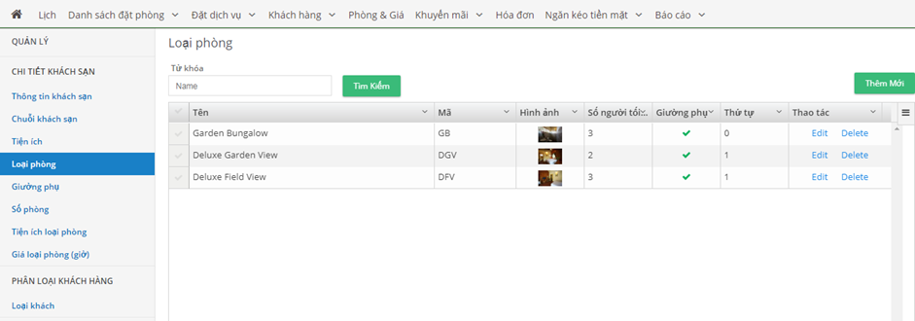

Hình 1‑2 Phần mềm quản lý khách sạn chính xác đến từng con số

Phần mềm quản lý khách sạn giúp việc tính toán của bạn chính xác đến từng con số, cho phép bạn nắm bắt một cách rõ ràng và toàn diện nhất về tình hình hoạt động kinh doanh của khách sạn cũng như tiến độ thực hiện công việc của nhân viên.

**Dữ liệu được lưu trữ trực tiếp trên hệ thống**

Tất cả thông tin về khách sạn, các bộ phận nhân viên hay khách du lịch đều được lưu trữ toàn bộ trên hệ thống phần mềm. Bạn không cần lục lọi tìm kiếm trong đống giấy tờ để tìm thông tin khách hàng, hay phải đi từng phòng xem bộ phận buồng có làm việc đúng hay không. Mọi thông tin mà bạn cần đã được phần mềm quản lý khách sạn lưu trữ, bạn có thể nhập xuất dữ liệu bất cứ lúc nào, mọi lúc mọi nơi.

**Quản lý hoạt động kinh doanh từ xa**

Trong những ngày bạn phải đi công tác xa có khi đến một tuần hay nửa tháng, bạn không thể trực tiếp đến khách sạn để kiểm tra, quản lý. Đừng lo lắng, [phần mềm quản lý khách sạn](http://asiky.com/phan-mem-quan-ly-khach-san) cho phép bạn có thể truy cập và điều khiển từ xa, nắm bắt tình hình kinh doanh của khách sạn và kịp thời giải quyết những vấn đề phát sinh xảy ra ở khách sạn. Chỉ với một chiếc smartphone có kết nối internet, mọi hoạt động của khách sạn đã nằm trong tay bạn.

**Giao diện dễ sử dụng**

Hiện nay, các phần mềm quản lý khách sạn đều được thiết kế với giao diện thân thiện với người sử dụng, bạn có thể thao tác nhanh chóng trên điện thoại, máy tính bảng, laptop... Không cần quá am hiểu về công nghệ thông tin, bạn hoàn toàn có thể sử dụng phần mềm một cách dễ dàng chỉ với 30 phút.

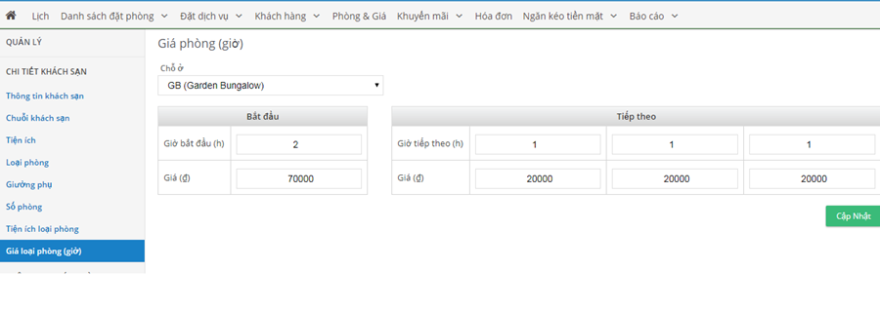

Hình 1‑3 Hệ thống quản trị đơn giản, dễ dàng sử dụng

Với những lợi ích vượt trội trên, phần mềm quản lý khách sạn chính là sự lựa chọn lý tưởng để các nhà quản lý có thể quản lý mọi hoạt động trong khách sạn một cách hiệu quả mà vẫn tiết kiệm thời gian, công sức đến mức tối đa.

### 1.1.4 Người thụ hưởng từ đề tài

**Đối với cơ sở kinh doanh dịch vụ khách sạn:**

* Giúp cho việc triển khai cũng như việc theo dõi tiến độ dễ dàng, dễ quản lý khách sạn.
* Tiết kiệm thời gian và nhân lực trong công tác quản lý.
* Việc vận hành trong quá trình làm dịch vụ, thống kê diễn ra thuận tiện, đơn giản hơn.

**Đối với khách hàng:**

* Việc tìm kiếm, sử dụng dịch vụ khách sạn trở nên đơn giản và dễ dàng hơn.
* Tăng độ tương tác, tiện lợi cho khách hàng.

## 1.2 Phân tích những hệ thống tương tự

### 1.2.1 Một số hệ thống trong nước (<https://goacademy.vn/review-top-5-phan-mem-quan-ly-dat-phong-khach-san-pho-bien-nhat/>)

### 1.2.1.1 Hệ thống quản lý khách sạn ezCloudhotel

Hình 1‑4 Giao diện của phần mềm eZCloud

Ưu điểm:

* Cho phép người dùng quản lý toàn diện, trên các thiết bị như máy tính hoặc điện thoại.
* Giao diện thân thiện, dễ sử dụng. Màu sắc thể hiện tình trạng phòng dễ nhìn.
* Giá rẻ phù hợp cho phân khúc vừa và nhỏ.
* Kết nối được nhiều tính năng: Khóa từ, OTA, Booking…
* Liên kết với các đơn vị đặt phòng khách sạn cho khách như Traveloka…
* Hỗ trợ marketing: Email marketing…

Nhược điểm:

* Thiết lập giá thuê theo giờ còn một số hạn chế.
* Hệ thống báo cáo nhiều và chưa nhất quán, dễ nhầm lẫn các loại doanh thu.
* Chưa hỗ trợ cho phân khúc căn hộ dịch vụ.

#### 1.2.1.2 Hệ thống quản lý khách sạn SKYHOTEL

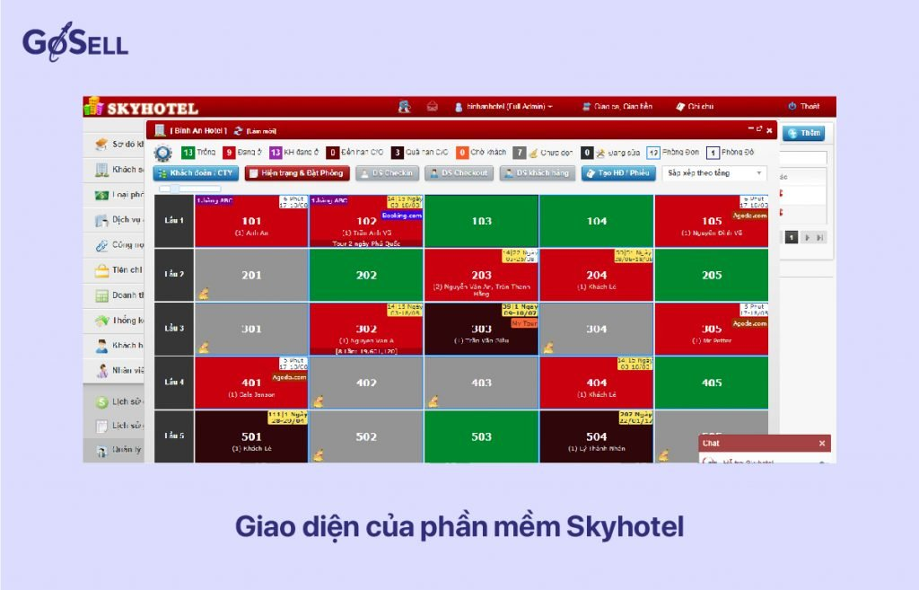

Hình 1‑5 Giao diện của phần mềm SkyHotel

Ưu điểm:

* Cho phép số lượng đặt phòng > số phòng trống, trừ hao khách book nhưng không nhận phòng, giảm thiểu số phòng trống không được sử dụng.
* Có nhật ký sử dụng lưu lại mọi thao tác trên phần mềm, tránh gian lận.
* Tính năng dọn phòng sẽ tự động báo cáo với bộ phận dọn phòng khi có khách trả phòng.
* Tự động sắp xếp phòng khi có nhóm khách đặt phòng theo đoàn.
* Có chat online để hướng dẫn trực tiếp với khách.

Nhược điểm:

* Màu sắc giao diện hơi khó nhìn.
* Chỉ cập nhật doanh thu check-in, check-out mà không có doanh thu hằng đêm.
* Không set giá theo từng đêm.
* Không hoạt động offline, yêu cầu có kết nối internet.

#### 1.2.1.3 Hệ thống quản lý khách sạn OHOTEL

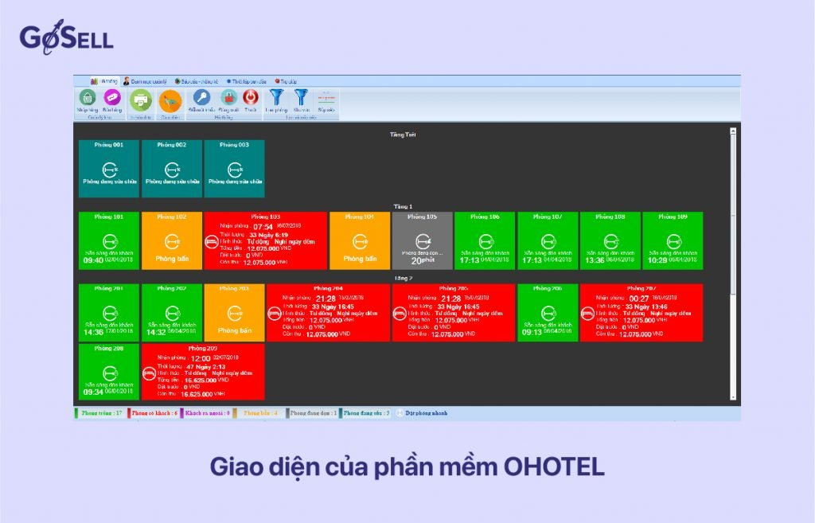

Hình 1‑6 Giao diện của phần mềm OHOTEL

* Ưu điểm:
* Giao diện và màu sắc bắt mắt, hệ thống icon (biểu tượng) sáng tạo và dễ hiểu.
* Có thể sử dụng Offline.
* Linh hoạt thay đổi giá phòng: theo giờ, ngày, tháng, lễ, giờ cao điểm…
* Có thể quản lý trên điện thoại.
* Báo cáo đa dạng từ tổng hợp đến chi tiết.
* Nhược điểm:
* Chưa kết nối với các trang booking online.

#### 1.2.1.4 Hệ thống quản lý khách sạn SOPHIA PMS

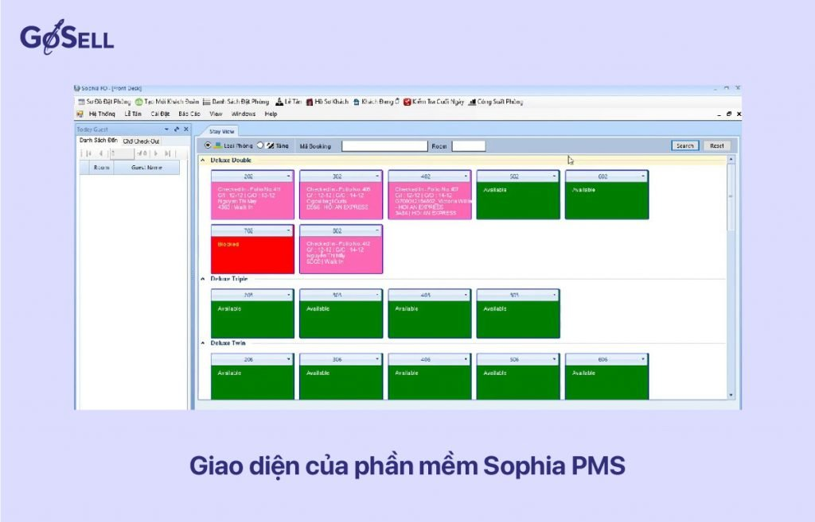

Hình 1‑7 Giao diện của phần mềm Sophia PMS

Ưu điểm:

* Sử dụng công nghệ điện toán đám mây, hỗ trợ nhiều tính năng, nghiệp vụ, phù hợp các khách sạn lớn.
* Tích hợp quản lý chuỗi nhiều khách sạn…
* Kết nối đặt phòng với các trang Pagoda, Goibibo…
* Giúp liên kết với đa thiết bị ngoại vi.
* Báo cáo chi tiết: Hủy phòng, no-show, thay đổi giá phòng…

Nhược điểm:

* Nhiều tính năng chưa phù hợp cho nhà nghỉ, khách sạn nhỏ.

#### 1.2.1.5 Hệ thống quản lí khách sạn SMILE HOTEL

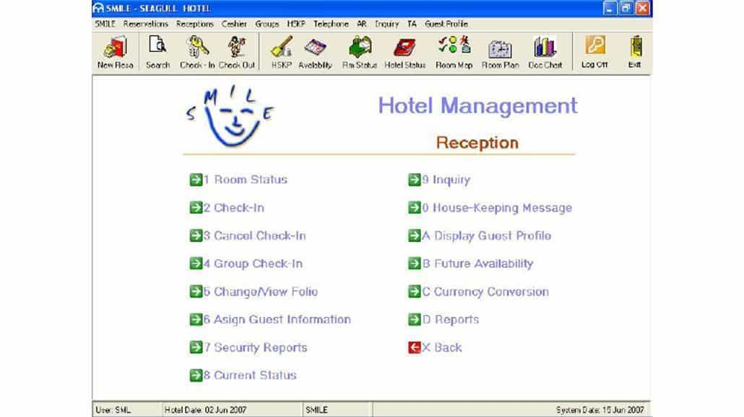

Hình 1‑8 Giao diện của phần mềm SMILE HOTEL

Ưu điểm:

* Giao diện thông minh, đầy đủ tính năng, dễ sử dụng.
* Phân quyền chặt chẽ cho từng bộ phận.

Nhược điểm:

* Không có tính năng quản lý khách sạn theo giờ.
* Không phù hợp với những người không am hiểu công nghệ.

### 1.2.2 Một số hệ thống ngoài nước

#### 1.2.2.1 Hệ thống quản lí khách sạn GuestPoint

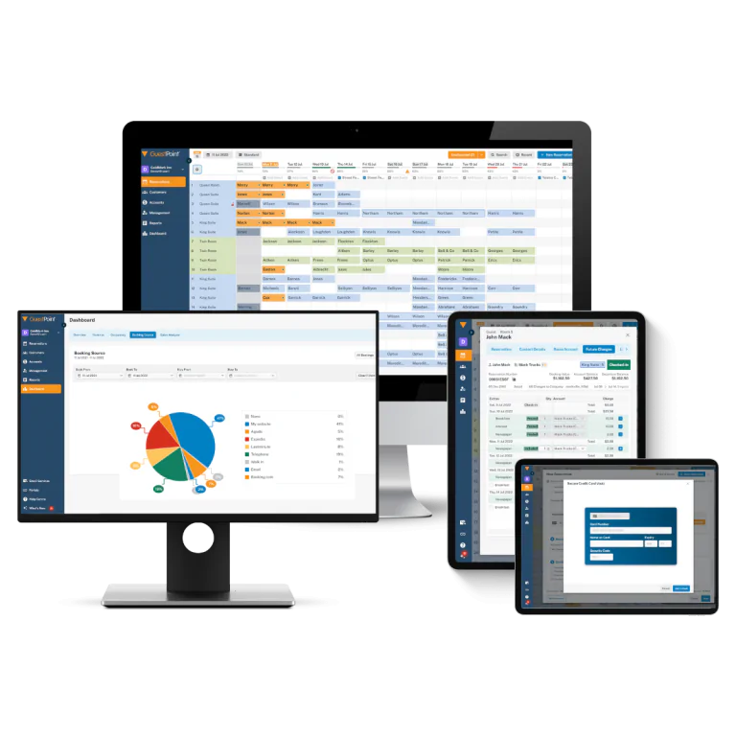

Hình 1‑9 Giao diện của phần mềm GuestPoint

(https://www.softwareadvice.com/hotel-management/guestpoint-profile/reviews/)

Ưu điểm:

* Giao diện dễ dàng sử dụng
* Cung cấp đầy đủ các thông tin
* Phát triển và xây dựng dựa trên API
* Phù hợp với các cơ sở lưu trú vừa và nhỏ
* Cung cấp đầy đủ các chức năng, tiết kiệm chi phí

Nhược điểm:

* Đôi khi gặp sự cố,  đặt phòng theo nhóm và đặt phòng nhiều lần gây khó khăn cho nhân viên lễ tân mới
* Báo cáo hàng tháng không tích hợp với hệ thống kế toán

#### 1.2.2.2 Hệ thống quản lí khách sạn Opera

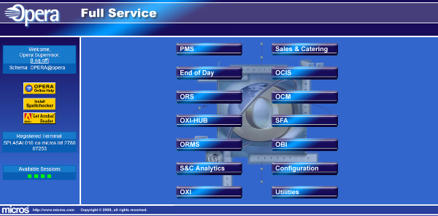

Hình 1‑10 Giao diện của phần mềm Opera

Ưu điểm:

* Phổ biến, tích hợp các ứng dụng khác của Oracle, đặc biệt phù hợp cho chuỗi khách sạn lớn.
* Cung cấp đầy đủ các tính năng của quy trình quản lý khách sạn.
* Là phần mềm đa chức năng, đảm bảo tính ổn định cao, khả năng xử lý nhanh khi hệ thống xảy ra sự cố

Nhược điểm:

* Có những tính năng cụ thể hoặc tích hợp với các hệ thống khác mà Opera hỗ trợ không tốt, làm giảm tính linh hoạt của hệ thống.
* Yêu cầu phần cứng và tài nguyên hệ thống cao, đặc biệt là khi quy mô của khách sạn tăng lên.
* Các ứng dụng di động của Opera có thể không đạt được sự linh hoạt và trải nghiệm người dùng như một số ứng dụng di động chuyên nghiệp khác.

#### 1.2.2.3 Hệ thống quản lý khách sạn Protel



Hình 1‑11 Giao diện của phần mềm Protel

Ưu điểm:

* Dễ tích hợp với các giải pháp khác, tương thích với nhiều loại khách sạn.
* Giúp giảm thiểu thời gian và nguồn lực cần thiết cho quá trình tạo và quản lý hóa đơn.

Nhược điểm:

* Mặc dù Protel có nhiều tính năng, nhưng có thể có những khả năng mở rộng hoặc tùy chọn giới hạn so với một số hệ thống khác trên thị trường.

#### 1.2.2.4 Hệ thống quản lý khách sạn Cloudbeds:

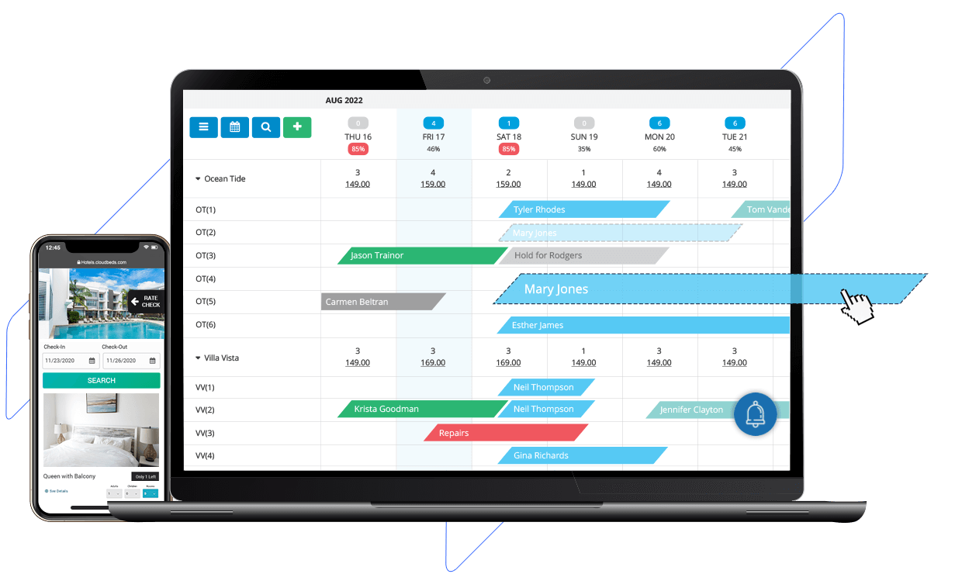

Hình 1‑12 Giao diện của phần mềm Cloundbeds

Ưu điểm:

* Việc dựa trên đám mây giúp cải thiện sự linh hoạt và tiện ích với khả năng truy cập từ mọi thiết bị có kết nối internet, giúp quản lý khách sạn dễ dàng hơn.

Nhược điểm:

* Do phụ thuộc vào kết nối internet, nếu có sự cố với mạng, có thể gây ra khó khăn trong quá trình sử dụng.
* Các tính năng quản lý tài chính và hỗ trợ đa quốc gia, cũng như tuỳ chọn ngoại tệ, có thể không linh hoạt đối với một số khách sạn đặc biệt.

#### 1.2.2.5 Hệ thống quản lý khách sạn eZee Absolute:

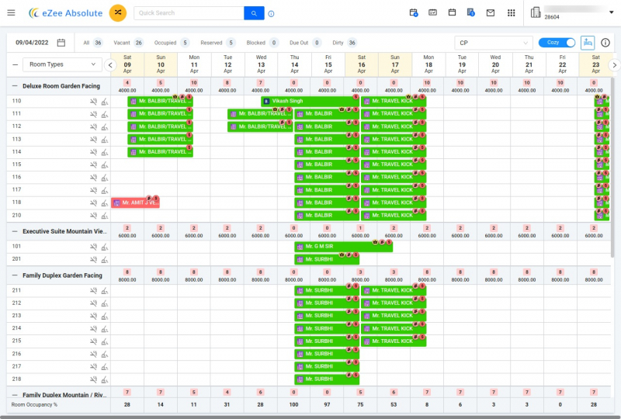

Hình 1‑13 Giao diện của phần mềm eZee Absolute

Ưu điểm:

* Tính linh hoạt trong việc tuỳ chỉnh theo nhu cầu cụ thể của từng doanh nghiệp.
* eZee Absolute hỗ trợ tích hợp quản lý dịch vụ nhà hàng và bar, giúp khách sạn quản lý toàn bộ hoạt động nghỉ dưỡng.

Nhược điểm:

* Mặc dù eZee Absolute phù hợp với nhiều loại khách sạn, nhưng nó chủ yếu được thiết kế cho doanh nghiệp nhỏ và trung bình, không phải là lựa chọn tốt nhất cho các chuỗi khách sạn lớn.

## 1.3 Các hệ thống có sẵn

 Hệ thống này giúp quản lý cái thông tin về khách hàng, những yêu cầu mà khách hàng mong muốn từ đó giúp nhân viên phòng ban có thể quản lý, phục vụ tốt nhất có thể. Giúp tối ưu hoạt động kinh doanh của khách sạn

### 1.3.1 Một số hệ thống trong nước

#### 1.3.1.1 Giao diện đặt phòng InterContinental Long Beach tại Phú Quốc thuộc công ty du lịch Ticotravel

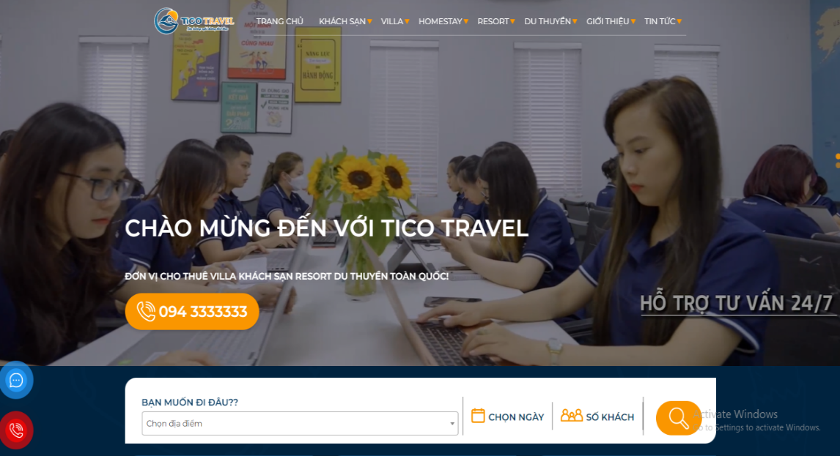

Hình 1‑14 Giao diện trang chủ công ty du lịch Tico <https://ticotravel.com.vn> (1)

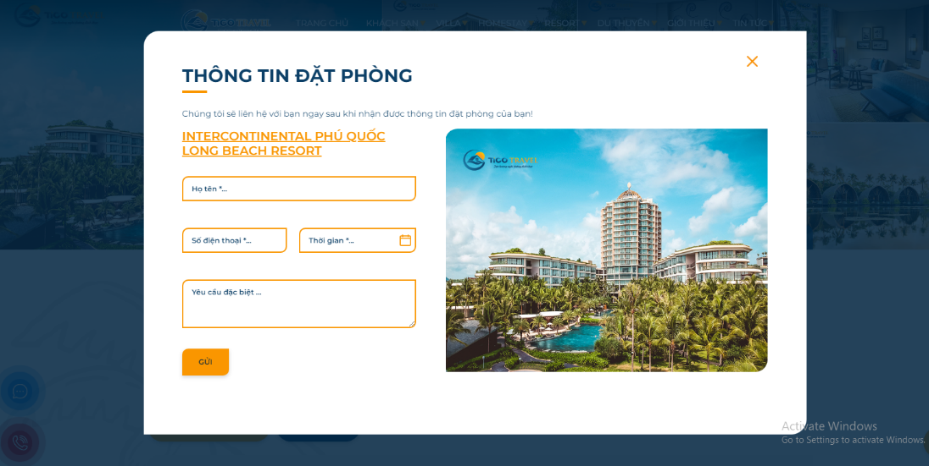

Hình 1‑15 Giao diện đặt phòng khách sạn tại InterContinental Long Beach Phú Quốc

<https://ticotravel.com.vn/hotel/intercontinental-phu-quoc-long-beach-resort/>

#### 1.3.1.2 Giao diện đăng kí khách sạn Royal Beach Hotel ở Đà Nẵng thuộc traveloka

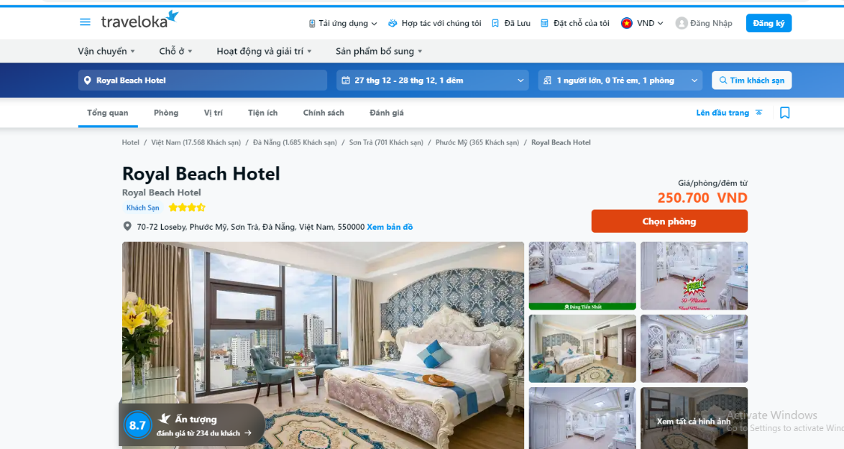

Hình 1‑16 Giao diện phần mềm Royal Beach Hotel

### 1.3.2 Một số hệ thống ngoài nước

#### 1.3.2.1

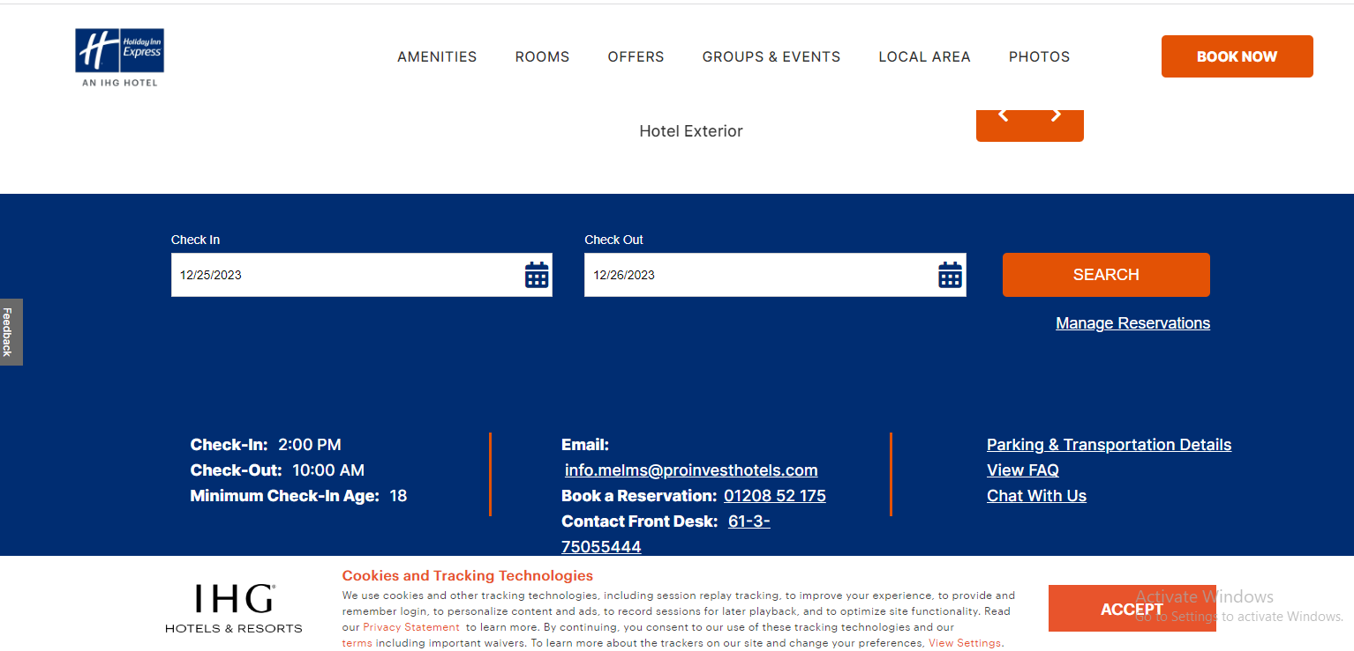

Hình 1‑17 Giao diện đăng kí phòng tại IHG hotel & resort Melbourne (Melbourne city hotel)

<https://www.ihg.com/holidayinnexpress/hotels/us/en/melbourne/>

#### 1.3.2.2

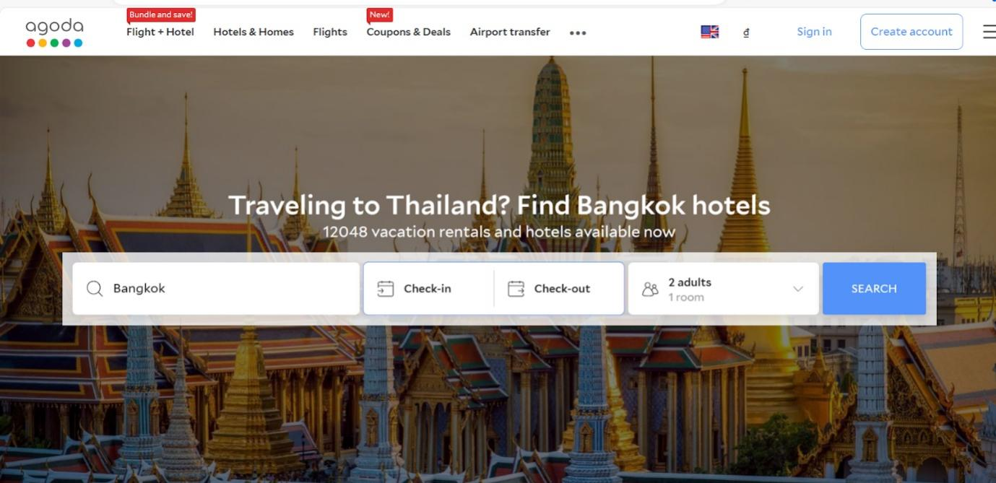

Hình 1‑18 Giao diện tìm kiếm khách sạn tại Bangkok-Thái Lan

## 1.4 CÁC BIỂU MẪU CÓ LIÊN QUAN

### 1.4.1 [Biểu mẫu đặt phòng Traveloka](https://www.traveloka.com/)

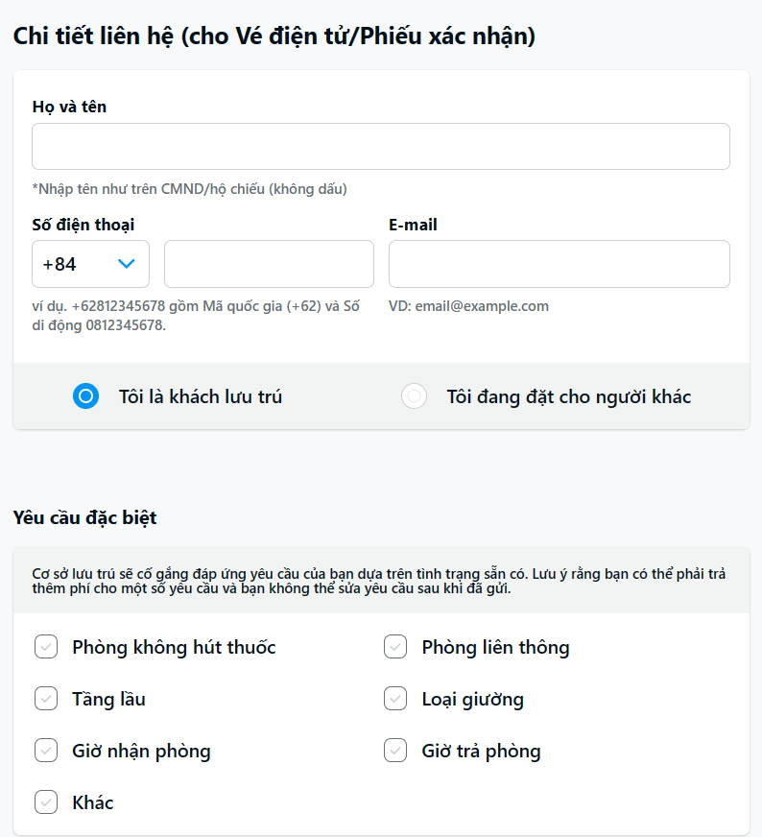

### 1.4.2 [Biểu mẫu xác nhận đặt phòng Ghotel](https://ghotel.vn/docs/#ftoc-heading-2)

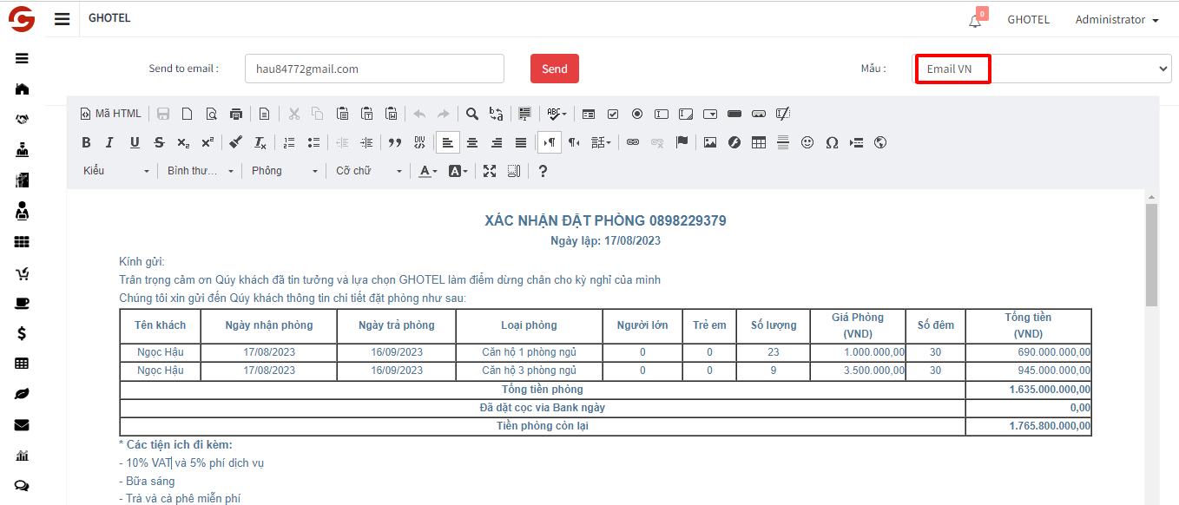

### 1.4.3 [Biểu mẫu nhận phòng TCSOFT HOTEL](https://tcsofthotel.com/quan-ly-phong-26)

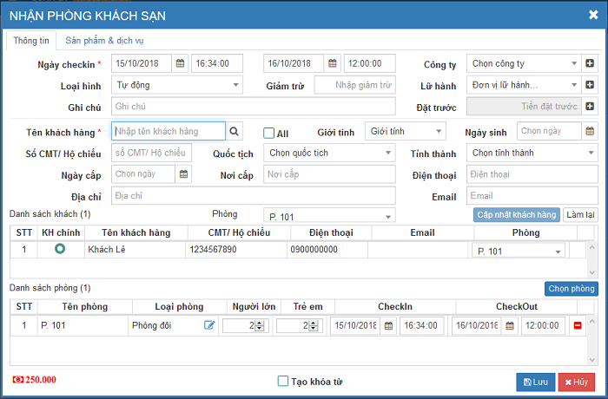

### 1.4.4 [Biểu mẫu ưu đãi & chăm sóc khách hàng  Faceworks](https://faceworks.vn/phan-mem-quan-ly-khach-san/)

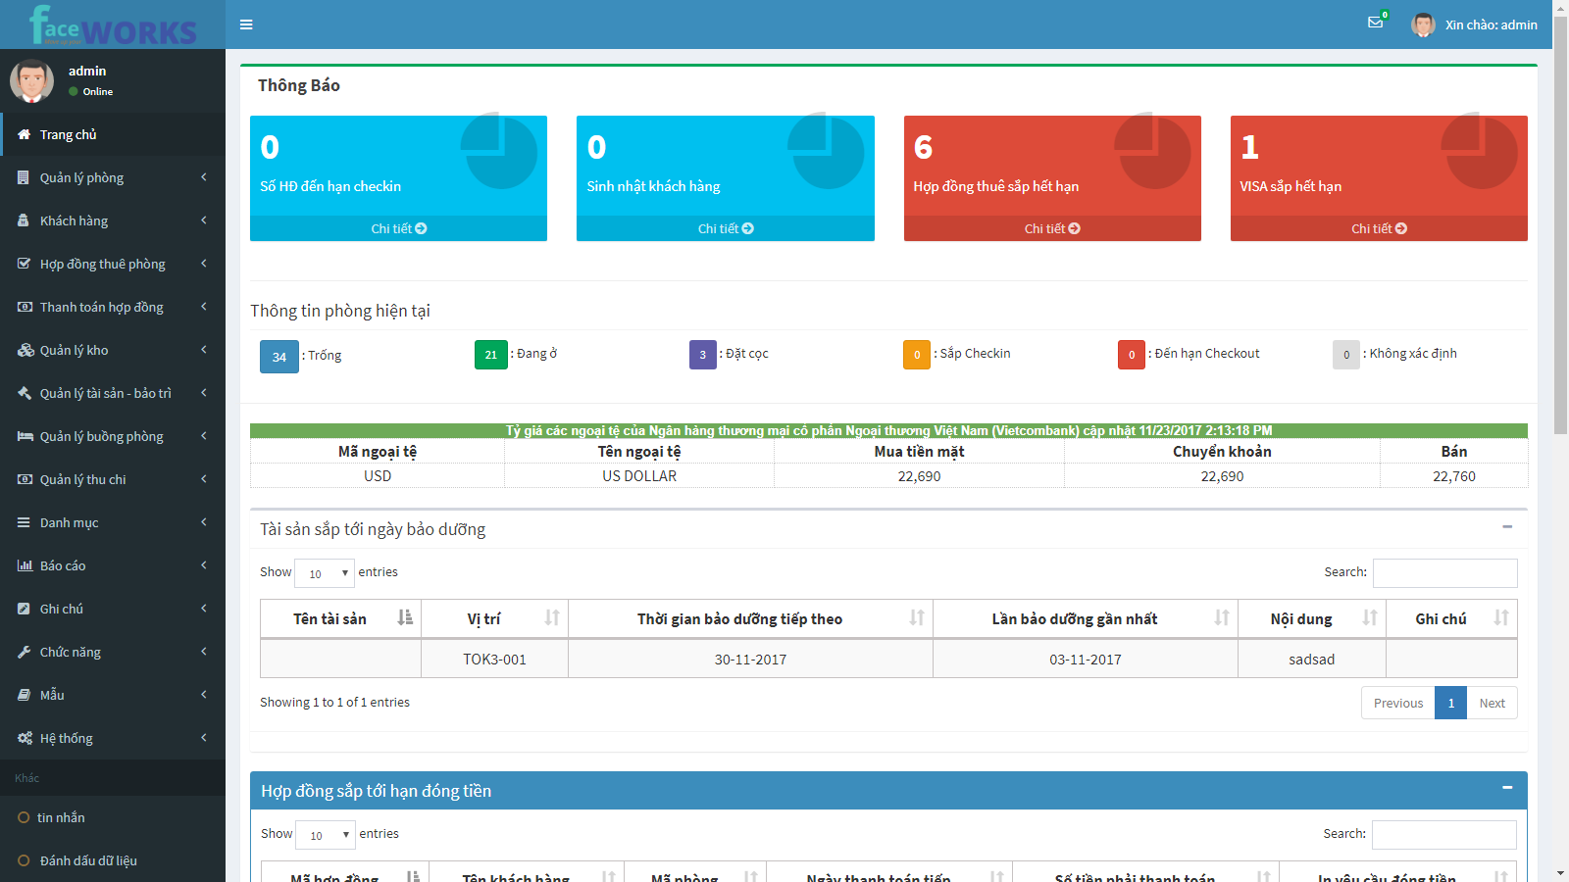

### 1.4.5 [Biểu mẫu thống kê Skyhotel](https://skyhotel.vn/home-2/)

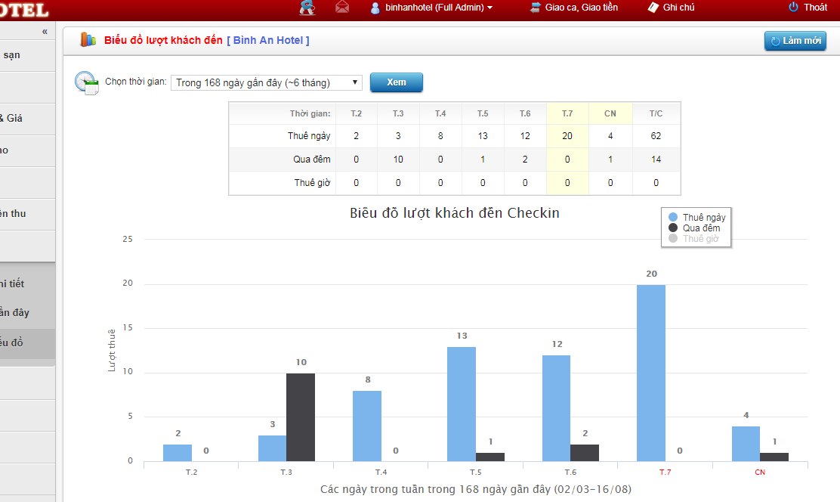

### 1.4.6 [Biểu mẫu quản lí hóa đơn phòng TCSOFT HOTEL](https://tcsofthotel.com/quan-ly-phong-26)

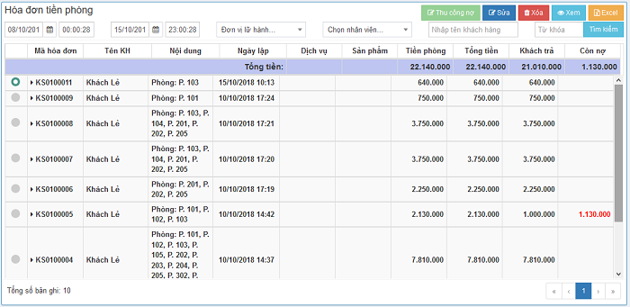

### 1.4.7 [Biểu mẫu đặt bàn & món ăn Ghotel](https://ghotel.vn/docs/#ftoc-heading-2)

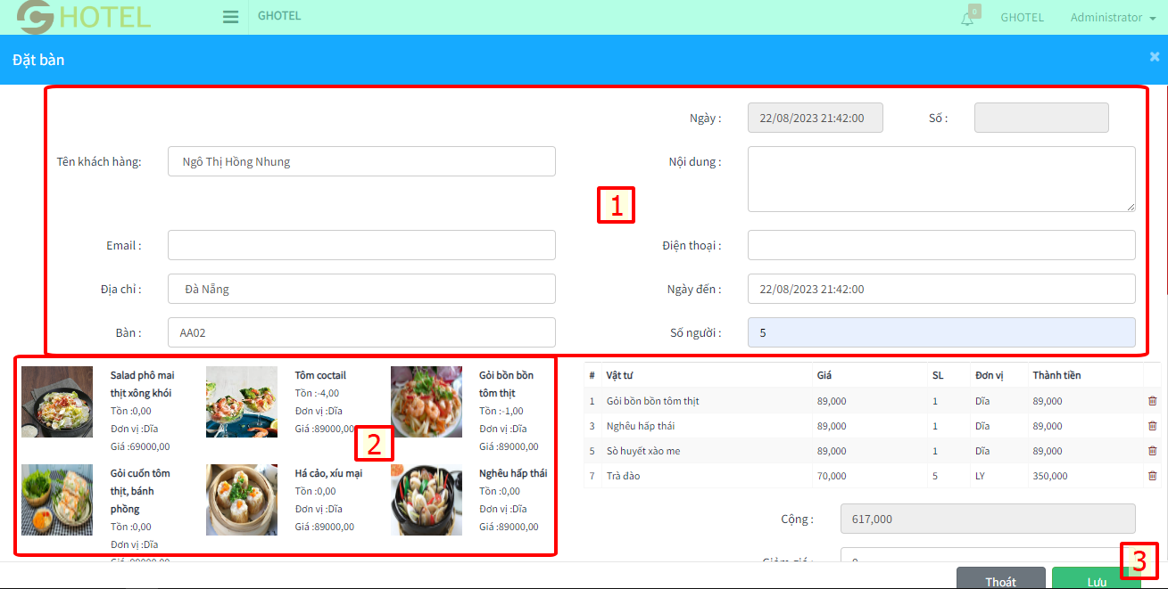

### 1.4.8 [Biểu mẫu thanh toán Skyhotel](https://skyhotel.vn/home-2/)

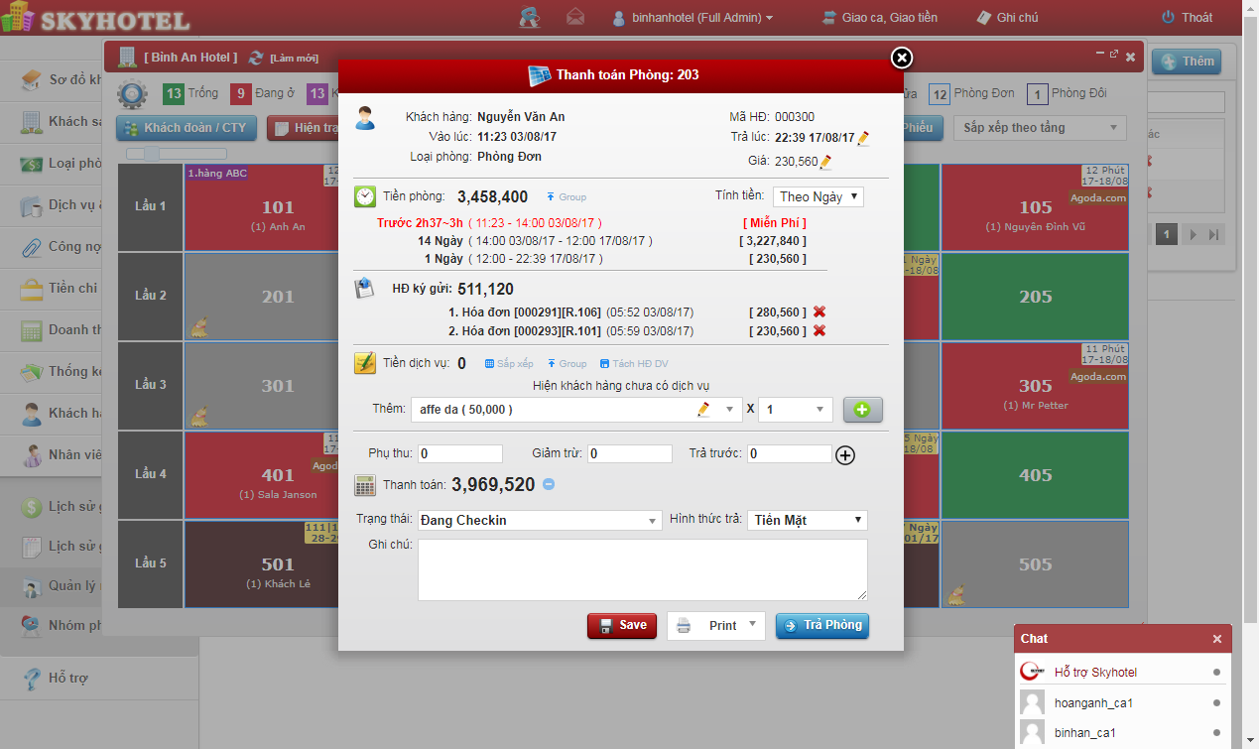

## 1.5  Mô tả đề tài

### 1.5.1 Mô tả chung

Hệ thống quản lý khách sạn là một nền tảng quản lý trực tuyến cho phép lưu trữ, quản lý các thông tin về khách sạn.

### 1.5.2 Phạm vi đề tài

Đề tài thực hiện xây dựng một hệ thống quản lý khách sạn.

### 1.5.3 Nhóm người dùng chính của hệ thống (Anh)

1. **Quản lý khách sạn:** Người quản lý chung của khách sạn chịu trách nhiệm chủ động vận hành toàn bộ hệ thống và theo dõi các khía cạnh khác nhau của kinh doanh, bao gồm quản lý đặt phòng, dịch vụ khách hàng, doanh số bán hàng, và quản lý nhân sự.
2. N**hân viên của khách sạn:** Người làm việc trong khách sạn.

* **Nhân viên lễ tân:** Người đứng tại quầy lễ tân sử dụng hệ thống để thực hiện các nhiệm vụ như đặt phòng, nhận và trả phòng, in hóa đơn, và ghi chú đặc biệt của khách hàng.
* **Nhân viên  dịch vụ phòng:** Được sử dụng để ghi lại các dịch vụ của khách hàng, như đặt bữa ăn, yêu cầu dịch vụ phòng, và các yêu cầu khác của khách hàng.
* **Nhân viên tài chính:** Quản lý hóa đơn, thanh toán và các giao dịch tài chính liên quan đến khách sạn, theo dõi doanh thu và chi phí.

1. **Khách vãng lai:** Có thể có quyền truy cập vào hệ thống mà không cần đăng nhập. Được đăng ký tài khoản và tra cứu các thông tin của khách sạn.
2. **Khách hàng:** Có thể có quyền truy cập vào hệ thống để đặt phòng trực tuyến, kiểm tra tình trạng đặt phòng, và thực hiện các thay đổi cần thiết.
3. **Quản trị viên hệ thống:** Người chịu trách nhiệm về quản lý và bảo trì hệ thống, đảm bảo rằng nó hoạt động mượt mà và an toàn.
4. **Đối tác:** là đối tượng hợp tác trong công việc, có thể tích hợp một số dịch vụ vào hệ thống( thanh toán qua app ngân hàng, thanh toán qua thẻ tín dụng, đặt xe hộ,...)

## 1.6 Chức năng chính của hệ thống

1. **Chức năng dành cho quản lý khách sạn:**
   * *Quản lý đặt phòng:* Tạo, cập nhật và xóa thông tin đặt phòng. Kiểm soát tình trạng phòng và lên lịch trạng thái phòng.
   * *Quản lý dịch vụ khách hàng:* Giải quyết khiếu nại của khách, cung cấp hỗ trợ và duyệt các yêu cầu đặc biệt.
   * *Quản lý doanh số bán hàng:* Theo dõi doanh số bán hàng, xem báo cáo và phân tích hiệu suất kinh doanh.
   * *Quản lý nhân sự:* Đăng nhập, đăng ký, đăng xuất, quản lý nhân viên(xác nhận yêu cầu thêm, sửa, xóa tài khoản, phân quyền cho tài khoản)
2. **Chức năng của khách (khách hàng chưa có tài khoản):**
   * Đăng ký tài khoản.
   * Tra cứu thông tin về khách sạn.
   * Xem đánh giá về khách sạn.
3. **Chức năng dành cho khách hàng (có tài khoản):**
   * Đặt các dịch vụ của khách sạn trước.
   * Thanh toán chi phí và nhận hóa đơn số.
   * Đánh giá khách sạn.
   * *Đặt phòng trực tuyến:* Truy cập hệ thống để đặt phòng qua trang web hoặc ứng dụng di động.
   * *Kiểm tra tình trạng đặt phòng:* Xem và kiểm tra thông tin đặt phòng, thay đổi thông tin nếu cần.
4. **Chức năng dành cho nhân viên lễ tân:**
   * *Đặt và quản lý phòng:* Nhận đặt phòng, ghi thông tin khách hàng, và quản lý việc trả phòng.
   * *Xử lý thanh toán:* Tính giá và in hóa đơn cho khách hàng.
5. **Chức năng dành cho nhân viên nhà hàng và dịch vụ phòng:**
   * *Kiểm tra lịch làm việc:* Xem và cập nhật lịch làm việc cá nhân, yêu cầu nghỉ phép.
   * *Thực hiện nhiệm vụ nhân viên:* Dọn phòng, phục vụ khách tại nhà hàng hoặc dịch vụ phòng, tuân thủ các quy trình và tiêu chuẩn.
   * *Quản lý đặt bữa ăn:* Ghi lại đặt bữa ăn của khách và gửi đơn cho nhà bếp hoặc nhà hàng.
   * *Quản lý kho hàng* và đặt mua thực phẩm và đồ uống.
6. **Chức năng dành cho nhân viên tài chính:**

*Quản lý hóa đơn:* Tạo, cập nhật và theo dõi hóa đơn, xử lý thanh toán từ khách hàng.

*Theo dõi doanh thu và chi phí:* Xem và phân tích báo cáo tài chính, kiểm soát ngân sách.

1. **Chức năng dành cho nhân viên nhân sự:**

*Quản lý nhân sự*

1. **Chức năng dành cho quản trị viên hệ thống:**
   * Quản lý tài khoản người dùng.
   * *Quản lý và bảo trì hệ thống:* Đảm bảo rằng hệ thống luôn hoạt động mượt mà và an toàn, cập nhật phần mềm và giải quyết sự cố kỹ thuật.
2. **Chức năng dành cho chủ khách sạn:**
   * *Quản lý chất lượng:* Theo dõi và đảm bảo chất lượng dịch vụ, đưa ra quyết định để cải thiện trải nghiệm khách hàng.
   * *Quản lý kinh doanh:* Theo dõi doanh thu, lợi nhuận và đưa ra chiến lược kinh doanh.

# CHƯƠNG 2: SƠ ĐỒ USE-CASE

## 2.1 Các sơ đồ use-case trong hệ thống

### 2.1.1 Sơ đồ tổng quát

Sơ đồ Use Case Tổng quát được thể hiện như trong Hình xxx thể hiện cái nhìn

tổng quan về toàn bộ hệ thống quản lý khách sạn.

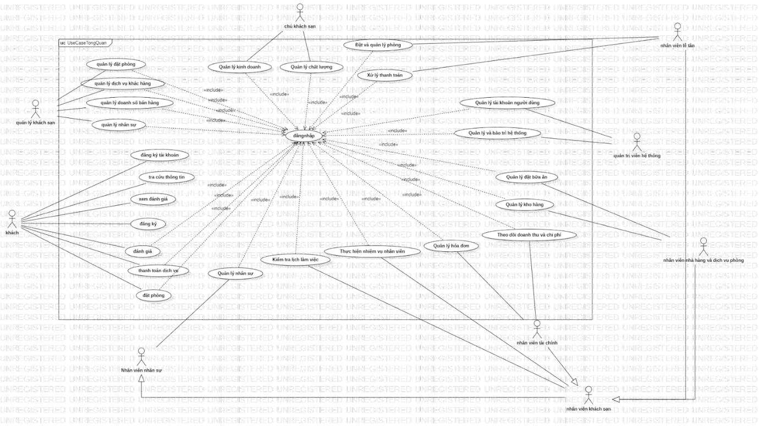

Hình xx Sơ đồ Use Case Tổng quát

Sơ đồ Use Case Tổng quát cho thấy được những nhóm người dùng (actor) của hệ thống như:  quản lý khách sạn, nhân viên khách sạn, khách hàng, quản trị viên hệ thống, chủ khách sạn.Đồng thời cũng thể hiện được rõ chức năng của hệ thống đối với từng nhóm người dùng.

**Người thiết kế**: Lê Ngọc Đức B2205935.

### 2.1.2 Chức năng của actor “Quản lý khách sạn”

**Người thiết kế**: Lê Ngọc Đức

### 2.1.2 Chức năng của actor “Quản lý nhân sự”

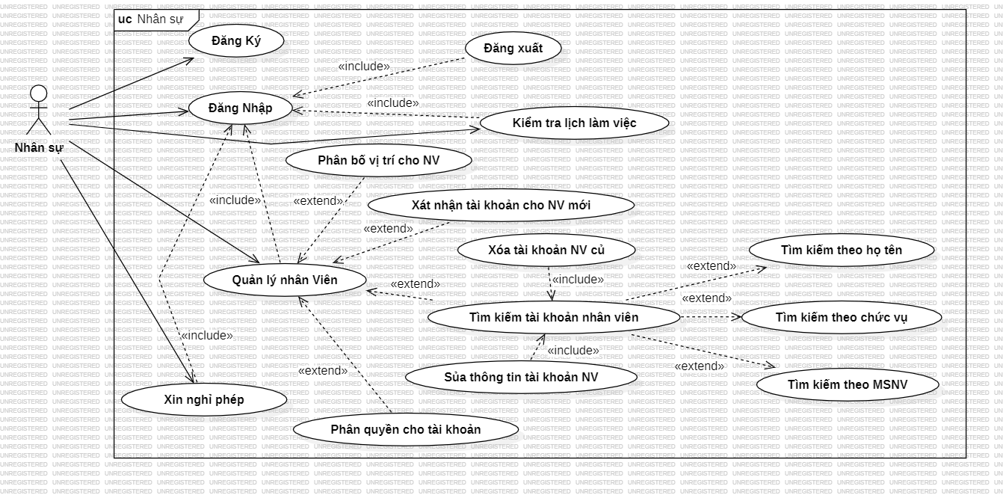

**Chức năng kiểm tra lịch làm việc**

Cho phép nhân viên xem lịch làm việc của mình.

**Chức năng xin nghỉ phép**

Cho phép nhân viên xin nghỉ phép.

**Chức năng quản lý nhân viên**

Nhân viên nhân sự có thể xác nhận yêu cầu tạo tài khoản cho nhân viên mới, xóa các tài khoản của nhân viên cũ, sửa thông tin tài khoản, thông báo về vị trí việc làm lịch làm việc cho nhân viên khác, phân quyền sử dụng cho tài khoản của nhân viên khác và tìm kiếm thông tin nhân viên theo tên, chức vụ hoặc mã số nhân viên.

### 2.1.3 Chức năng của actor “Nhân viên nhà hàng và dịch vụ bữa ăn”

**Chức năng kiểm tra lịch làm việc**

Cho phép nhân viên xem lịch làm việc của mh.

**Chức năng xin nghỉ phép**

Cho phép nhân viên xin nghỉ phép.

**Chức năng quản lý kho hàng**

Nhân viên có thể thống kê các hàng hóa trong kho, nhập hàng vào hàng vào hệ thống, gửi hóa đơn thanh toán đến bộ phận tài chính và tìm kiếm hoàng trong kho theo tên hàng, ngày nhập hàng vào kho và công ty cung cấp hàng.

**Chức năng quản lý bữa ăn**

Nhân viên có thể thêm món mới và xóa mõ củ và thực đơn.

### 2.1.4 Chức năng của actor “Nhân viên lễ tân”

Nhân viên lễ tân cần phải đăng nhập vào hệ thống để xác nhận quyền tiếp tân của mình. Sau khi đăng nhập thành công, nhân viên tiếp tân có thể thực hiện được các công việc của việc của mình như trong hình sau:

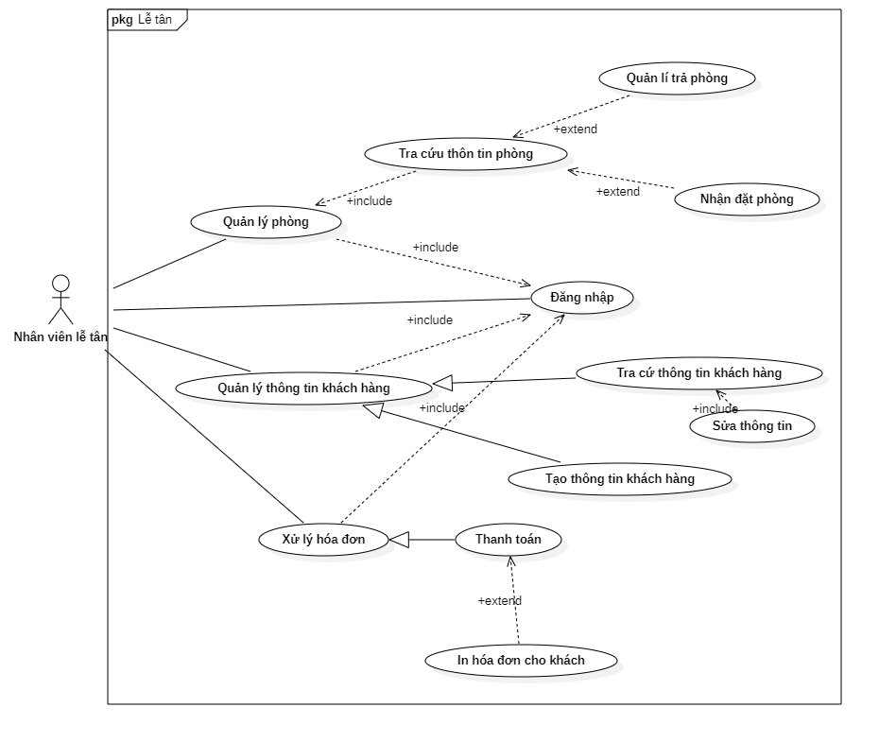

**Chức năng đăng nhập**

Cho phép Quản trị hệ thống đăng nhập vào hệ thống.

**Chức năng quản lý thông tin khách hàng**

Cho phép Nhân viên lễ tân quản lý thông tin của khách hàng trên hệ thống, bao gồm tạo mới thông tin khách hàng, sửa thông tin khách hàng.

### 2.1.5 Chức năng của actor “Nhân viên kế toán”

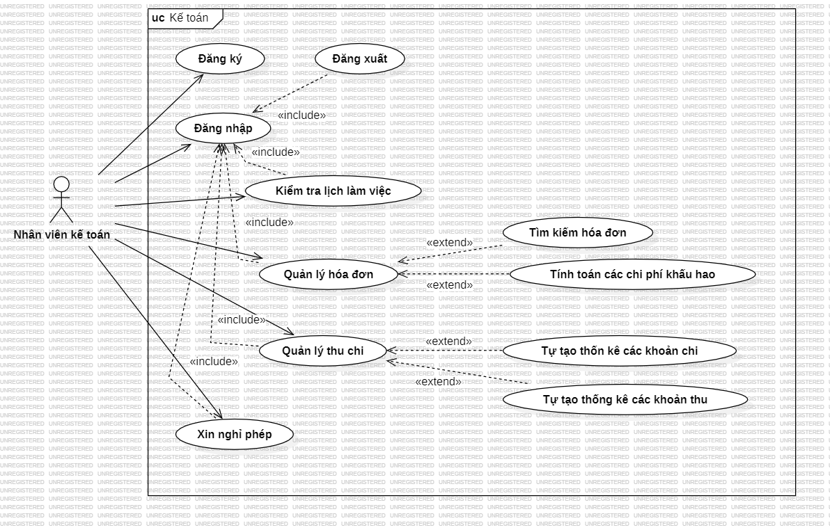

**Chức năng quản lý hóa đơn**

Nhân viên nhân sự có thể tìm kiếm các hóa đơn lưu trữ trong hệ thống, tính toán các khấu hao về tài sản của khách sạn.

**Chức năng quản lý hóa đơn**

Cho phép nhân viên kế toán tạo các thống kê về các khoản thu và chi của khách sạn một cách tự động.

**Chức năng kiểm tra lịch làm việc**

Cho phép nhân viên xem lịch làm việc của mình.

**Chức năng xin nghỉ phép**

Cho phép nhân viên xin nghỉ phép.

## 2.2 Mô tả một số use-case trong hệ thống

Tất cả các đặc tả use case trong hệ thống được thống nhất bắt đầu từ phiên

bản đầu tiên là 1.0.

### 2.2.1 Use case "Đăng nhập"

Chức năng “Đăng nhập” là một trong những chức năng của các actor  quản lý khách sạn, nhân viên khách sạn, khách hàng, quản trị viên hệ thống, chủ khách sạn. Được thể

hiện ở trong Hình xxx. Cho phép người dùng đã có tài khoản thực hiện đăng nhập

vào hệ thống. Các thông tin cụ thể về chức năng này bao gồm các kịch bản được mô tả

cụ thể ở trong Bảng xxx dưới đây:

|  |  |
| --- | --- |
| **Tên use case** | **Đăng nhập** |
| **Tóm tắt** | Cho phép người dùng đã có tài khoản đăng nhập vào hệ thống quản lý khách sạn. |
| **Actor** | Quản lý khách sạn, Lễ tân, khách hàng, quản trị viên hệ thống, nhân viên dịch vụ phòng, nhân viên tài chính, nhân viên an ninh, đối tác |
| **Ngày tạo** | 08/01/2024 |
| **Ngày cập nhật** | 23/02/2024 |
| **Version** | 1.1 |
| **Chịu trách nhiệm** | Lê Ngọc Đức |
| **Điều kiện tiên quyết** | - Người dùng đã có tài khoản.  - Tài khoản người dùng không bị vô hiệu  - Hệ thống hoạt động bình thường |
| **Kịch bản thường** | 1. Bắt đầu khi hệ thống bắt đầu khi truy dùng truy cập vào hệ thống và chọn vào chức năng "Đăng nhập".  2. Hệ thống hiển thị giao diện đăng nhập gồm các trường như sau:  2.1 Tên đăng nhập (*)  2.2 Mật khẩu (*)  2.3 Mã bảo vệ (*)  2.4 Lưu thông tin đăng nhập  2.5 Quên mật khẩu  2.6 Đăng nhập bằng các dịch vụ liên kết  2.7 Xem thông tin điều khoản và chính sách bảo mật"  2.8 Đăng ký.  2.9 Đăng nhập.  *(*): trường dữ liệu bắt buộc.* 3. Người dùng nhập tên đăng nhập, mật khẩu và có thể chọn các tùy chọn trên (2.4 đến 2.8) hoặc chọn đăng nhập với tên đăng nhập và mật khẩu vừa điền.  **Có thể nhảy đến**  **A1** - Khi chọn tùy chọn **Quên mật khẩu**, người dùng được chuyển hướng đến giao diện Quên mật khẩu.  **A2** - Khi chọn **Đăng ký,** người dùng chuyển hướng đến giao diện Đăng ký tài khoản.  **A3** - Khi chọn **Đăng nhập bằng các dịch vụ liên kết,** hệ thống hiển thị cửa sổ các tài khoản có thể liên kết được.  **A4** - Khi người dùng chọn **Xem thông tin điều khoản sử dụng và chính sách bảo mật,** người dùng được chuyển hướng đến trang Điều khoản sử dụng và chính sách bảo mật.  **A5** - Khi người dùng nhập thiếu các trường dữ liệu bắt buộc không quá 5 lần.  **E1** - Khi người dùng nhập thiếu các trường dữ liệu bắt buộc quá 5 lần.  **E2** - Khi người dùng nhập mã bảo vệ không khớp với hệ thống tạo ra 2 lần.  **E3** - Khi người dùng nhập mã bảo vệ không khớp với hệ thống tạo ra lần 3  khi đã *bị hệ thống đánh dấu.*  4. Hệ thống chứng thực tài khoản của người dùng trong cơ sở dữ liệu của hệ thống về thông tin tài khoản.  **Có thể nhảy đến**  **A6 -** Khi thông tin tài khoản bị sai tạm thời (nhiều nhất 2 lần).  **A7 -** Khi thông tin tài khoản chắc chắn sai (3 lần).  5. Hệ thống xác nhận đăng nhập hợp lệ và hiển thị thông báo đăng nhập thành công  6. Hệ thống chuyển hướng người dùng đến trang chủ của hệ thống.  Kết thúc use case. |
| **Kịch bản thay thế** | **A1** - Khi chọn tùy chọn Quên mật khẩu, người dùng được chuyển hướng đến giao diện Quên mật khẩu.  Chuỗi A1 bắt đầu ở bước 3 của kịch bản thường.  4. Hệ thống chuyển hướng người dùng đến giao diện quên mật khẩu gồm các trường như sau:  4.1 Tên đăng nhập (*).  4.2 Địa chỉ email khôi phục (*).  4.3 Mã bảo vệ (*).  4.4 Lấy lại tài khoản.  4.5 Trở về trang đăng nhập.  *(*): trường dữ liệu bắt buộc*  **Có thể nhảy đến**  **A1.1** - Khi chọn Trở về trang đăng nhập, hệ thống chuyển hướng người dùng trở về trang đăng nhập.  5. Người dùng nhập thông tin vào các trường dữ liệu cần thiết vào và lựa chọn Lấy lại mật khẩu.  **Có thể nhảy đến**  **A5** - Khi người dùng nhập thiếu các trường dữ liệu bắt buộc không quá 5 lần.  **E1** - Khi người dùng nhập thiếu các trường dữ liệu bắt buộc quá 5 lần.  **E2** - Khi người dùng nhập mã bảo vệ không khớp với hệ thống tạo ra 2 lần.  **E3** - Khi người dùng nhập mã bảo vệ không khớp với hệ thống tạo ra lần 3  khi đã bị hệ thống đánh dấu.  6. Hệ thống tìm kiếm tài khoản theo tên tài khoản và email, thông báo gửi mã khôi phục tài khoản cho người dùng, gửi mã khôi phục qua email, chuyển hướng người dùng đến giao diện khôi phục gồm các trường:  Mã khôi phục (*).  Thay đổi mật khẩu.  *(*): trường dữ liệu bắt buộc.*  **Có thể nhảy đến**  **A1.2** - Hệ thống không tìm thấy tài khoản theo tài khoản và email.  7. Người dùng nhập mã khôi phục qua email rồi lựa chọn Thay đổi mật khẩu, Hệ thống thay đổi giao diện Thay đổi mật khẩu gồm các trường:  Mật khẩu mới (*)  Xác nhận lại mật khẩu (*)  *(*): Trường dữ liệu bắt buộc.*  **Có thể nhảy đến**  **A1.3** - Khi người dùng nhập Mã khôi phục không đúng.  8. Người dùng nhập mật khẩu và xác nhận lại mật khẩu.  9. Hệ thống ghi nhận thay đổi về thông tin tài khoản, thông báo người dùng thay đổi mật khẩu thành công, chuyển người dùng về giao diện đăng nhập.  Trở về bước 2 của kịch bản thường.  **A2** - Khi chọn Đăng ký, người dùng được hệ thống chuyển hướng đến giao diện Đăng ký tài khoản.  Chuỗi A2 bắt đầu ở bước 3 của kịch bản thường.  4. Thực hiện use case Đăng ký tài khoản.  Kết thúc use case Đăng nhập  **A3** - Khi chọn Đăng nhập bằng các dịch vụ liên kết, hệ thống hiển thị cửa sổ các tài khoản có thể liên kết được.  Chuỗi A3 bắt đầu ở bước 3 của kịch bản thường.  4. Người dùng chọn một trong các dịch vụ tài khoản có thể liên kết.  5. Hệ thống mở ra cửa sổ cho người dùng nhập vào thông tin dịch vụ tài khoản liên kết.  Trở về bước 5 của kịch bản thường.  **A4** - Khi người dùng chọn Xem thông tin điều khoản sử dụng và chính sách bảo mật, người dùng được chuyển hướng đến trang Điều khoản sử dụng và chính sách bảo mật.  Chuỗi A4 bắt đầu ở bước 3 của kịch bản thường.  4. Hệ thống chuyển hướng người dùng đến giao diện xem thông tin điều khoản và chính sách bảo mật của khách sạn.  Kết thúc use case.  **A5** - Khi người dùng nhập thiếu các trường dữ liệu bắt buộc không quá 5 lần.  Chuỗi A5 bắt đầu ở bước 3 của kịch bản thường.  4. Hệ thống thông báo chưa nhập đầy đủ các trường, yêu cầu người dùng nhập lại.  Trở về bước 3 của kịch bản thường (hoặc bước 5 của kịch bản thay thế A1.1.  **A6 -** Khi thông tin tài khoản bị sai tạm thời (nhiều nhất 2 lần).  Chuỗi A6 bắt đầu ở bước 4 của kịch bản thường.  5. Hệ thống thông báo cho người dùng thông tin đăng nhập bị sai lần 1 hoặc lần 2  Trở về bước 3 của kịch bản thường.  **A7 -** Khi thông tin tài khoản chắc chắn sai (3 lần).  Chuỗi A7 bắt đầu ở bước 4 của kịch bản thường.  5. Hệ thống thông báo tài khoản bị vô hiệu hóa 30 giây và thực hiện chức năng vô hiệu hóa.  Hết 30 giây, trở về bước 2 của kịch bản thường.  **A1.1 -** Khi chọn Trở về trang đăng nhập, hệ thống chuyển hướng người dùng trở về trang đăng nhập.  Chuỗi A1.1 bắt đầu ở bước 4 của kịch bản thay thế A1  5. Hệ thống chuyển hướng người dùng về trang đăng nhập.   Trở về bước 2 của kịch bản thường.  **A1.2** - Hệ thống không tìm thấy tài khoản theo tài khoản và email.  Chuỗi A1.2 bắt đầu ở bước 6 của kịch bản thay thế A1.  7. Hệ thống thông báo không tìm thấy thông tin tài khoản, yêu cầu người dùng nhập lại thông tin.  Trở về bước bước 5 của kịch bản thay thế A1.  **A1.3** - Khi người dùng nhập Mã khôi phục không đúng (ít hơn 2 lần).  Chuỗi A1.3 bắt đầu ở bước 7 của kịch bản thay thế A1.  8. Hệ thống thông báo gửi lại mã khôi phục cho người dùng qua email.  Trở về bước 6 của kịch bản thay thế A1.  **A1.4** - Khi người dùng nhập Mã khôi phục không đúng (3 lần).  Chuỗi A1.4 bắt đầu ở bước 7 của kịch bản thay thế A1.  8. Hệ thống thông báo tài khoản đã được thực hiện quá nhiều thao tác, thực hiện khóa tài khoản trong 1 giờ.  Hết 1 giờ, Trở về bước 4 của kịch bản thay thế A1. |
| **Kịch bản lỗi** | **E1** - Khi người dùng nhập thiếu các trường dữ liệu bắt buộc quá 5 lần.  Chuỗi E1 bắt đầu ở bước 3 của kịch bản thường hoặc bước 5 của kịch bản thay thế A1.  4. Hệ thống thông báo khoá chức năng đăng nhập (hoặc quên mật khẩu) trong 30 giây và thực hiện chức năng khóa.  Hết 30 giây, trở về bước 2 của kịch bản thường hoặc bước 4 của kịch bản thay thế A1.  **E2** - Khi người dùng nhập mã bảo vệ không khớp với hệ thống tạo ra 2 lần.  Chuỗi E2 bắt đầu ở bước 3 của kịch bản thường hoặc bước 5 của kịch bản thay thế A1.  4. Hệ thống thông báo khóa IP người dùng sử dụng để đăng nhập trong 90 giây, đánh dấu IP người dùng và thực hiện chức năng khóa.  Hết 90 giây, trở về bước 2 của kịch bản thường hoặc bước 4 của kịch bản thay thế A1.  **E3** - Khi người dùng nhập mã bảo vệ không khớp với hệ thống tạo ra lần 3  khi đã bị hệ thống đánh dấu.  Chuỗi E3 bắt đầu ở bước 3 của kịch bản thường hoặc bước 5 của kịch bản thay thế A1.  4. Hệ thống thông báo khóa IP người dùng sử dụng để đăng nhập 24 giờ, thực hiện chức năng khóa.  Kết thúc use case. |
| **Kết quả** | Thao tác đăng nhập thành công. |

### 2.2.2 Use case "Đăng ký tài khoản"

Chức năng “Đăng ký tài khoản” là một trong những chức năng của các actor khách hàng. Được thể hiện ở trong Hình xxx. Cho phép người dùng chưa có tài khoản thực hiện đăng ký mới tài khoản người dùng. Các thông tin cụ thể về chức năng này bao gồm các kịch bản được mô tả cụ thể ở trong Bảng xxx dưới đây:

|  |  |
| --- | --- |
| **Tên use case** | **Đăng ký tài khoản** |
| **Tóm tắt** | Cho phép đăng ký trực tuyến tài khoản khách hàng |
| **Actor** | Khách hàng |
| **Ngày tạo** | 13/01/2024 |
| **Ngày cập nhật** | 22/01/2024 |
| **Version** | 1.1 |
| **Chịu trách nhiệm** | Nguyễn Trí Huy |
| **Điều kiện tiên quyết** | Hệ thống hoạt động bình thường |
| **Kịch bản thường** | 1. Bắt đầu khi khách chọn  chức năng đăng ký tài khoản. Hệ thống sẽ hiển thị form yêu cầu điền các thông tin cá nhân sau:   1.1 Nhập họ và tên(*)  1.2 Nhập số điện thoại(*)  1.3 Nhập địa chỉ email(*)  1.4 Nhập địa chỉ(*)  1.5 Chọn ngày tháng năm sinh  1.6 Nhập mật khẩu(*)  1.7 Nhập lại mật khẩu(*)  1.8 Xác nhận đồng ý các điều khoản của khách sạn(*)  (*): bắt buộc   1. Khách hàng nhập các thông tin được yêu cầu trong form. 2. Sau khi nhập thông tin được yêu cầu, khách chọn nút Đăng ký, hệ thống kiểm tra thông tin được nhập vào đã hợp lệ hay chưa.   **Có thể nhảy đến:**  **A1** - Khi điền thiếu thông tin hoặc thông tin không hợp lệ.   1. Hệ thống kiểm tra xem tài khoản đã tồn tại hay không.   **Có thể nhảy đến:**  **A2 -** Khi kết quả trả về là tài khoản đã tồn tại trên hệ thống.   1. Hệ thống tạo mã xác nhận và gửi mã xác nhận về số điện thoại được khác điền vào. 2. Hệ thống hiển thị nhập mã xác nhận. 3. Khách tiến hành nhập mã xác nhận. 4. Hệ thống so sánh mã do hệ thống tạo với mã do Khách nhập.   Có thể nhảy đến:  **A3** - Khi khách nhập mã không giống so với mã do hệ thống cung cấp.  E1 - Khi   1. Hệ thống tiến hành tạo tài khoản và cập nhật thông tin tài khoản vào cơ sở dữ liệu của hệ thống. 2. Hệ thống thông báo tài khoản đăng ký thành công 3. Hệ thống trở về trang chủ. Use case kết thúc. |
| **Kịch bản thay thế** | **A1** - Khi điền thiếu thông tin hoặc thông tin không hợp lệ  Chuỗi A1 bắt đầu từ bước 3 của kịch bản thường  4. Hệ thống thông báo thông tin không hợp lệ, yêu cầu khách nhập lại.  Trở về bước 1 của kịch bản thường.  **A2** - Khi kết quả trả về là tài khoản đã tồn tại trên hệ thống.  Chuỗi A2 bắt đầu ở bước 4 kịch bản thường  5. Hệ thống thông báo tài khoản đã tồn tại.  Nhảy đến bước 11 kịch bản thường.  **A3** - Khi khách nhập mã không giống so với mã do hệ thống cung cấp.  Chuỗi A3 bắt đầu ở bước 8 kịch bản thường.  9. Hệ thống thông báo mã xác nhận không đúng.  Trở về bước 5 của kịch bản thường. |
| **Kịch bản lỗi** |  |
| **Kết quả** | Thao tác đăng ký tài khoản thành công |

Đặc tả này đã được mô hình hóa bằng Sơ đồ tuần tự ở hình ____ và Sơ đồ hoạt động ở hình _____

### 2.2.3 Use case "Bảo trì hệ thống"

Chức năng “Bảo trì hệ thống” là một trong những chức năng của các actor quản trị viên hệ thống. Được thể hiện ở trong Hình xxx. Cho phép quản trị viên hệ thống có thể cập nhật mới cho hệ thống, đảm bảo bảo mật cho hệ thống. Các thông tin cụ thể về chức năng này bao gồm các kịch bản được mô tả cụ thể ở trong Bảng xxx dưới đây:

|  |  |
| --- | --- |
| **Tên use case** | **Bảo trì hệ thống** |
| Tóm tắt | Cho bảo trì hệ thống, đảm bảo hoạt động mượt mà và an toàn |
| Actor | Quản trị viên hệ thống |
| Ngày tạo | 14/01/2024 |
| Ngày cập nhật | 25/01/2024 |
| Version | 1.0 |
| Chịu trách nhiệm | Nguyễn Trí Huy |
| Điều kiện tiên quyết | Có kế hoạch phục hồi định kỳ hoặc phục hồi ngay lập tức nếu có sự cố xảy ra. |
| Kịch bản thường | 1. Ngừng các dịch vụ không ảnh hưởng đến hoạt động kinh doanh. Bắt đầu sao lưu dữ liệu quan trọng 2. Kiểm tra và áp dụng cập nhật bảo mật cho hệ thống, kiểm tra tường lửa và các thiết bị an ninh mạng 3. Thực hiện kiểm tra phần cứng cho máy chủ, các thiết bị mạng và các thành phần khác 4. Kiểm soát và tối ưu hóa tài nguyên hệ thống như băng thông, dung lượng lưu trữ và xử lý. Điều chỉnh cấu hình hệ thống đảm bảo hiệu suất tối ưu. 5. Chuẩn bị và cung cấp tài liệu hướng dẫn cho người dùng 6. Kiểm tra bảo mật sau khi cập nhật. Kích hoạt lại các dịch vụ và hệ thống đã tạm dừng   **Có thế nhảy đến:**  **A1**-Bảo mật hệ thống có vấn đề   1. Ghi chú về các vấn đề đã giải quyết và những công việc cần thực hiện. |
| Kịch bản thay thế | **A1**-Bảo mật hệ thống có vấn đề  Chuỗi A1 bắt đầu ở bước 6 của kịch bản thường  7. Tiến hành bảo trì lại hệ thống |
| Kịch bản lỗi |  |
| Kết quả | Hệ thống được cập nhật và đảm bảo hoạt động hiệu quả. |

### 2.2.4 Use case "Quản lý nhân sự"

Chức năng “Quản lý nhân sự” là một trong những chức năng của các actor Quản lý khách sạn. Được thể hiện ở trong Hình xxx. Cho phép Quản lý khách sạn phân công công việc cho các nhân viên của khách sạn, tạo thống kê tự động và in báo cáo nếu cần. Các thông tin cụ thể về chức năng này bao gồm các kịch bản được mô tả cụ thể ở trong Bảng xxx dưới đây:

|  |  |
| --- | --- |
| **Tên Use Case** | Quản lý Nhân Sự |
| **Tóm tắt** | Cho phép Quản lý khách sạn phân công công việc cho nhân viên khách sạn, tạo bảng thống kê và in báo cáo khi cần thiết. |
| **Actor** | Quản lý Khách sạn. |
| **Ngày tạo** | 13/01/2024 |
| **Ngày cập nhật** | 22/01/2024 |
| **Version** | 1.1 |
| **Chịu trách nhiệm** | Nguyễn Nhật Anh |
| **Điều kiện tiên quyết** | Hệ thống hoạt động bình thường, đã đăng nhập và được cấp quyền. |
| **Kịch bản thường** | 1. Hệ thống kiểm tra tài khoản đã đăng nhập chưa, nếu chưa hệ thống sẽ thông báo “ cần đăng nhập để sử dụng chức năng này” và nhảy đến **E1.** 2. Actor sẽ được yêu cầu chọn các chức năng sau:   (1).Phân công công việc.  (2).Thống kê báo cáo.  (3). Thoát  **Nếu Actor chọn chức năng (1):**  **Mô tả:**Cho phép Actorphân công lịch làm việc cho các nhân viên trong khách sạn.    3. Hệ thống hiển thị danh sách nhân viên của khách sạn, Actor sẽ chọn vào nhân viên cần phân công công việc và nhập các thông tin theo yêu cầu;   * Tên công việc.(*) * Ngày thực hiện.(*) * Ca làm việc.(*) * Người hướng dẫn/ giám sát công việc.(*) * Mô tả công việc. * (*) Không được để trồng.        4. Hệ thống kiểm tra công việc được nhập ở bước 3 có tồn tại hay chưa. Nếu đã tồn tại sẽ nhảy đến **A1**.  Kiểm tra Nhân viên có được phân công công việc ở vị trí  khác hoặc nhân viên nghỉ phép vào cùng thời điểm đã nhập ở bước 3. Nếu có hệ thống nhảy đến **A2**.       5. Actor xác nhận để hoàn tất phân công cho nhân viên đã chọn.       6. Hệ thống hiện thông báo “Tiếp tục” hoặc “Quay lại” để Actor lựa chọn:   * Tiếp tục: hệ thống sẽ quay lại bước 3 trong chức năng (1). * Quay lại: hệ thống quay lại bước 2.   **Nếu Actor chọn chức năng(2):**  **Mô tả:** tạo bảng thống kê tự động và in báo cáo.  3. Hệ thống sẽ tạo thống kê về chấm công, số ngày nghỉ( phép/ không phép), tính lương cho từng nhân viên theo ca, ngày , tháng , năm.       4. Hiện thống kê lên giao diện.       5. Actor xác nhận thống kê.       6. Quay lại bước 2.  **Nếu Actor chọn chức năng (3)**   1. Kết thúc Use case. |
| **Kịch bản thay thế** | A1: Hệ thống thông báo công việc đã được phân công và nhảy về bước 3 trong chức năng (1).  A2: Hệ thống báo nhân viên đã bận và nhảy về bước 3 trong chức năng (1). |
| **Kịch bản lỗi** | E1: Kết thúc Use case và chuyển đến Use case **đăng nhập.** |
| **Kết quả** | * Hệ thống lưu những thay đổi về dữ liệu của từng nhân viên và thông báo”Đã lưu thông tin” * Tạo ra bảng thống kê và in báo cáo. |

### 2.2.x Use case “Sử dụng dịch vụ”

Chức năng “Sử dụng dịch vụ” là một trong những chức năng của các actor Khách hàng. Được thể hiện ở trong Hình xxx. Cho phép khách hàng có thể sử dụng các dịch vụ của khách sạn. Các thông tin cụ thể về chức năng này bao gồm các kịch bản được mô tả cụ thể ở trong Bảng xxx dưới đây:

|  |  |
| --- | --- |
| **Tên use case** | **Sử dụng dịch vụ** |
| Tóm tắt | Sử dụng các dịch vụ của khách sạn |
| Actor | Khách hàng |
| Ngày tạo | 24/02/2024 |
| Ngày cập nhật | 25/02/2024 |
| Version | 1.0 |
| Chịu trách nhiệm | Nguyễn Trí Huy |
| Điều kiện tiên quyết | Hệ thống hoạt động bình thường, người dùng đã có tài khoản. |
| Kịch bản thường | Bắt đầu khi khách hàng chọn vào chức năng Sử dụng dịch vụ.  Hệ thống hiển thị giao diện dịch vụ khách sạn.  Khách hàng có thể chọn chức năng có trong giao diện dịch vụ khách sạn, để làm việc.  **Có thể nhảy đến:**  **A1** - Chọn chức năng yêu cầu hỗ trợ.  **A2** - Chọn chức năng phản hồi và đánh giá khách sạn.  Khách hàng xác nhận thoát, use case kết thúc. |
| Kịch bản thay thế | **A1**- Khi khách hàng chọn chức năng yêu cầu hỗ trợ  Chuỗi sự kiện A1 bắt đầu ở kịch bản bước 3 thường:  4. Hệ thống hiển thị form yêu cầu hỗ trợ.  5. Tiến hành nhập yêu cầu hỗ trợ theo form của hệ thống.  6.Chọn gửi yêu cầu hỗ trợ. Hiển thị thông báo gửi yêu cầu hỗ trợ thành công.  Kết thúc use case  **A2** - Khi khách hàng chọn chức năng phản hồi và đánh giá khách sạn  Chuỗi sự kiện A2  bắt đầu ở kịch bản bước 3 thường:  4. Hệ thống hiển thị giao diện phản hồi và đánh giá.  5. Khách hàng điền phản hồi.  6. Chọn xác nhận phản hồi.  7. Hệ thống hiển thị giao diện đánh giá khách sạn  8. Khách chọn số sao.  9. Hệ thống hiển thị thông báo phản hồi và đánh giá hành công  Kết thúc use case. |
| Kịch bản lỗi |  |
| Kết quả |  |

### 2.2.x Use case "Quản lý lịch làm việc"

Chức năng “Quản lý lịch làm việc” là một trong những chức năng của các actor Nhân viên. Được thể hiện ở trong Hình xxx. Cho phép Nhân viên xem lịch làm việc, xem thông báo , chia sẻ thông báo, tìm kiếm thông báo, đăng ký nghỉ phép và đăng ký tăng ca. Các thông tin cụ thể về chức năng này bao gồm các kịch bản được mô tả cụ thể ở trong Bảng xxx dưới đây:

|  |  |
| --- | --- |
| **Tên Use Case** | Quản lý lịch làm việc |
| **Tóm tắt** | Cho phép Nhân viên xem, chia sẻ và tìm kiếm thông báo,  xem lịch làm việc, xin nghỉ phép và đăng ký tăng ca. |
| **Actor** | Nhân viên |
| **Ngày tạo** | 13/01/2024 |
| **Ngày cập nhật** | 22/01/2024 |
| **Version** | 1.1 |
| **Chịu trách nhiệm** | Nguyễn Nhật Anh |
| **Điều kiện tiên quyết** | Hệ thống hoạt động bình thường, đã đăng nhập và được cấp quyền. |
| **Kịch bản thường** | 1. Hệ thống kiểm tra tài khoản đã tồn tại chưa? Nếu chưa hệ thống sẽ thông báo “ cần đăng nhập để sử dụng chức năng này” và nhảy đến **E1.** 2. Hệ thống hiện thông báo yêu cầu chọn chức năng:   (1). Xem thông báo.  (2). Xem lịch làm việc.  (3). Thoát  **Nếu Actor chọn chức năng(1)**  **Mô tả:** Cho phép xem thông báo, tra cứu thông báo và chia sẻ thông báo.   1. Hệ thống hiển thị danh sách các thông báo theo thứ tự thời gian( mới- củ ). có thể nhảy đến A1( Nếu Actor chọn tìm kiếm thông báo) hoặc nhảy đến A3 (Nếu Actor chọn chia sẻ thông báo). 2. Chọn “Quay lại” để trở về bước 2.   **Nếu Actor chọn chức năng (2)**  **Mô tả:** Cho phép xem lịch làm việc, đăng ký nghỉ phép và đăng ký tăng ca.       3. Hiển thị lịch làm việc.Có thể nhảy đến A4( Khi Actor chọn đăng ký nghỉ phép) hoặc nhảy đến A7( Khi Actor chọn Đăng ký tăng ca).       4. Chọn “Quay lại” để trở về bước 2.  **Nếu Actor chọn chức năng (3)**   1. Kết thúc Use case. |
| **Kịch bản thay thế** | A1- Được kích hoạt khi Actor chọn vào chức năng tìm kiếm thông báo. Bắt đầu từ bước 3 trong kịch bản thường.         4. Actor nhập từ khóa cần tìm và chọn tìm kiếm.Có thể nhảy đến A2( Nếu không có từ khóa nào phù hợp với từ khóa được Actor nhập).         5. Hiển thị danh danh sách thông báo có chứa từ khóa phù hợp với từ khó được Actor nhập ở bước 4 (A1).         6. Quay lại bước 3 ở kịch bản thường.        A2- Khi hệ thống không tìm thấy thông báo nào phù             hợp với từ khóa thì A2 sẽ được kích hoạt, bắt đầu từ bước           4 thông kịch bản thay thế A1.        5. Hiển thị thông báo” Không tìm thấy thông báo phù   hợp”        6. Quay lại bước 3 của chức năng (1) trong kịch bản thường.   A3- Được kích hoạt khi Actor chọn vào chức năng chia sẻ thông báo. Bắt đầu từ bước 3 của chức năng (1) trong kịch bản thường.  4. Actor chọn thông báo cần chia sẻ.  5. Chọn tiếp tục.  6. Hiển thị danh sách nhân viên khách sạn.       7. Actor tất cả hoặc chọn các nhân viên được chia sẻ.       8. Chọn chia sẻ.       9. Hệ thống quay lại bước 3 trong kịch bản thường.       A4- Được kích hoạt khi Actor chọn  đăng ký nghỉ phép. Bắt đầu từ bước 3 của chức năng 2 trong kịch bản thường.       4. Hiển thị form nhập thông tin:   * Họ và tên.(*) * Mã số nhân viên.(*) * Ngày và ca nghỉ phép.(*) * Lý do nghỉ phép.(*)   (*) Không được để trống.   1. Hiển thị thông báo”Xác nhận” và “Hủy”. Có thể nhảy đến A5(khi chọn Xát nhân) hoặc nhảy đến A6( Khi chọn Hủy).         A5-  Kích hoạt khi chọn Xác nhận ở bước 5 trong kịch bản A4. Bắc đầu từ bước 5 trong kịch bản A4.   1. Lưu Đăng ký nghỉ phép vào hệ thống. 2. Quay lại bước 3 của chức năng 2 trong kịch bản thường.         A6-  Kích hoạt khi chọn Hủy ở bước 5 trong kịch bản A4. Bắc đầu từ bước 5 trong kịch bản A4.       6.  Quay lại bước 3 của chức năng 2 trong kịch bản thường.   A7- Được kích hoạt khi Actor chọn  đăng ký tăng ca. Bắt đầu từ bước 3 của chức năng 2 trong kịch bản thường.       4. Hiển thị form nhập thông tin:   * Họ và tên.(*) * Mã số nhân viên.(*) * Ngày và ca muốn đăng ký.(*)   (*) Không được để trống.        5. Hiển thị thông báo”Xác nhận” và “Hủy”. Có thể nhảy đến A8(khi chọn Xát nhân) hoặc nhảy đến A9( Khi chọn Hủy).        A8-  Kích hoạt khi chọn Xác nhận ở bước 5 trong kịch bản A4. Bắc đầu từ bước 5 trong kịch bản A4.        6. Lưu Đăng ký tăng ca vào hệ thống.        7. Quay lại bước 3 của chức năng 2 trong kịch bản thường.        A9-  Kích hoạt khi chọn Hủy ở bước 5 trong kịch bản A4. Bắc đầu từ bước 5 trong kịch bản A4.       6.  Quay lại bước 3 của chức năng 2 trong kịch bản thường. |
| **Kịch bản lỗi** | E1: Kết thúc Use case và chuyển đến Use case **đăng nhập.** |
| **Kết quả** | * Hiển thị được lịch làm việc. * Hiển thị được danh sách thông báo. * Hiển thị thông báo” Chia sẻ thành công” sau khi chia sẻ thông báo. * Hiển thị thông báo”Đăng ký thành công” sau khi hoàn tất “Xác nhận” trong đăng ký nghỉ phép và đăng ký tăng ca. |

**lê tân quản lý khách sạn: thêm, sửa, xóa**

### 2.2.x Use case "Xem thông tin tài khoản"

|  |  |
| --- | --- |
| **Tên use case** | Xem thông tin tài khoản |
| **Tóm tắt** | Cho phép khách hàng đã có tài khoản xem & chỉnh sửa thông tin tài khoản trong hệ thống quản lý khách sạn. |
| **Actor** | khách hàng |
| **Ngày tạo** | 24/02/2024 |
| **Ngày cập nhật** |  |
| **Version** | 1.0 |
| **Chịu trách nhiệm** | Lê Ngọc Đức |
| **Điều kiện tiên quyết** | - Người dùng đã có tài khoản.  - Tài khoản người dùng không bị vô hiệu  - Hệ thống hoạt động bình thường |
| **Kịch bản thường** | 1. Bắt đầu người dùng chọn vào tùy chọn Xem tài khoản  2. Hệ thống chuyển hướng người dùng đến giao diện xem tài khoản cá nhân, giao diện gồm các trường sau:  Họ tên.  Giới tính.  Ngày sinh.  Địa chỉ.  Email.  Số điện thoại.  Tài khoản liên kết.  Chỉnh sửa thông tin tài khoản.  Xóa tài khoản.  ***Có thể nhảy đến***  **A1** - Khi người dùng chọn tùy chọn Chỉnh sửa thông tin tài khoản.  **A2** - Khi người dùng chọn tùy chọn xóa tài khoản.  4. Người dùng xem thông tin tài khoản.  Kết thúc use case. |
| **Kịch bản thay thế** | **A1** - Khi người dùng chọn tùy chọn Chỉnh sửa thông tin tài khoản.  Chuỗi A1 bắt đầu ở bước 2 của kịch bản thường.  3. Hệ thống thông báo đã gửi mã xác nhận chỉnh sửa tài khoản qua email, yêu cầu khách hàng kiểm tra.  4. Hệ thống chuyển hướng người dùng đến giao diện chỉnh sửa tài khoản, giao diện gồm các trường như sau:  Mã xác nhận chỉnh sửa (*)  (*): trường dữ liệu bắt buộc.  5. Người dùng nhập vào mã xác nhận chỉnh sửa từ email đăng ký tài khoản.  ***Có thể nhảy đến***  **E1** - Khi khách hàng nhập thiếu các trường dữ liệu bắt buộc quá 5 lần.  **E2** - Khi khách hàng nhập mã xác nhận chỉnh sửa không khớp với hệ thống gửi qua email lần 2.  **E3** - Khi khách hàng nhập mã xác nhận chỉnh sửa thông tin không khớp với mã hệ thống đã gửi qua email lần 3.  6. Người dùng chỉnh sửa thông tin tài khoản.  7. Khách hàng lựa chọn Xác nhận thay đổi.  8. Hệ thống thông báo thay đổi thông tin thành công.  **A2** - Khi người dùng chọn tùy chọn xóa tài khoản.  Chuỗi A2 bắt đầu ở bước 2 của kịch bản thường.  3. Hệ thống chuyển hướng người dùng đến giao diện Xóa tài khoản, giao diện gồm các trường sau:  Xóa tài khoản.  Đổi tên đăng nhập.  4. Khách hàng chọn tùy chọn Xóa tài khoản.  5. Hệ thống yêu cầu khách hàng đăng nhập lại và chuyển hướng khách hàng đến giao diện đăng nhập.  Khách hàng thực hiện use case Đăng nhập.  ***Có thể nhảy đến***  **A2.2** - Khi khách hàng đăng nhập lại không thành công.  6. Hệ thống hiển thị lại cảnh báo dữ liệu sẽ bị xóa sạch, yêu cầu người dùng thận trọng, hiển thị giao diện chờ 30 giây để xác nhận.  Hết 30 giây.  7.  Người dùng xác nhận xóa tài khoản bằng lựa chọn Xác nhận xóa. 8. Hệ thống tìm thông tin tài khoản trong cơ sở dữ liệu hệ thống và thực hiện chức năng xóa tài khoản.  9. Hệ thống chuyển hướng người dùng về giao diện trang chủ và gửi thông báo đã xóa tài khoản thành công  đến email của tài khoản vừa bị xóa.  Kết thúc use case.  **A2.2** - Khi khách hàng đăng nhập lại không thành công.  Chuỗi A2.2 bắt đầu từ bước 5 của kịch bản thay thế A2.  6. Hệ thống thông báo đăng nhập lại không thành công.  Trở về bước 2 của kịch bản thường. |
| **Kịch bản lỗi** | **E1** - Khi khách hàng nhập thiếu các trường dữ liệu bắt buộc quá 5 lần.  Chuỗi E1 bắt đầu bước 5 của kịch bản thay thế A1.  6. Hệ thống thông báo khoá chức năng chỉnh sửa thông tin tài khoản trong 30 giây và thực hiện chức năng khóa.  Hết 30 giây, trở về bước 5 của kịch bản thay thế A1.  **E2** - Khi khách hàng nhập mã xác nhận chỉnh sửa không khớp với hệ thống gửi qua email lần 2.  Chuỗi E2 bắt đầu ở bước 5 của kịch bản thay thế A1.  6. Hệ thống thông báo khóa tài khoản khách hàng sử dụng để đăng nhập trong 90 giây, đánh dấu tài khoản khách hàng và thực hiện chức năng khóa.  Hết 90 giây, trở lại bước 3 của kịch bản thay thế A1.  **E3** - Khi khách hàng nhập mã xác nhận chỉnh sửa thông tin không khớp với mã hệ thống đã gửi qua email lần 3.  Chuỗi E3 bắt đầu ở bước 5 của kịch bản thay thế A1.  6. Hệ thống thông báo khóa tài khoản người dùng tạm thời, yêu cầu người dùng liên hệ quản trị viên hệ thống để mở khóa tài khoản.  7.Hệ thống thực hiện chức năng khóa.  Kết thúc use case. |
| **Kết quả** | Thao tác xem thông tin tài khoản thành công. |

### 2.2.x Use case “Quản lý sự kiện trong khách sạn”

Chức năng “ quản lý sự kiện trong khách sạn” là một trong những chức năng của actor Quản lý khách sạn. Cho phép Quản lý khách sạn quản lý các sự kiện của khách sạn. Các thông tin cụ thể về chức năng này bao gồm kịch bản được thể hiện ở trong Bảng ____ dưới đây:

### Bảng 2.2.x Mô tả use case “Quản lý sự kiện trong khách sạn”

|  |  |
| --- | --- |
| **Tên use case** | **Quản lý sự kiện trong khách sạn** |
| **Tóm tắt** |  |
| **Actor** | Quản lý khách sạn |
| **Ngày tạo** | 22/02/2024 |
| **Ngày cập nhật** | **23/02/2024** |
| **Version** |  |
| **Chịu trách nhiệm** | Nguyễn Trí Huy |
| **Điều kiện tiên quyết** | * Hệ thống hoạt động bình thường * Đăng nhập vào hệ thống |
| **Kịch bản thường** | 1. Bắt đầu khi quản lý khách sạn chọn chức năng quản lý sự kiện. 2. Hệ thống hiển thị danh sách các sự kiện đã được xác nhận. 3. Nhấn vào nút tìm kiếm. Hệ thống hiện ra form các thông tin cần thiết để tìm kiếm một sự kiện. 4. Xác nhận tìm kiếm.   **Có thể nhảy đến:**  **A1** - Khi hệ thống không tìm thấy sự kiện được yêu cầu   1. Khi hệ thống tìm thấy sự kiện được yêu cầu, quản lý có thể chọn các chức năng có trong hệ thống để làm việc với thông tin sự kiện.   **A2** - Chọn chức năng cập nhật sự kiện.  **A3** - Chọn chức năng xóa sự kiện.   1. Hiển thị thông tin sự kiện. Use case kết thúc. |
| **Kịch bản thay thế** | **A1 -** Khi hệ thống không tìm thấy sự kiện được yêu cầu.  Chuỗi sự kiện A1 bắt đầu ở kịch bản bước 3 thường:  Trở về bước 2 của kịch bản  **A2** - Khi chọn chức năng sửa sự kiện  6. Chọn thông tin cần chỉnh sửa.  7. Hệ thống hiển thị ra các tùy chọn chỉnh sửa.  8. Tiến hành chỉnh sửa.  9. Chọn xác nhận chỉnh sửa. Hệ thống hiển thị thông báo cập nhật thành công.  Kết thúc use case.  **A3** - Khi chọn chức năng xóa sự kiện.  6. Chọn xóa sự kiện.  7. Hệ thống gửi cảnh báo.  8. Xác nhận xóa sự kiện.  9. Hệ thống hiển thị thông báo xóa thành công.  Kết thúc use case. |
| **Kịch bản lỗi** |  |
| **Kết quả** | Thao tác quản lý thành công. |

### 2.2.x Use case “Đặt phòng”

Chức năng “Đặt phòng” là một trong những chức năng của actor “Khách hàng”, được thể hiện ở trong Hình xxx. Cho phép khách hàng có nhu cầu cần nơi ở trong một khoảng thời gian cụ thể có thể đặt phòng ở mọi lúc mọi nơi thông qua hệ thống khách sạn. Giúp khách hàng có được trải nghiệm đặt phòng thuận tiện, nhanh chóng và linh hoạt trong quá trình lựa chọn và đặt phòng trong hệ thống khách sạn. Các thông tin cụ thể về chức năng này bao gồm các kịch bản được mô tả cụ thể ở trong Bảng xxx dưới đây:

|  |  |
| --- | --- |
| **Tên use case** | **Đặt phòng** |
| **Tóm tắt** | Cho phép khách hàng có nhu cầu cần nơi ở trong một khoảng thời gian cụ thể có thể đặt phòng ở mọi lúc mọi nơi thông qua hệ thống khách sạn. |
| **Actor** | Khách hàng |
| **Ngày tạo** | 19/02/2024 |
| **Ngày cập nhật** |  |
| **Version** | 1.0 |
| **Chịu trách nhiệm** | Nguyễn Hữu Thọ |
| **Điều kiện tiên quyết** | Đã đăng nhập thành công vào hệ thống  Hệ thống hoạt động bình thường |
| **Kịch bản thường** | 1. Khách hàng đăng nhập tài khoản vào hệ thống. 2. Khách hàng chọn chức năng đặt phòng. 3. Hệ thống hiển thị giao diện đặt phòng bao gồm form yêu cầu nhập các thông tin sau:   3.1 Chọn ngày nhận phòng(*)  3.2 Chọn ngày trả phòng(*)  3.3 Chọn loại phòng (Số người lớn/trẻ em) (*)  3.4 Chọn tiện ích và dịch vụ đi kèm  (*): Trường dữ liệu bắt buộc   1. Khách hàng thực hiện nhập thông tin theo form yêu cầu. 2. Sau khi khách hàng nhập thông tin nhấn vào nút “Tìm kiếm ngay”. 3. Hệ thống kiểm tra thông tin tìm kiếm   **Có thể nhảy đến:**  **A1** - Hệ thống không tìm thấy phòng nào phù hợp  **E1** - Khi thông tin tìm kiếm nhập thiếu hoặc không hợp lệ   1. Hệ thống hiển thị danh sách các phòng dựa trên thông tin khách hàng đã nhập. 2. Khách hàng thực hiện chọn vào phòng muốn đặt. 3. Hệ thống hiển thị form yêu cầu nhập các thông tin liên hệ sau:   8.1 Nhập họ và tên(*): mặc định là họ và tên đã được dùng để đăng ký tài khoản trên hệ thống, khách hàng có thể chỉnh sửa nếu cần.  8.2 Nhập địa chỉ email(*): mặc định là email đã được dùng để đăng ký tài khoản trên hệ thống, khách hàng có thể chỉnh sửa nếu cần.  8.3 Nhập số điện thoại(*): mặc định là số điện thoại đã được dùng để đăng ký tài khoản trên hệ thống, khách hàng có thể chỉnh sửa nếu cần.  8.4 Nhập yêu cầu đặc biệt.  (*): Trường dữ liệu bắt buộc   1. Khách hàng thực hiện nhập thông tin theo form yêu cầu. 2. Sau khi khách hàng nhập đầy đủ thông tin nhấn vào nút “Tiếp tục”. 3. Hệ thống hiển thị thông tin chi tiết giá phòng. 4. Khách hàng thực hiện nhập các thông tin sau để xác nhận giữ chỗ đến ngày nhận phòng:   12.1 Nhập mã số thẻ ngân hàng(*)  12.2 Chọn ngày hết hạn (YY/MM) (*)  12.3 Nhập mã CVV(*)  12.4 Xác nhận đồng ý các điều khoản khi đặt phòng của khách sạn(*)  (*): Trường dữ liệu bắt buộc   1. Khách hàng thực hiện nhập thông tin theo yêu cầu. 2. Sau khi khách hàng nhập đầy đủ thông tin nhấn vào nút “Xác nhận đặt phòng”. 3. Hệ thống kiểm tra thông tin vừa nhập   **Có thể nhảy đến:**  **E2** - Khi nhập thiếu thông tin hoặc thông tin không hợp lệ   1. Hệ thống hiển thị thông báo yêu cầu xác nhận đặt phòng và gửi email xác nhận đặt phòng đến email khách hàng vừa nhập.   **Có thể nhảy đến:**  **A2** - Quá thời gian chờ xác thực qua email   1. Khách hàng truy cập vào tài khoản email vừa nhập để              nhận email xác nhận đặt phòng.  **Có thể nhảy đến:**  **E3** -  Không nhận được email xác thực   1. Khách hàng nhấn vào email của khách sạn và chọn xác nhận để đặt phòng. 2. Hệ thống cập nhật thông tin đặt phòng trong cơ sở dữ liệu của khách sạn đồng thời thông báo đặt phòng thành công, use case  kết thúc. |
| **Kịch bản thay thế** | **A1** - Khi hệ thống không tìm thấy phòng nào phù hợp            Chuỗi **A1** bắt đầu từ bước 6 của kịch bản thường            7. Hệ thống hiển thị thông báo không tìm thấy phòng                nào phù hợp và đề xuất các phòng khác hoặc thời                gian khác.  **Có thể nhảy đến:**  **A3** - Khách hàng muốn thay đổi tìm kiếm            Trở về bước 8 của kịch bản thường.  **A2** - Quá thời gian chờ xác thực qua email             Chuỗi **A2** bắt đầu từ bước 17 của kịch bản thường            18.  Hệ thống loại bỏ yêu cầu đặt phòng, use case kết             thúc  **A3** - Khách hàng muốn thay đổi tìm kiếm            Chuỗi **A3** bắt đầu từ bước 7 của kịch bản thay thế **A1**            8. Khách hàng nhấn vào nút “Thay đổi tìm kiếm” để                thay đổi thông tin phòng cho phù hợp.            Trở về bước 3 của kịch bản thường. |
| **Kịch bản lỗi** | **E1** - Khi thông tin tìm kiếm nhập thiếu hoặc không hợp lệ             Chuỗi **E1** bắt đầu từ bước 6 của kịch bản thường             7. Hệ thống hiển thị thông báo nhập thông tin thiếu                 hoặc không hợp lệ, yêu cầu khách hàng nhập lại.             Trở về bước 3 của kịch bản thường.  **E2** - Khi nhập thiếu thông tin hoặc thông tin không hợp lệ             Chuỗi **E2** bắt đầu từ bước 16 của kịch bản thường            17. Hệ thống hiển thị thông báo nhập thông tin thiếu                  hoặc không hợp lệ, yêu cầu khách hàng nhập lại.            Trở về bước 13 của kịch bản thường.  **E3** -  Không nhận được email xác thực             Chuỗi **E3** bắt đầu từ bước 18 của kịch bản thường             19. Khách hàng quay trở lại trang đặt phòng của                   khách sạn.             20. Khách hàng nhấn vào “Tôi không nhận được             email xác nhận”             Trở về bước 17 của kịch bản thường. |
| **Kết quả** | Hệ thống cập nhật trạng thái phòng đã đặt và sẵn sàng phục vụ khách hàng khi khách hàng đến. |

### 2.2.x Use case “Quản lý danh mục hệ thống”

Chức năng “Quản lý danh mục hệ thống” là một trong những chức năng của actor “Quản trị viên hệ thống”, được thể hiện ở trong hình xxx. Cung cấp cho quản trị viên hệ thống một giao diện để quản lý các danh mục hệ thống một cách dễ dàng và hiệu quả, cho phép họ quản lý và duy trì các danh mục liên quan đến hệ thống như loại phòng, dịch vụ, tiện ích, tài khoản,… Các thông tin cụ thể về chức năng này bao gồm các kịch bản được mô tả cụ thể ở trong Bảng xxx dưới đây:

|  |  |
| --- | --- |
| **Tên use case** | **Quản lý danh mục hệ thống** |
| **Tóm tắt** | Cung cấp cho quản trị viên hệ thống một giao diện để quản lý các danh mục hệ thống một cách dễ dàng và hiệu quả, cho phép họ quản lý và duy trì các danh mục liên quan đến hệ thống như loại phòng, dịch vụ, tiện ích, tài khoản, … |
| **Actor** | Quản trị viên hệ thống |
| **Ngày tạo** | 20/02/2024 |
| **Ngày cập nhật** |  |
| **Version** | 1.0 |
| **Chịu trách nhiệm** | Nguyễn Hữu Thọ |
| **Điều kiện tiên quyết** | Đã đăng nhập thành công vào hệ thống  Được cấp quyền quản trị viên  Hệ thống hoạt động bình thường |
| **Kịch bản thường** | 1. Quản trị viên hệ thống truy cập vào giao diện quản lý danh mục hệ thống. 2. Hệ thống truy xuất danh sách các danh mục hệ thống từ cơ sở dữ liệu. 3. Danh sách các danh mục hiện có được hiển thị trên giao diện người dùng.   **Có thể nhảy đến:**  **A1** - Quản trị viên hệ thống thêm danh mục hệ thống  mới.  **A2** - Quản trị viên hệ thống chỉnh sửa danh mục hệ thống.  **A3** - Quản trị viên hệ thống xóa danh mục hệ thống.   1. Quản trị viên hệ thống xác nhận thoát, use case kết thúc. |
| **Kịch bản thay thế** | **A1** - Quản trị viên hệ thống thêm danh mục hệ thống mới        Chuỗi **A1** bắt đầu từ bước 3 của kịch bản thường.        4. Quản trị viên hệ thống chọn tùy chọn "Thêm mới danh    mục".   1. Hệ thống hiển thị một biểu mẫu để nhập thông tin của danh mục mới bao gồm tên, mô tả, loại danh mục và các thuộc tính khác. 2. Quản trị viên hệ thống điền thông tin vào biểu mẫu. 3. Quản trị viên hệ thống xác nhận việc thêm mới danh mục. 4. Hệ thống kiểm tra  danh mục muốn thêm   **Có thể nhảy đến:**  **E1** - Danh mục đã tồn tại   1. Hệ thống lưu trữ danh mục mới vào cơ sở dữ liệu.   **Có thể nhảy đến:**  **E4** - Lỗi hệ thống  **E5** - Lỗi xử lý ngoại lệ  **E6** - Lỗi xung đột        Trở về bước 3 của kịch bản thường.  **A2** - Quản trị viên hệ thống chỉnh sửa danh mục hệ thống.        Chuỗi **A2** bắt đầu từ bước 3 của kịch bản thường        4. Quản trị viên hệ thống chọn một danh mục cụ thể từ danh sách hiển thị.        5. Hệ thống hiển thị biểu mẫu cho phép chỉnh sửa thông        tin của danh mục đó.        6. Quản trị viên hệ thống cập nhật thông tin trong biểu        mẫu.        7. Quản trị viên hệ thống xác nhận việc cập nhật.  8. Hệ thống kiểm tra danh mục muốn cập nhật  **Có thể nhảy đến:**  **E2** - Dữ liệu không hợp lệ        9. Hệ thống lưu trữ thông tin cập nhật vào cơ        sở dữ liệu  **Có thể nhảy đến:**  **E4** - Lỗi hệ thống  **E5** - Lỗi xử lý ngoại lệ  **E6** - Lỗi xung đột        Trở về bước 3 của kịch bản thường.  **A3** - Quản trị viên hệ thống xóa danh mục hệ thống.        Chuỗi **A3** bắt đầu từ bước 3 của kịch bản thường        4. Quản trị viên hệ thống chọn một danh mục cụ thể từ danh sách hiển thị.        5. Quản trị viên hệ thống chọn tùy chọn "Xóa".        6. Hệ thống hiển thị một cửa sổ xác nhận xóa danh mục.        7. Quản trị viên hệ thống xác nhận việc xóa.        8. Hệ thống kiểm tra danh mục muốn xóa.  **Có thể nhảy đến:**  **E3** - Danh mục có dữ liệu liên quan        9. Hệ thống xóa danh mục và cập nhật cơ sở dữ liệu  **Có thể nhảy đến:**  **E4** - Lỗi hệ thống  **E5** - Lỗi xử lý ngoại lệ  **E6** - Lỗi xung đột        Trở về bước 3 của kịch bản thường.  **A4** - Quản trị viên hệ thống muốn bảo trì hệ thống          Chuỗi **A4** có thể bắt đầu bất kỳ thời điểm nào trong quy trình khi có sự cố xảy ra.          Quản trị viên hệ thống tạm cho hệ thống ngừng hoạt động để khắc phục một số sự cố khi cần.  **A5** - Quản trị viên hệ thống muốn phục hồi dữ liệu          Chuỗi **A5** có thể bắt đầu bất kỳ thời điểm nào trong quy trình khi dữ liệu bị mất hoặc xung đột.          Quản trị viên hệ thống phục hồi dữ liệu trở lại những phiên bản trước tùy theo thời điểm cần phục hồi.  **A6** - Quản trị viên hệ thống muốn hủy bỏ thao tác        Chuỗi **A6** có thể bắt đầu bất kỳ thời điểm nào trong quy trình.         Quản trị viên hệ thống chọn tùy chọn “Hủy bỏ” để thoát và không lưu những thay đổi hiện tại.         Trở về bước 3 của kịch bản thường. |
| **Kịch bản lỗi** | **E1** - Danh mục đã tồn tại  Chuỗi **E1** bắt đầu từ bước 8 của kịch bản thay thế **A1**  9. Hệ thống hiển thị thông báo đã tồn tại và yêu cầu nhập lại danh mục.  **Có thể nhảy đến:**  **A6** - Quản trị viên hệ thống muốn hủy bỏ thao tác  Trở về bước 6 của kịch bản thay thế **A1**  **E2** - Dữ liệu không hợp lệ  Chuỗi **E2** bắt đầu từ bước 8 của kịch bản thay thế **A2**  9. Hệ thống hiển thị thông báo dữ liệu không hợp lệ và yêu cầu nhập lại danh mục.  **Có thể nhảy đến:**  **A6** - Quản trị viên hệ thống muốn hủy bỏ thao tác  Trở về bước 6 của kịch bản thay thế **A2**  **E3** - Danh mục có dữ liệu liên quan  Chuỗi **E3** bắt đầu từ bước 8 của kịch bản thay thế **A3**  9. Hệ thống không thực hiện xóa danh mục đồng thời hiển thị thông báo cho quản trị viên hệ thống về dữ liệu liên quan và khuyến nghị thực hiện các biện pháp khác như ẩn danh mục hoặc cập nhật dữ liệu trước khi xóa.  **Có thể nhảy đến:**  **A6** - Quản trị viên hệ thống muốn hủy bỏ thao tác  Trở về bước 4 của kịch bản thay thế **A3**  **E4** - Lỗi hệ thống (mất kết nối cơ sở dữ liệu, lỗi máy chủ, hoặc lỗi phần mềm)  Chuỗi **E4** bắt đầu từ bước 9 của kịch bản thay thế **A1**, **A2** và **A3**  10. Hệ thống hiển thị thông báo lỗi và yêu cầu quản trị viên hệ thống thử lại sau khi vấn đề đã được giải quyết.  **Có thể nhảy đến:**  **A4** - Quản trị viên hệ thống muốn bảo trì hệ thống  **A6** - Quản trị viên hệ thống muốn hủy bỏ thao tác  11. Quản trị viên hệ thống khắc phục sự cố  **E5** - Lỗi xử lý ngoại lệ (hệ thống không thể xử lý một ngoại lệ nào đó một cách chính xác hoặc dữ liệu bị thất lạc)  Chuỗi **E5** bắt đầu từ bước 9 của kịch bản thay thế **A1**, **A2** và **A3**  10. Hệ thống ghi log lỗi và thông báo cho quản trị viên hệ thống về tình trạng xảy ra.  **Có thể nhảy đến:**  **A4** - Quản trị viên hệ thống muốn bảo trì hệ thống  **A5** - Quản trị viên hệ thống muốn phục hồi dữ liệu  11. Quản trị viên hệ thống khắc phục sự cố  **E6** - Lỗi xung đột (Hai hoặc nhiều quản trị viên hệ thống cố gắng cập nhật cùng một danh mục cùng một lúc)  Chuỗi **E6** bắt đầu từ bước 9 của kịch bản thay thế **A1**, **A2** và **A3**  10. Hệ thống ghi log chi tiết lỗi xung đột và thông báo cho tất cả quản trị viên hệ thống về tình trạng xảy ra  **Có thể nhảy đến:**  **A4** - Quản trị viên hệ thống muốn bảo trì hệ thống  **A5** - Quản trị viên hệ thống muốn phục hồi dữ liệu  11. Quản trị viên hệ thống khắc phục sự cố |
| **Kết quả** | Danh mục hệ thống được cập nhật theo yêu cầu của quản trị viên hệ thống và dữ liệu liên quan được lưu trữ vào cơ sở dữ liệu của hệ thống khách sạn. |

# CHƯƠNG 3: SƠ ĐỒ LỚP

## 3.1 SƠ ĐỒ LỚP

Sơ đồ lớp về hệ thống quản lý khách sạn được thể hiện một cách chi tiết ở hình như sau:

## 3.2 MÔ TẢ LỚP TRONG SƠ ĐỒ

Các thuộc tính, phương thức trong bảng mô tả các lớp được thống nhất ký hiệu bằng cách gạch dưới tượng trưng cho chúng là thuộc tính, phương thức tĩnh (static).

### 3.2.1 Lớp SuKien

#### 3.2.1.1 Mô tả thuộc tính của lớp SuKien

**Bảng x miêu tả thuộc tính của lớp SuKien**

|  |  |  |  |  |  |  |  |
| --- | --- | --- | --- | --- | --- | --- | --- |
| **Tên thuộc tính** | **Kiểu truy cập** | **Kiểu dữ liệu** | **Giá trị mặc nhiên** | **Kích thước** | **Min** | **Max** | **Diễn giải** |
|  |  |  |  |  |  |  |  |

#### 3.2.1.2 Mô tả phương thức của lớp SuKien

|  |  |  |  |  |  |  |  |
| --- | --- | --- | --- | --- | --- | --- | --- |
| **Tên Phương thức** | **Kiểu truy cập** | **Tên tham số** | **Kiểu dữ liệu tham số** | **Giá trị mặc nhiên** | **Kích thước** | **Kiểu trả về** | **Diễn giải** |
|  |  |  |  |  |  |  |  |

### 3.2.2 Lớp SanPham

#### 3.2.2.1 Mô tả thuộc tính của lớp SanPham

**Bảng x miêu tả thuộc tính của lớp SanPham**

|  |  |  |  |  |  |  |  |
| --- | --- | --- | --- | --- | --- | --- | --- |
| **Tên thuộc tính** | **Kiểu truy cập** | **Kiểu dữ liệu** | **Giá trị mặc nhiên** | **Kích thước** | **Min** | **Max** | **Diễn giải** |
|  |  |  |  |  |  |  |  |

#### 3.2.2.2 Mô tả phương thức của lớp SanPham

|  |  |  |  |  |  |  |  |
| --- | --- | --- | --- | --- | --- | --- | --- |
| **Tên Phương thức** | **Kiểu truy cập** | **Tên tham số** | **Kiểu dữ liệu tham số** | **Giá trị mặc nhiên** | **Kích thước** | **Kiểu trả về** | **Diễn giải** |
|  |  |  |  |  |  |  |  |

### 3.2.3 Lớp DoiTac

#### 3.2.3.1 Mô tả thuộc tính của lớp DoiTac

**Bảng x miêu tả thuộc tính của lớp DoiTac**

|  |  |  |  |  |  |  |  |
| --- | --- | --- | --- | --- | --- | --- | --- |
| **Tên thuộc tính** | **Kiểu truy cập** | **Kiểu dữ liệu** | **Giá trị mặc nhiên** | **Kích thước** | **Min** | **Max** | **Diễn giải** |
|  |  |  |  |  |  |  |  |

#### 3.2.3.2 Mô tả phương thức của lớp DoiTac

|  |  |  |  |  |  |  |  |
| --- | --- | --- | --- | --- | --- | --- | --- |
| **Tên Phương thức** | **Kiểu truy cập** | **Tên tham số** | **Kiểu dữ liệu tham số** | **Giá trị mặc nhiên** | **Kích thước** | **Kiểu trả về** | **Diễn giải** |
|  |  |  |  |  |  |  |  |

### 3.2.4 Lớp LoaiDoiTac

#### 3.2.4.1 Mô tả thuộc tính của lớp LoaiDoiTac

**Bảng x miêu tả thuộc tính của lớp LoaiDoiTac**

|  |  |  |  |  |  |  |  |
| --- | --- | --- | --- | --- | --- | --- | --- |
| **Tên thuộc tính** | **Kiểu truy cập** | **Kiểu dữ liệu** | **Giá trị mặc nhiên** | **Kích thước** | **Min** | **Max** | **Diễn giải** |
|  |  |  |  |  |  |  |  |

#### 3.2.4.2 Mô tả phương thức của lớp LoaiDoiTac

|  |  |  |  |  |  |  |  |
| --- | --- | --- | --- | --- | --- | --- | --- |
| **Tên Phương thức** | **Kiểu truy cập** | **Tên tham số** | **Kiểu dữ liệu tham số** | **Giá trị mặc nhiên** | **Kích thước** | **Kiểu trả về** | **Diễn giải** |
|  |  |  |  |  |  |  |  |

### 3.2.5 Lớp DichVu

#### 3.2.5.1 Mô tả thuộc tính của lớp DichVu

**Bảng x miêu tả thuộc tính của lớp DichVu**

|  |  |  |  |  |  |  |  |
| --- | --- | --- | --- | --- | --- | --- | --- |
| **Tên thuộc tính** | **Kiểu truy cập** | **Kiểu dữ liệu** | **Giá trị mặc nhiên** | **Kích thước** | **Min** | **Max** | **Diễn giải** |
|  |  |  |  |  |  |  |  |

#### 3.2.5.2 Mô tả phương thức của lớp DichVu

|  |  |  |  |  |  |  |  |
| --- | --- | --- | --- | --- | --- | --- | --- |
| **Tên Phương thức** | **Kiểu truy cập** | **Tên tham số** | **Kiểu dữ liệu tham số** | **Giá trị mặc nhiên** | **Kích thước** | **Kiểu trả về** | **Diễn giải** |
|  |  |  |  |  |  |  |  |

### 3.2.6 Lớp KhachSan

#### 3.2.6.1 Mô tả thuộc tính của lớp KhachSan

**Bảng x miêu tả thuộc tính của lớp KhachSan**

|  |  |  |  |  |  |  |  |
| --- | --- | --- | --- | --- | --- | --- | --- |
| **Tên thuộc tính** | **Kiểu truy cập** | **Kiểu dữ liệu** | **Giá trị mặc nhiên** | **Kích thước** | **Min** | **Max** | **Diễn giải** |
|  |  |  |  |  |  |  |  |

#### 3.2.6.2 Mô tả phương thức của lớp KhachSan

|  |  |  |  |  |  |  |  |
| --- | --- | --- | --- | --- | --- | --- | --- |
| **Tên Phương thức** | **Kiểu truy cập** | **Tên tham số** | **Kiểu dữ liệu tham số** | **Giá trị mặc nhiên** | **Kích thước** | **Kiểu trả về** | **Diễn giải** |
|  |  |  |  |  |  |  |  |

### 3.2.7 Lớp DanhGia

#### 3.2.7.1 Mô tả thuộc tính của lớp DanhGia

**Bảng x miêu tả thuộc tính của lớp DanhGia**

|  |  |  |  |  |  |  |  |
| --- | --- | --- | --- | --- | --- | --- | --- |
| **Tên thuộc tính** | **Kiểu truy cập** | **Kiểu dữ liệu** | **Giá trị mặc nhiên** | **Kích thước** | **Min** | **Max** | **Diễn giải** |
|  |  |  |  |  |  |  |  |

#### 3.2.7.2 Mô tả phương thức của lớp DanhGia

|  |  |  |  |  |  |  |  |
| --- | --- | --- | --- | --- | --- | --- | --- |
| **Tên Phương thức** | **Kiểu truy cập** | **Tên tham số** | **Kiểu dữ liệu tham số** | **Giá trị mặc nhiên** | **Kích thước** | **Kiểu trả về** | **Diễn giải** |
|  |  |  |  |  |  |  |  |

### 3.2.8 Lớp KhachHang

#### 3.2.8.1 Mô tả thuộc tính của lớp KhachHang

**Bảng x miêu tả thuộc tính của lớp KhachHang**

|  |  |  |  |  |  |  |  |
| --- | --- | --- | --- | --- | --- | --- | --- |
| **Tên thuộc tính** | **Kiểu truy cập** | **Kiểu dữ liệu** | **Giá trị mặc nhiên** | **Kích thước** | **Min** | **Max** | **Diễn giải** |
|  |  |  |  |  |  |  |  |

#### 3.2.8.2 Mô tả phương thức của lớp KhachHang

|  |  |  |  |  |  |  |  |
| --- | --- | --- | --- | --- | --- | --- | --- |
| **Tên Phương thức** | **Kiểu truy cập** | **Tên tham số** | **Kiểu dữ liệu tham số** | **Giá trị mặc nhiên** | **Kích thước** | **Kiểu trả về** | **Diễn giải** |
|  |  |  |  |  |  |  |  |

### 3.2.9 Lớp SuKien

#### 3.2.9.1 Mô tả thuộc tính của lớp NguoiDung

**Bảng x miêu tả thuộc tính của lớp NguoiDung**

|  |  |  |  |  |  |  |  |
| --- | --- | --- | --- | --- | --- | --- | --- |
| **Tên thuộc tính** | **Kiểu truy cập** | **Kiểu dữ liệu** | **Giá trị mặc nhiên** | **Kích thước** | **Min** | **Max** | **Diễn giải** |
|  |  |  |  |  |  |  |  |

#### 3.2.9.2 Mô tả phương thức của lớp NguoiDung

|  |  |  |  |  |  |  |  |
| --- | --- | --- | --- | --- | --- | --- | --- |
| **Tên Phương thức** | **Kiểu truy cập** | **Tên tham số** | **Kiểu dữ liệu tham số** | **Giá trị mặc nhiên** | **Kích thước** | **Kiểu trả về** | **Diễn giải** |
|  |  |  |  |  |  |  |  |

### 3.2.10 Lớp TaiKhoan

#### 3.2.10.1 Mô tả thuộc tính của lớp TaiKhoan

**Bảng x miêu tả thuộc tính của lớp TaiKhoan**

|  |  |  |  |  |  |  |  |
| --- | --- | --- | --- | --- | --- | --- | --- |
| **Tên thuộc tính** | **Kiểu truy cập** | **Kiểu dữ liệu** | **Giá trị mặc nhiên** | **Kích thước** | **Min** | **Max** | **Diễn giải** |
| username | Private | String | Null | 50 | 8 | 50 | Tên đăng nhập |
| **pass** | **private** | **String** | **Null** | **20** | **8** |  | **Mật khẩu** |
| Email | Private | String | Null | 50 | 0 | 50 | Email |
| voHieuHoa | Private | Boolean | False |  |  |  | Vô hiệu hóa |

#### 3.2.10.2 Mô tả phương thức của lớp TaiKhoan

|  |  |  |  |  |  |  |  |
| --- | --- | --- | --- | --- | --- | --- | --- |
| **Tên Phương thức** | **Kiểu truy cập** | **Tên tham số** | **Kiểu dữ liệu tham số** | **Giá trị mặc nhiên** | **Kích thước** | **Kiểu trả về** | **Diễn giải** |
| ktDangNhap | Public | Có 2 tham số | | | | Boolean | Kiểm tra đăng nhập |
| **username** | String | Null | 50 |
| **pass** | String | Null |  |
| doiMatKhau | Public | Không có tham số | | | |  | Đổi mật khẩu |
|  |  |  |  |
| taoTaiKhoan | Public | Không có tham số | | | |  | Tạo tài khoản |
|  |  |  |  |  |  |  |  |
| xoaTaikhoan | Public | Không có tham số | | | |  | Xoa tài khoản |
|  |  |  |  |
| ktTonTai | Public | Không có tham số | | | |  | Kiểm tra tồn tại |
|  |  |  |  |
| taoMaBaoVe | Public | Không có tham số | | | | String | Tạo mã bảo vệ |
|  |  |  |  |
| taoMaXatNhan | Public | Không có tham số | | | |  | Tạo mã bảo vệ |
|  |  |  |  |
| voHieuHoa | Public | Không có tham số | | | |  | Vô hiệu hóa |
|  |  |  |  |

### 3.2.11 Lớp NhanVien

#### 3.2.11.1 Mô tả thuộc tính của lớp NhanVien

**Bảng x miêu tả thuộc tính của lớp NhanVien**

|  |  |  |  |  |  |  |  |
| --- | --- | --- | --- | --- | --- | --- | --- |
| **Tên thuộc tính** | **Kiểu truy cập** | **Kiểu dữ liệu** | **Giá trị mặc nhiên** | **Kích thước** | **Min** | **Max** | **Diễn giải** |
| maNhanVien | Private | String | Null | 8 |  | 8 | Mã số nhân viên |

#### 3.2.11.2 Mô tả phương thức của lớp NhanVien

|  |  |  |  |  |  |  |  |
| --- | --- | --- | --- | --- | --- | --- | --- |
| **Tên Phương thức** | **Kiểu truy cập** | **Tên tham số** | **Kiểu dữ liệu tham số** | **Giá trị mặc nhiên** | **Kích thước** | **Kiểu trả về** | **Diễn giải** |
| taoNhanVien | Public | Không có tham số | | | |  | Tạo nhân viên |
|  |  |  |  |
| xoaNhamVien | Public | Không có tham số | | | |  | Xóa nhân viên |
|  |  |  |  |
| layDSNhanVien | Public | Không có tham số | | | |  | Lấy danh sách nhân viên |
|  |  |  |  |

### 3.2.12 Lớp ChucVu

#### 3.2.12.1 Mô tả thuộc tính của lớp ChucVu

**Bảng x miêu tả thuộc tính của lớp ChucVu**

|  |  |  |  |  |  |  |  |
| --- | --- | --- | --- | --- | --- | --- | --- |
| **Tên thuộc tính** | **Kiểu truy cập** | **Kiểu dữ liệu** | **Giá trị mặc nhiên** | **Kích thước** | **Min** | **Max** | **Diễn giải** |
| tenChucVu | Private | String | Null | 30 |  | 30 | Tên chức vụ |
| bac | Private | Int | Null |  |  |  | Bậc |

#### 3.2.12.2 Mô tả phương thức của lớp ChucVu

|  |  |  |  |  |  |  |  |
| --- | --- | --- | --- | --- | --- | --- | --- |
| **Tên Phương thức** | **Kiểu truy cập** | **Tên tham số** | **Kiểu dữ liệu tham số** | **Giá trị mặc nhiên** | **Kích thước** | **Kiểu trả về** | **Diễn giải** |
| layBac | Public | Không có tham số | | | |  | Lấy bậc |
|  |  |  |  |

### 3.2.13 Lớp LichLamViec

#### 3.2.13.1 Mô tả thuộc tính của lớp LichLamViec

**Bảng x miêu tả thuộc tính của lớp LichLamViec**

|  |  |  |  |  |  |  |  |
| --- | --- | --- | --- | --- | --- | --- | --- |
| **Tên thuộc tính** | **Kiểu truy cập** | **Kiểu dữ liệu** | **Giá trị mặc nhiên** | **Kích thước** | **Min** | **Max** | **Diễn giải** |
| batDau | Private | Date | Null |  |  |  | Ngày bắt đầu |
| ketThuc | Private | Date | Null |  |  |  | Ngày kết thúc |
| congViec | Private | String | Null | 20 |  |  | Công việc |
| diaDiem | Private | Striing | Null | 20 |  |  | Địa điểm |

#### 3.2.13.2 Mô tả phương thức của lớp LichLamViec

|  |  |  |  |  |  |  |  |
| --- | --- | --- | --- | --- | --- | --- | --- |
| **Tên Phương thức** | **Kiểu truy cập** | **Tên tham số** | **Kiểu dữ liệu tham số** | **Giá trị mặc nhiên** | **Kích thước** | **Kiểu trả về** | **Diễn giải** |
| dangKyLich | Public | Không có tham số | | | |  | Đăng ký lịch |
|  |  |  |  |
| kiemTraLich | Public | Không có tham số | | | |  | Kiểm tra lịch |
|  |  |  |  |  |  |  |  |
| themPhanCong | Public | Không có tham số | | | |  | Thêm phân công |
|  |  |  |  |
| layThongKe | Public | Không có tham số | | | |  | Lấy thống kê |
|  |  |  |  |

### 3.2.14 Lớp DonVi

#### 3.2.14.1 Mô tả thuộc tính của lớp DonVi

**Bảng x miêu tả thuộc tính của lớp DonVi**

|  |  |  |  |  |  |  |  |
| --- | --- | --- | --- | --- | --- | --- | --- |
| **Tên thuộc tính** | **Kiểu truy cập** | **Kiểu dữ liệu** | **Giá trị mặc nhiên** | **Kích thước** | **Min** | **Max** | **Diễn giải** |
| maDonVi | Private | String | Null |  |  |  | Mã đơn vị |
| tenDonVi | Private | String | Null |  |  |  | Tên đơn vị |

#### 3.2.14.2 Mô tả phương thức của lớp DonVi

|  |  |  |  |  |  |  |  |
| --- | --- | --- | --- | --- | --- | --- | --- |
| **Tên Phương thức** | **Kiểu truy cập** | **Tên tham số** | **Kiểu dữ liệu tham số** | **Giá trị mặc nhiên** | **Kích thước** | **Kiểu trả về** | **Diễn giải** |
| layMaDonVi | Public | Không có tham số | | | |  | Lấy mã đơn vị |
|  |  |  |  |  |

### 3.2.15 Lớp GiaoDien

#### 3.2.15.1 Mô tả thuộc tính của lớp GiaoDien

**Bảng x miêu tả thuộc tính của lớp GiaoDien**

|  |  |  |  |  |  |  |  |
| --- | --- | --- | --- | --- | --- | --- | --- |
| **Tên thuộc tính** | **Kiểu truy cập** | **Kiểu dữ liệu** | **Giá trị mặc nhiên** | **Kích thước** | **Min** | **Max** | **Diễn giải** |
|  |  |  |  |  |  |  |  |

#### 3.2.15.2 Mô tả phương thức của lớp GiaoDien

|  |  |  |  |  |  |  |  |
| --- | --- | --- | --- | --- | --- | --- | --- |
| **Tên Phương thức** | **Kiểu truy cập** | **Tên tham số** | **Kiểu dữ liệu tham số** | **Giá trị mặc nhiên** | **Kích thước** | **Kiểu trả về** | **Diễn giải** |
| ktMax | Public | Có 1 tham số | | | | Boolean | Kiểm tra mã |
| ma | String | Null |  |  |

### 3.2.16 Lớp QuanTriVienHeThong

#### 3.2.16.1 Mô tả thuộc tính của lớp QuanTriVienHeThong

**Bảng x miêu tả thuộc tính của lớp QuanTriVienHeThong**

|  |  |  |  |  |  |  |  |
| --- | --- | --- | --- | --- | --- | --- | --- |
| **Tên thuộc tính** | **Kiểu truy cập** | **Kiểu dữ liệu** | **Giá trị mặc nhiên** | **Kích thước** | **Min** | **Max** | **Diễn giải** |
|  |  |  |  |  |  |  |  |

#### 3.2.16.2 Mô tả phương thức của lớp QuanTriVienHeThong

|  |  |  |  |  |  |  |  |
| --- | --- | --- | --- | --- | --- | --- | --- |
| **Tên Phương thức** | **Kiểu truy cập** | **Tên tham số** | **Kiểu dữ liệu tham số** | **Giá trị mặc nhiên** | **Kích thước** | **Kiểu trả về** | **Diễn giải** |
|  |  |  |  |  |  |  |  |

### 3.2.17 Lớp NhanVienAnNinh

#### 3.2.17.1 Mô tả thuộc tính của lớp NhanVienAnNinh

**Bảng x miêu tả thuộc tính của lớp NhanVienAnNinh**

|  |  |  |  |  |  |  |  |
| --- | --- | --- | --- | --- | --- | --- | --- |
| **Tên thuộc tính** | **Kiểu truy cập** | **Kiểu dữ liệu** | **Giá trị mặc nhiên** | **Kích thước** | **Min** | **Max** | **Diễn giải** |
|  |  |  |  |  |  |  |  |

#### 3.2.17.2 Mô tả phương thức của lớp NhanVienAnNinh

|  |  |  |  |  |  |  |  |
| --- | --- | --- | --- | --- | --- | --- | --- |
| **Tên Phương thức** | **Kiểu truy cập** | **Tên tham số** | **Kiểu dữ liệu tham số** | **Giá trị mặc nhiên** | **Kích thước** | **Kiểu trả về** | **Diễn giải** |
|  |  |  |  |  |  |  |  |

### 3.2.18 Lớp BaoTriHeThong

#### 3.2.18.1 Mô tả thuộc tính của lớp BaoTriHeThong

**Bảng x miêu tả thuộc tính của lớp BaoTriHeThong**

|  |  |  |  |  |  |  |  |
| --- | --- | --- | --- | --- | --- | --- | --- |
| **Tên thuộc tính** | **Kiểu truy cập** | **Kiểu dữ liệu** | **Giá trị mặc nhiên** | **Kích thước** | **Min** | **Max** | **Diễn giải** |
| idBaoTri | Private | String | Null |  |  |  | ID bảo trì |
| lyDo | Private | String | Null |  |  |  | Lý do |
| noiDung | Private | String | Null |  |  |  | Nội dung |

#### 3.2.18.2 Mô tả phương thức của lớp BaoTriHeThong

|  |  |  |  |  |  |  |  |
| --- | --- | --- | --- | --- | --- | --- | --- |
| **Tên Phương thức** | **Kiểu truy cập** | **Tên tham số** | **Kiểu dữ liệu tham số** | **Giá trị mặc nhiên** | **Kích thước** | **Kiểu trả về** | **Diễn giải** |
| baoTri | Public | Không có tham số | | | |  | Bảo trì |
|  |  |  |  |
| saoLuuHeThong | Public | Không có tham số | | | |  | Sao lưu hệ thống |
|  |  |  |  |

### 3.2.19 Lớp ThietBiAnNinh

#### 3.2.19.1 Mô tả thuộc tính của lớp ThietBiAnNinh

**Bảng x miêu tả thuộc tính của lớp ThietBiAnNinh**

|  |  |  |  |  |  |  |  |
| --- | --- | --- | --- | --- | --- | --- | --- |
| **Tên thuộc tính** | **Kiểu truy cập** | **Kiểu dữ liệu** | **Giá trị mặc nhiên** | **Kích thước** | **Min** | **Max** | **Diễn giải** |
| tenTB | Private | String | Null | 20 |  |  | Tên thiết bị |
| maTB | Private | String | Null | 8 |  |  | Mã thiết bị |

#### 3.2.19.2 Mô tả phương thức của lớp ThietBiAnNinh

|  |  |  |  |  |  |  |  |
| --- | --- | --- | --- | --- | --- | --- | --- |
| **Tên Phương thức** | **Kiểu truy cập** | **Tên tham số** | **Kiểu dữ liệu tham số** | **Giá trị mặc nhiên** | **Kích thước** | **Kiểu trả về** | **Diễn giải** |
| ktSoLuong | Public | Không có tham số | | | |  | Kiểm tra số lượng |
|  |  |  |  |
| dkSudung | Public | Không có tham số | | | |  | Điều kiện sử dụng |
|  |  |  |  |
| láDSThietBiAnNinh | Public | Không có tham số | | | |  | Lấy danh sách thiết bị an ninh |
|  |  |  |  |
| chonSLuong | Public |  |  |  |  |  | Chọn số lượng |
|  |  |  |  |  |  |  |  |

### 3.2.20 Lớp BangSaoLuuHeThong

#### 3.2.20.1 Mô tả thuộc tính của lớp BangSaoLuuHeThong

**Bảng x miêu tả thuộc tính của lớp BangSaoLuuHeThong**

|  |  |  |  |  |  |  |  |
| --- | --- | --- | --- | --- | --- | --- | --- |
| **Tên thuộc tính** | **Kiểu truy cập** | **Kiểu dữ liệu** | **Giá trị mặc nhiên** | **Kích thước** | **Min** | **Max** | **Diễn giải** |
| idSaoLuu | Private | String | Null |  |  |  | ID Sao lưu |
| ngaySaoLuu | Private | Date | Null |  |  |  | Ngày sao lưu |
| duongDanSaoLuu | Private | String | Null |  |  |  | Đường dẩn sao lưu |

#### 3.2.20.2 Mô tả phương thức của lớp BangSaoLuuHeThong

|  |  |  |  |  |  |  |  |
| --- | --- | --- | --- | --- | --- | --- | --- |
| **Tên Phương thức** | **Kiểu truy cập** | **Tên tham số** | **Kiểu dữ liệu tham số** | **Giá trị mặc nhiên** | **Kích thước** | **Kiểu trả về** | **Diễn giải** |
| taoBanSaoLuu | public |  | | | |  | Tạo bản sao lưu |
|  |  |  |  |
| phucHoiHeThong | Public |  | | | |  | Phục hồi hệ thống |
|  |  |  |  |

### 3.2.21 Lớp TinhTrangPhong

#### 3.2.21.1 Mô tả thuộc tính của lớp TinhTrangPhong

**Bảng x miêu tả thuộc tính của lớp TinhTrangPhong**

|  |  |  |  |  |  |  |  |
| --- | --- | --- | --- | --- | --- | --- | --- |
| **Tên thuộc tính** | **Kiểu truy cập** | **Kiểu dữ liệu** | **Giá trị mặc nhiên** | **Kích thước** | **Min** | **Max** | **Diễn giải** |
|  |  |  |  |  |  |  |  |

#### 3.2.21.2 Mô tả phương thức của lớp TinhTrangPhong

|  |  |  |  |  |  |  |  |
| --- | --- | --- | --- | --- | --- | --- | --- |
| **Tên Phương thức** | **Kiểu truy cập** | **Tên tham số** | **Kiểu dữ liệu tham số** | **Giá trị mặc nhiên** | **Kích thước** | **Kiểu trả về** | **Diễn giải** |
|  |  |  |  |  |  |  |  |

### 3.2.22 Lớp Phong

#### 3.2.22.1 Mô tả thuộc tính của lớp Phong

**Bảng x miêu tả thuộc tính của lớp Phong**

|  |  |  |  |  |  |  |  |
| --- | --- | --- | --- | --- | --- | --- | --- |
| **Tên thuộc tính** | **Kiểu truy cập** | **Kiểu dữ liệu** | **Giá trị mặc nhiên** | **Kích thước** | **Min** | **Max** | **Diễn giải** |
|  |  |  |  |  |  |  |  |

#### 3.2.22.2 Mô tả phương thức của lớp Phong

|  |  |  |  |  |  |  |  |
| --- | --- | --- | --- | --- | --- | --- | --- |
| **Tên Phương thức** | **Kiểu truy cập** | **Tên tham số** | **Kiểu dữ liệu tham số** | **Giá trị mặc nhiên** | **Kích thước** | **Kiểu trả về** | **Diễn giải** |
|  |  |  |  |  |  |  |  |

### 3.2.23 Lớp LoaiPhong

#### 3.2.23.1 Mô tả thuộc tính của lớp LoaiPhong

**Bảng x miêu tả thuộc tính của lớp LoaiPhong**

|  |  |  |  |  |  |  |  |
| --- | --- | --- | --- | --- | --- | --- | --- |
| **Tên thuộc tính** | **Kiểu truy cập** | **Kiểu dữ liệu** | **Giá trị mặc nhiên** | **Kích thước** | **Min** | **Max** | **Diễn giải** |
|  |  |  |  |  |  |  |  |

#### 3.2.23.2 Mô tả phương thức của lớp LoaiPhong

|  |  |  |  |  |  |  |  |
| --- | --- | --- | --- | --- | --- | --- | --- |
| **Tên Phương thức** | **Kiểu truy cập** | **Tên tham số** | **Kiểu dữ liệu tham số** | **Giá trị mặc nhiên** | **Kích thước** | **Kiểu trả về** | **Diễn giải** |
|  |  |  |  |  |  |  |  |

### 3.2.24 Lớp BanSaoLuuHopDong

#### 3.2.24.1 Mô tả thuộc tính của lớp BangSaoLuuHopDong

**Bảng x miêu tả thuộc tính của lớp BấnoLuuHopDong**

|  |  |  |  |  |  |  |  |
| --- | --- | --- | --- | --- | --- | --- | --- |
| **Tên thuộc tính** | **Kiểu truy cập** | **Kiểu dữ liệu** | **Giá trị mặc nhiên** | **Kích thước** | **Min** | **Max** | **Diễn giải** |
|  |  |  |  |  |  |  |  |

#### 3.2.24.2 Mô tả phương thức của lớp BangSaoLuuHopDong

|  |  |  |  |  |  |  |  |
| --- | --- | --- | --- | --- | --- | --- | --- |
| **Tên Phương thức** | **Kiểu truy cập** | **Tên tham số** | **Kiểu dữ liệu tham số** | **Giá trị mặc nhiên** | **Kích thước** | **Kiểu trả về** | **Diễn giải** |
|  |  |  |  |  |  |  |  |

### 3.2.25 Lớp ChiTietHoaDon

#### 3.2.25.1 Mô tả thuộc tính của lớp ChiTietHoaDon

**Bảng x miêu tả thuộc tính của lớp ChiTietHoaDon**

|  |  |  |  |  |  |  |  |
| --- | --- | --- | --- | --- | --- | --- | --- |
| **Tên thuộc tính** | **Kiểu truy cập** | **Kiểu dữ liệu** | **Giá trị mặc nhiên** | **Kích thước** | **Min** | **Max** | **Diễn giải** |
|  |  |  |  |  |  |  |  |

#### 3.2.25.2 Mô tả phương thức của lớp ChiTietHoaDon

|  |  |  |  |  |  |  |  |
| --- | --- | --- | --- | --- | --- | --- | --- |
| **Tên Phương thức** | **Kiểu truy cập** | **Tên tham số** | **Kiểu dữ liệu tham số** | **Giá trị mặc nhiên** | **Kích thước** | **Kiểu trả về** | **Diễn giải** |
|  |  |  |  |  |  |  |  |

### 3.2.26 Lớp HopDongThuePhong

#### 3.2.26.1 Mô tả thuộc tính của lớp HopDongThuePhong

**Bảng x miêu tả thuộc tính của lớp HopDongThuePhong**

|  |  |  |  |  |  |  |  |
| --- | --- | --- | --- | --- | --- | --- | --- |
| **Tên thuộc tính** | **Kiểu truy cập** | **Kiểu dữ liệu** | **Giá trị mặc nhiên** | **Kích thước** | **Min** | **Max** | **Diễn giải** |
|  |  |  |  |  |  |  |  |

#### 3.2.26.2 Mô tả phương thức của lớp HopDongThuePhong

|  |  |  |  |  |  |  |  |
| --- | --- | --- | --- | --- | --- | --- | --- |
| **Tên Phương thức** | **Kiểu truy cập** | **Tên tham số** | **Kiểu dữ liệu tham số** | **Giá trị mặc nhiên** | **Kích thước** | **Kiểu trả về** | **Diễn giải** |
|  |  |  |  |  |  |  |  |

### 3.2.27 Lớp LeTan

#### 3.2.27.1 Mô tả thuộc tính của lớp LeTan

**Bảng x miêu tả thuộc tính của lớp LeTan**

|  |  |  |  |  |  |  |  |
| --- | --- | --- | --- | --- | --- | --- | --- |
| **Tên thuộc tính** | **Kiểu truy cập** | **Kiểu dữ liệu** | **Giá trị mặc nhiên** | **Kích thước** | **Min** | **Max** | **Diễn giải** |
|  |  |  |  |  |  |  |  |

#### 3.2.27.2 Mô tả phương thức của lớp LeTan

|  |  |  |  |  |  |  |  |
| --- | --- | --- | --- | --- | --- | --- | --- |
| **Tên Phương thức** | **Kiểu truy cập** | **Tên tham số** | **Kiểu dữ liệu tham số** | **Giá trị mặc nhiên** | **Kích thước** | **Kiểu trả về** | **Diễn giải** |
|  |  |  |  |  |  |  |  |

### 3.2.28 Lớp HoaDon

#### 3.2.28.1 Mô tả thuộc tính của lớp HoaDon

**Bảng x miêu tả thuộc tính của lớp HoaDon**

|  |  |  |  |  |  |  |  |
| --- | --- | --- | --- | --- | --- | --- | --- |
| **Tên thuộc tính** | **Kiểu truy cập** | **Kiểu dữ liệu** | **Giá trị mặc nhiên** | **Kích thước** | **Min** | **Max** | **Diễn giải** |
|  |  |  |  |  |  |  |  |

#### 3.2.28.2 Mô tả phương thức của lớp HoaDon

|  |  |  |  |  |  |  |  |
| --- | --- | --- | --- | --- | --- | --- | --- |
| **Tên Phương thức** | **Kiểu truy cập** | **Tên tham số** | **Kiểu dữ liệu tham số** | **Giá trị mặc nhiên** | **Kích thước** | **Kiểu trả về** | **Diễn giải** |
|  |  |  |  |  |  |  |  |

### 3.2.29 Lớp HoTro

#### 3.2.29.1 Mô tả thuộc tính của lớp HoTro

**Bảng x miêu tả thuộc tính của lớp HoTro**

|  |  |  |  |  |  |  |  |
| --- | --- | --- | --- | --- | --- | --- | --- |
| **Tên thuộc tính** | **Kiểu truy cập** | **Kiểu dữ liệu** | **Giá trị mặc nhiên** | **Kích thước** | **Min** | **Max** | **Diễn giải** |
|  |  |  |  |  |  |  |  |

#### 3.2.29.2 Mô tả phương thức của lớp HoTro

|  |  |  |  |  |  |  |  |
| --- | --- | --- | --- | --- | --- | --- | --- |
| **Tên Phương thức** | **Kiểu truy cập** | **Tên tham số** | **Kiểu dữ liệu tham số** | **Giá trị mặc nhiên** | **Kích thước** | **Kiểu trả về** | **Diễn giải** |
|  |  |  |  |  |  |  |  |

### 3.2.30 Lớp KhoangThoiGian

#### 3.2.30.1 Mô tả thuộc tính của lớp KhoangThoiGian

**Bảng x miêu tả thuộc tính của lớp KhoangThoiGian**

|  |  |  |  |  |  |  |  |
| --- | --- | --- | --- | --- | --- | --- | --- |
| **Tên thuộc tính** | **Kiểu truy cập** | **Kiểu dữ liệu** | **Giá trị mặc nhiên** | **Kích thước** | **Min** | **Max** | **Diễn giải** |
| batDau | Private | Date | Null |  |  |  | Bắt đầu |
| ketThuc | Private | Date | Null |  |  |  | Kết thúc |

#### 3.2.30.2 Mô tả phương thức của lớp KhoangThoiGian

|  |  |  |  |  |  |  |  |
| --- | --- | --- | --- | --- | --- | --- | --- |
| **Tên Phương thức** | **Kiểu truy cập** | **Tên tham số** | **Kiểu dữ liệu tham số** | **Giá trị mặc nhiên** | **Kích thước** | **Kiểu trả về** | **Diễn giải** |
| layTG | Public | Không có tham số | | | |  | Lấy thời gian |
|  |  |  |  |

### 3.2.31 Lớp QuanLyKhachSan

#### 3.2.31.1 Mô tả thuộc tính của lớp QuanLyKhachSan

**Bảng x miêu tả thuộc tính của lớp QuanLyKhachSan**

|  |  |  |  |  |  |  |  |
| --- | --- | --- | --- | --- | --- | --- | --- |
| **Tên thuộc tính** | **Kiểu truy cập** | **Kiểu dữ liệu** | **Giá trị mặc nhiên** | **Kích thước** | **Min** | **Max** | **Diễn giải** |
|  |  |  |  |  |  |  |  |

#### 3.2.31.2 Mô tả phương thức của lớp QuanLyKhachSan

|  |  |  |  |  |  |  |  |
| --- | --- | --- | --- | --- | --- | --- | --- |
| **Tên Phương thức** | **Kiểu truy cập** | **Tên tham số** | **Kiểu dữ liệu tham số** | **Giá trị mặc nhiên** | **Kích thước** | **Kiểu trả về** | **Diễn giải** |
| layDSQuanTriHeThong | Public | Không có tham số | | | |  | Lấy danh sách quản trị hệ thống |
|  |  |  |  |

### 3.2.32 Lớp NhanVienDichVuPhong

#### 3.2.32.1 Mô tả thuộc tính của lớp NhanVienDichVuPhong

**Bảng x miêu tả thuộc tính của lớp NhanVienDichVuPhong**

|  |  |  |  |  |  |  |  |
| --- | --- | --- | --- | --- | --- | --- | --- |
| **Tên thuộc tính** | **Kiểu truy cập** | **Kiểu dữ liệu** | **Giá trị mặc nhiên** | **Kích thước** | **Min** | **Max** | **Diễn giải** |
|  |  |  |  |  |  |  |  |

#### 3.2.32.2 Mô tả phương thức của lớp NhanVienDichVuPhong

|  |  |  |  |  |  |  |  |
| --- | --- | --- | --- | --- | --- | --- | --- |
| **Tên Phương thức** | **Kiểu truy cập** | **Tên tham số** | **Kiểu dữ liệu tham số** | **Giá trị mặc nhiên** | **Kích thước** | **Kiểu trả về** | **Diễn giải** |
|  |  |  |  |  |  |  |  |

### 3.2.33 Lớp BanBaoCao

#### 3.2.33.1 Mô tả thuộc tính của lớp BanBaoCao

**Bảng x miêu tả thuộc tính của lớp BanBaoCao**

|  |  |  |  |  |  |  |  |
| --- | --- | --- | --- | --- | --- | --- | --- |
| **Tên thuộc tính** | **Kiểu truy cập** | **Kiểu dữ liệu** | **Giá trị mặc nhiên** | **Kích thước** | **Min** | **Max** | **Diễn giải** |
| maBaoCao | Private | String | null |  |  |  | Mã báo cáo |
| noiDungBaoCao | Private | String | Null |  |  |  | Nội dung báo cáo |

#### 3.2.33.2 Mô tả phương thức của lớp BanBaoCao

|  |  |  |  |  |  |  |  |
| --- | --- | --- | --- | --- | --- | --- | --- |
| **Tên Phương thức** | **Kiểu truy cập** | **Tên tham số** | **Kiểu dữ liệu tham số** | **Giá trị mặc nhiên** | **Kích thước** | **Kiểu trả về** | **Diễn giải** |
| taoBaoCao | Public | Không có tham số | | | |  | Tạo báo cáo |
|  |  |  |  |
| guiBaoCao | Public | Không có tham số | | | |  | Gủi báo cáo |
|  |  |  |  |

### 3.2.33 Lớp BanBaoCao

#### 3.2.33.1 Mô tả thuộc tính của lớp BanBaoCao

**Bảng x miêu tả thuộc tính của lớp BanBaoCao**

|  |  |  |  |  |  |  |  |
| --- | --- | --- | --- | --- | --- | --- | --- |
| **Tên thuộc tính** | **Kiểu truy cập** | **Kiểu dữ liệu** | **Giá trị mặc nhiên** | **Kích thước** | **Min** | **Max** | **Diễn giải** |
|  |  |  |  |  |  |  |  |

#### 3.2.33.2 Mô tả phương thức của lớp BanBaoCao

|  |  |  |  |  |  |  |  |
| --- | --- | --- | --- | --- | --- | --- | --- |
| **Tên Phương thức** | **Kiểu truy cập** | **Tên tham số** | **Kiểu dữ liệu tham số** | **Giá trị mặc nhiên** | **Kích thước** | **Kiểu trả về** | **Diễn giải** |
|  |  |  |  |  |  |  |  |

### 3.2.34 Lớp BanSaoLuuBaoCao

#### 3.2.34.1 Mô tả thuộc tính của lớp BanSaoLuuBaoCao

**Bảng x miêu tả thuộc tính của lớp BanSaoLuuBaoCao**

|  |  |  |  |  |  |  |  |
| --- | --- | --- | --- | --- | --- | --- | --- |
| **Tên thuộc tính** | **Kiểu truy cập** | **Kiểu dữ liệu** | **Giá trị mặc nhiên** | **Kích thước** | **Min** | **Max** | **Diễn giải** |
| idSaoLuu | Private | String | Null |  |  |  | ID sao lưu |
| ngaySaoLuu | Private | Date | Null |  |  |  | Ngày sao lưu |
| duongDanSoLuu | Private | String | Null |  |  |  | Đường dẩn sao lưu |

#### 3.2.34.2 Mô tả phương thức của lớp BanSaoLuuBaoCao

|  |  |  |  |  |  |  |  |
| --- | --- | --- | --- | --- | --- | --- | --- |
| **Tên Phương thức** | **Kiểu truy cập** | **Tên tham số** | **Kiểu dữ liệu tham số** | **Giá trị mặc nhiên** | **Kích thước** | **Kiểu trả về** | **Diễn giải** |
| taoBanSaoLuu | Public | Không có tham số | | | |  | Tạo bảng sao lưu |
|  |  |  |  |
| phucHoiHeThong | Puclic | Không có tham số | | | |  | Phục hồi hệ thống |
|  |  |  |  |

### 3.2.34 Lớp LoaiBaoCao

#### 3.2.34.1 Mô tả thuộc tính của lớp LoaiBaoCao

**Bảng x miêu tả thuộc tính của lớp LoaiBaoCao**

|  |  |  |  |  |  |  |  |
| --- | --- | --- | --- | --- | --- | --- | --- |
| **Tên thuộc tính** | **Kiểu truy cập** | **Kiểu dữ liệu** | **Giá trị mặc nhiên** | **Kích thước** | **Min** | **Max** | **Diễn giải** |
| maLoai | Private | Int |  |  |  |  | Mã loại |
| tenLoai | Private | String |  |  |  |  | Tên loại |

#### 3.2.34.2 Mô tả phương thức của lớp LoaiBaoCao

|  |  |  |  |  |  |  |  |
| --- | --- | --- | --- | --- | --- | --- | --- |
| **Tên Phương thức** | **Kiểu truy cập** | **Tên tham số** | **Kiểu dữ liệu tham số** | **Giá trị mặc nhiên** | **Kích thước** | **Kiểu trả về** | **Diễn giải** |
| taoLoaiBaoCao | Public | Không có tham số | | | |  | Tạo loại báo cáo |
|  |  |  |  |

### 3.2.35 Lớp NhanVienTaiChinh

#### 3.2.35.1 Mô tả thuộc tính của lớp NhanVienTaiChinh

**Bảng x miêu tả thuộc tính của lớp NhanVienTaiChinh**

|  |  |  |  |  |  |  |  |
| --- | --- | --- | --- | --- | --- | --- | --- |
| **Tên thuộc tính** | **Kiểu truy cập** | **Kiểu dữ liệu** | **Giá trị mặc nhiên** | **Kích thước** | **Min** | **Max** | **Diễn giải** |
|  |  |  |  |  |  |  |  |

#### 3.2.35.2 Mô tả phương thức của lớp NhanVienTaiChinh

|  |  |  |  |  |  |  |  |
| --- | --- | --- | --- | --- | --- | --- | --- |
| **Tên Phương thức** | **Kiểu truy cập** | **Tên tham số** | **Kiểu dữ liệu tham số** | **Giá trị mặc nhiên** | **Kích thước** | **Kiểu trả về** | **Diễn giải** |
| traCuuHoaDon | Public | Không có tham số | | | |  | Tran cứu hóa đơn |
|  |  |  |  |

### 3.2.36 Lớp Luong

#### 3.2.36.1 Mô tả thuộc tính của lớp Luong

**Bảng x miêu tả thuộc tính của lớp Luong**

|  |  |  |  |  |  |  |  |
| --- | --- | --- | --- | --- | --- | --- | --- |
| **Tên thuộc tính** | **Kiểu truy cập** | **Kiểu dữ liệu** | **Giá trị mặc nhiên** | **Kích thước** | **Min** | **Max** | **Diễn giải** |
|  |  |  |  |  |  |  |  |

#### 3.2.36.2 Mô tả phương thức của lớp Luong

|  |  |  |  |  |  |  |  |
| --- | --- | --- | --- | --- | --- | --- | --- |
| **Tên Phương thức** | **Kiểu truy cập** | **Tên tham số** | **Kiểu dữ liệu tham số** | **Giá trị mặc nhiên** | **Kích thước** | **Kiểu trả về** | **Diễn giải** |
|  |  |  |  |  |  |  |  |

### 3.2.37 Lớp ThongBao

#### 3.2.37.1 Mô tả thuộc tính của lớp ThongBao

**Bảng x miêu tả thuộc tính của lớp ThongBao**

|  |  |  |  |  |  |  |  |
| --- | --- | --- | --- | --- | --- | --- | --- |
| **Tên thuộc tính** | **Kiểu truy cập** | **Kiểu dữ liệu** | **Giá trị mặc nhiên** | **Kích thước** | **Min** | **Max** | **Diễn giải** |
|  |  |  |  |  |  |  |  |

#### 3.2.37.2 Mô tả phương thức của lớp ThongBao

|  |  |  |  |  |  |  |  |
| --- | --- | --- | --- | --- | --- | --- | --- |
| **Tên Phương thức** | **Kiểu truy cập** | **Tên tham số** | **Kiểu dữ liệu tham số** | **Giá trị mặc nhiên** | **Kích thước** | **Kiểu trả về** | **Diễn giải** |
|  |  |  |  |  |  |  |  |

### 3.2.38 Lớp BanSaoLuuHoaDon

#### 3.2.38.1 Mô tả thuộc tính của lớp BanSaoLuuHoaDon

**Bảng x miêu tả thuộc tính của lớp BanSaoLuuHoaDon**

|  |  |  |  |  |  |  |  |
| --- | --- | --- | --- | --- | --- | --- | --- |
| **Tên thuộc tính** | **Kiểu truy cập** | **Kiểu dữ liệu** | **Giá trị mặc nhiên** | **Kích thước** | **Min** | **Max** | **Diễn giải** |
|  |  |  |  |  |  |  |  |

#### 3.2.38.2 Mô tả phương thức của lớp BanSaoLuuHoaDon

|  |  |  |  |  |  |  |  |
| --- | --- | --- | --- | --- | --- | --- | --- |
| **Tên Phương thức** | **Kiểu truy cập** | **Tên tham số** | **Kiểu dữ liệu tham số** | **Giá trị mặc nhiên** | **Kích thước** | **Kiểu trả về** | **Diễn giải** |
|  |  |  |  |  |  |  |  |

# CHƯƠNG 4: SƠ ĐỒ TUẦN TỰ

## 4.1 Sơ đồ tuần tự “Đăng nhập”

Chức năng "Đăng nhập tài khoản" là một trong những chức năng của tất cả các actor sử dụng hệ thống. Chức năng này đã được cụ thể ở trong Hình____. Sơ đồ tuần tự của chức năng này được mô tả trong hình như sau:

## 4.2 Sơ đồ tuần tự “Đăng ký tài khoản”

Chức năng “Đăng ký tài khoản” là một trong những chức năng của các actor Khách. Chức năng này đã được cụ thể ở trong Hình ____ . Về sơ đồ tuần tự của chức năng này thì được mô tả trong hình như sau:

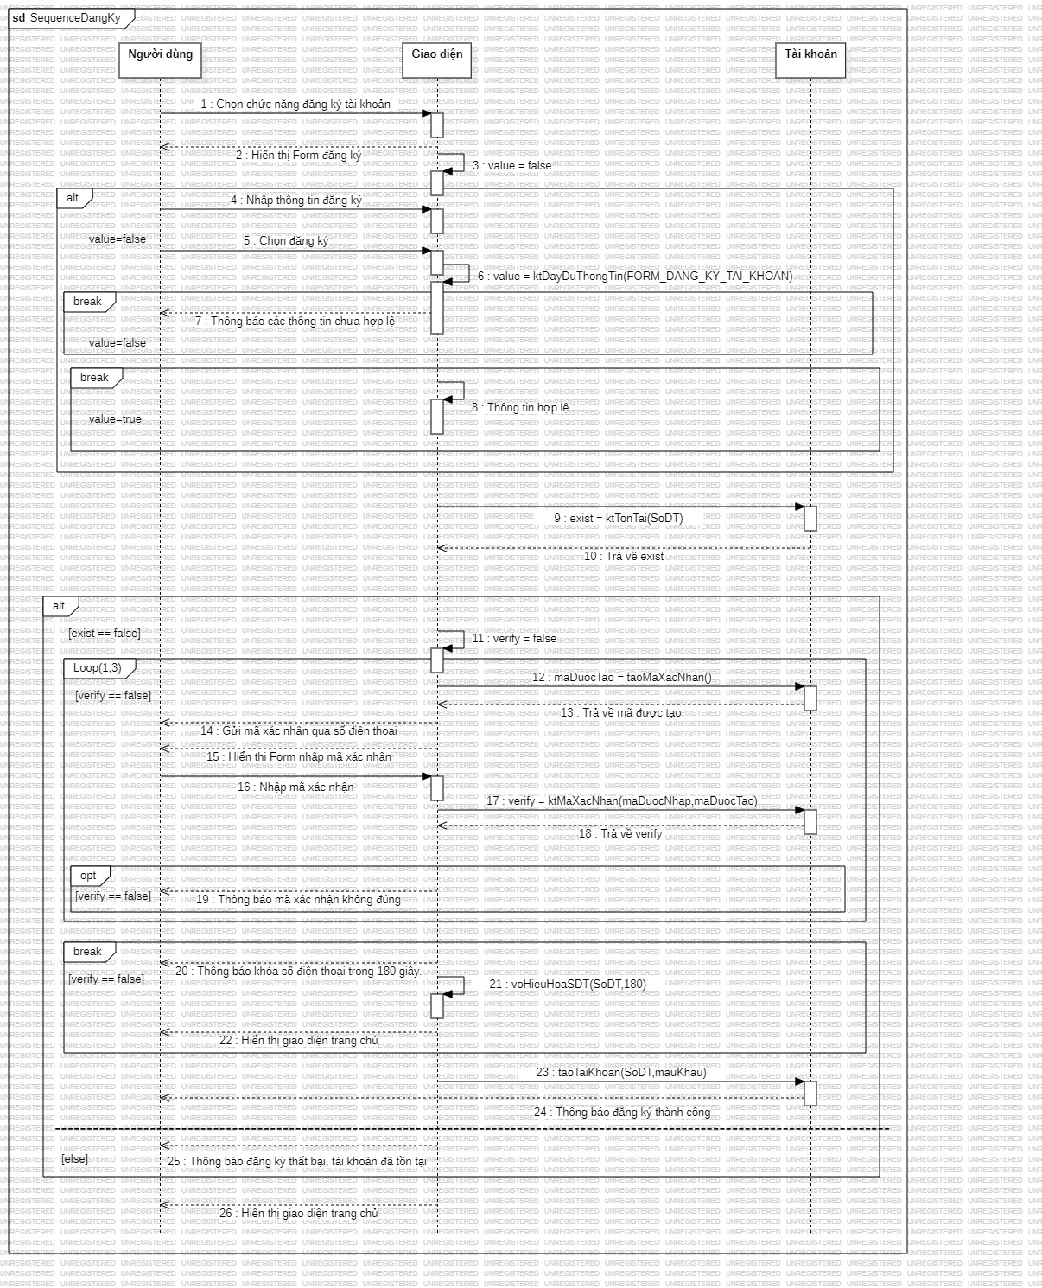

**Người thiết kế:** Nguyễn Trí Huy B2205940

Sơ đồ này đã được đặt tả cụ thể tại mô tả use case “ Đăng ký tài khoản” ở bảng ____

Mô tả chức năng: Cho phép Khách (khách hàng chưa có tài khoản)  đăng ký tài khoản trực tiếp trên hệ thống

**Điều kiện tiên quyết:** Hệ thống hoạt động bình thường

**Trình tự thực hiện:**

1. Khách chọn chức năng Đăng ký tài khoản
2. Hệ thống hiển thị Form Đăng ký
3. Hệ thống khởi tạo giá trị ban đầu là false cho biết xác nhận value.

[loop (1..5) AND value == false]

1. Hệ thống yêu cầu Khách nhập các thông tin cần thiết.
2. Sau khi nhập xong, Khách chọn Đăng ký.
3. Hệ thống gọi phương thức ktDayDuThongTin(FORM_DANG_KY_TAI_KHOAN) để kiểm tra thông tin do Khách nhâp có đủ và có đạt chuẩn hay chưa và gán kết quả cho biến value.

[option value == false]

1. Thông báo các thông tin chưa hợp lệ.

[option value == false]

1. Thông tin hợp lệ

[break value == true]

1. Hệ thống gọi phương thức ktTonTai(SoDT) để kiểm tra số điện thoại đã tồn tại trên hệ thống hay chưa và gán kết quả cho biến exist.
2. Trả về kết quả exist.

[alt exist == false]

1. Hệ thống khởi tạo giá trị ban đầu là false cho biến xác thực verify.

[loop(1..3) AND value == false]

1. Hệ thống gọi phương thức tĩnh taoMaXacNhan() để tạo mã xác nhận đăng ký tài khoản và gán mã xác nhận này cho biến maDuocTao.
2. Trả về biến maDuocTao.
3. Hệ thống gửi mã xác nhận là maDuocTao đến số điện thoại do Khách nhập.
4. Hệ thống hiển thị Form nhập mã xác nhận.
5. Khách nhập mã xác nhận vào Form. Mã xác nhận do Khách nhập sẽ được lưu trữ vào biến maDuocNhap.
6. Hệ thống gọi phương thức ktMaXacNhan(maDuocNhap,maDuocTao) để so khớp hai mã xác nhận này với nhau và gán kết quả cho biến verify.
7. Trả về biến kết quả verify.

[option verity == false]

1. Thông báo mã xác nhận không đúng.

[break verify == false]

1. Thông báo khóa số điện thoại trong 180 giây.
2. Hệ thống gọi phương thức voHieuHoaSDT(SoDT,180) để tạm thời khóa số điện thoại, tức là Khách hàng không thể dùng số điện thoại cùng nội dung với biến soDienThoai để đăng ký tài khoản trong khoản thời gian là 180 giây.
3. Hệ thống hiển thị giao diện trang chủ. Kết thúc chức năng.
4. Hệ thống gọi phương thức taoTaiKhoan(SoDT,mauKhau) để thực hiện đăng ký tài khoản mới lên hệ thống và lưu tài khoản này vào cơ sở dữ liệu của hệ thống.
5. Hệ thống thông báo đăng ký thành công.
6. Thông báo đăng ký thất bại, tài khoản đã tồn tại.
7. Hệ thống hiển thị giao diện trang chủ.
8. Kết quả: Đăng ký tài khoản thành công.

## 4.x Sơ đồ tuần tự “Xem thông tin tài khoản”

Chức năng "Xem thông tin tài khoản" là một trong những chức năng của actor Khách hàng. Chức năng này đã được cụ thể ở trong Hình____. Sơ đồ tuần tự của chức năng này được mô tả trong hình như sau:

## 4.x Sơ đồ tuần tự “Quản lý sự kiện trong khách sạn”

Chức năng “Quản lý sự kiện trong khách sạn” là một trong những chức năng của các actor Quản lý sự kiện. Chức năng này đã được cụ thể ở trong Hình ____ . Về sơ đồ tuần tự của chức năng này thì được mô tả trong hình như sau:

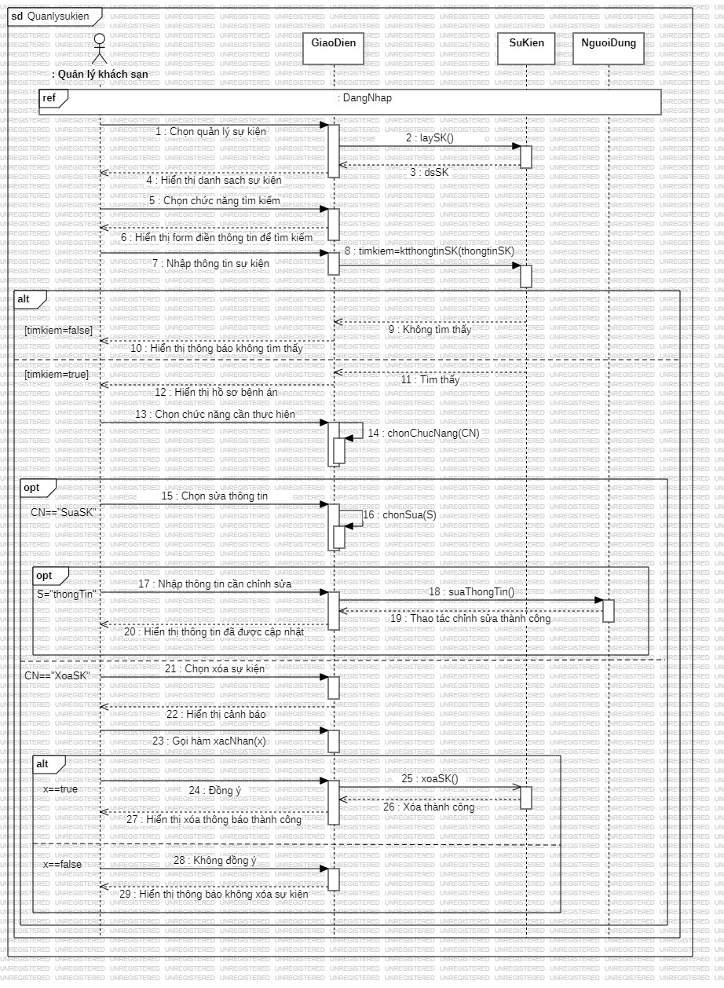

**Người thiết kế:** Nguyễn Trí Huy B2205940

Sơ đồ này đã được đặt tả cụ thể tại mô tả use case “ Quản lý sự kiện” ở bảng ____

Mô tả chức năng: Cho phép Quản lý khách sạn quản lý các sự kiện trong khách sạn.

**Điều kiện tiên quyết:** Đăng nhập vào hệ thống

**Trình tự thực hiện:**

1. **Ở giao diện quản lý, chọn quản lý sự kiện.**
2. **Hệ thống lấy danh sách các sự kiện đã được xác nhận.**
3. **Hệ thống trả về danh sách các sự kiện.**
4. **Hiển thị danh sách sự kiện trên màn hình**
5. **Tại giao diện hiện tại chọn vào biểu tượng tìm kiếm, nhập các thông tin yêu cầu của hệ thống để tìm sự kiện.**
6. **Hệ thống lấy thông tin các sự kiện trong hệ thống.**
7. **Gọi hàm timkiemSK(SK)**

**[Điều kiện].**

1. **Nếu timkiemSK(SK)==”false” thì hệ thống trả về thông báo “Không tìm thấy sự kiện” ra màn hình**
2. **Nếu timkiemSK(SK)==”true” thì sẽ hiển thị sự kiện ra màn hình**
3. **Quản lý chọn chức năng để thực hiện khi kết quả timkiemSK(SK)==”true”**

**[Rẽ nhánh 1]**

1. **Hệ thống gọi hàm chonChucNang(CN)**

**[Rẽ nhánh 1.1]**

**8. Chọn chức năng sửa sự kiện**

## 4.x Sơ đồ tuần tự “Quản lý nhân sự”

Chức năng "Quản lý nhân sự" là một trong những chức năng của actor Quản lý khách sạn. Chức năng này đã được cụ thể ở trong Hình____. Sơ đồ tuần tự của chức năng này được mô tả trong hình như sau:

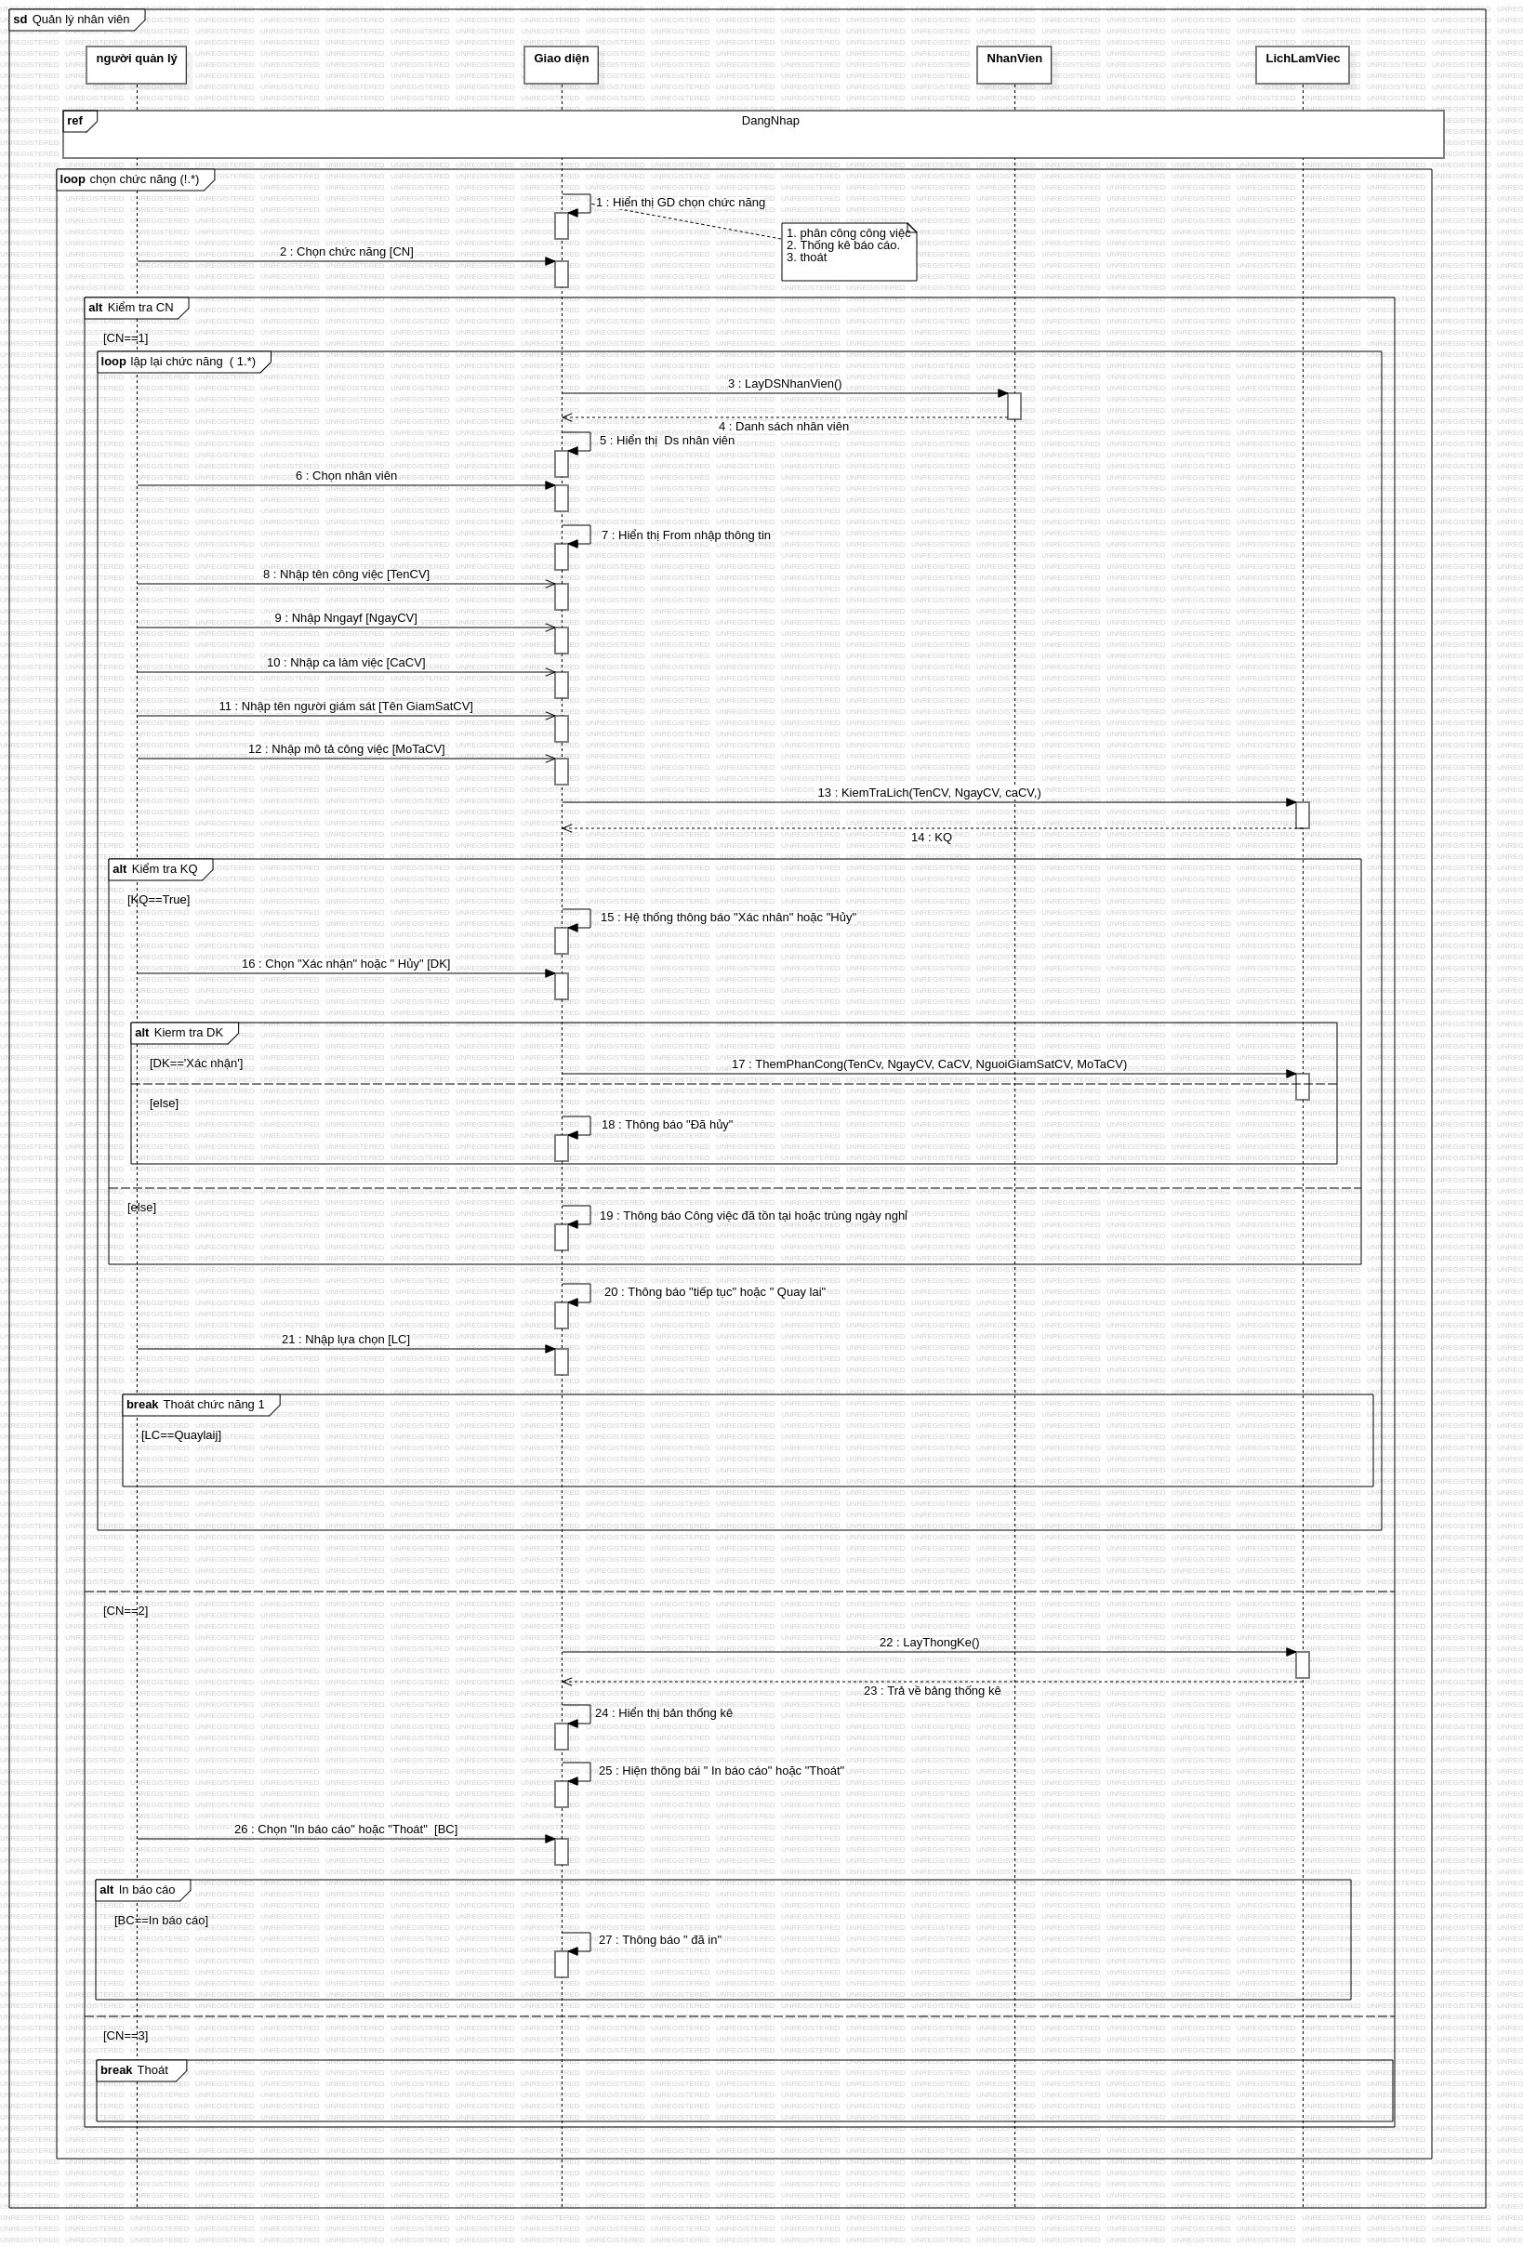

**Người thiết kế:** Nguyễn Nhật Anh.

Sơ đồ này đặc tả cụ thể chức năng của Use Case “Quản lý nhân sự” ở bảng ……

**Mô tả:** Cho phép người quản lý khách sạn  phân công công việc cho nhân viên khách sạn, tạo thống kê về chấm công, tần suất làm việc theo từng mốc thời gian của mỗi nhân viên và in báo cáo nếu cần.

**Điều kiện tiên quyết**: Hệ thống hoạt động bình thường, đã đăng nhập và được cấp quyền.

**Trình tự thực hiện:**

1. Người quản lý đăng nhập vào hệ thống và chọn vào chức năng quản lý nhân sự. Hệ thống hiển thị giao diện chọn chức năng quản lý nhân sự bao gồm:

(1). Phân công công việc.

(2). Thống kê báo cáo.

(3). Thoát.

Các chức năng nằm trong vòng lặp [loop] và sẽ được lập cho đến khi biến CN == 3.

1. Người quản lý chọn chức năng. Giá trị được gán vào biến CN.
2. Biến CN == 1 Hệ thống gọi phương thức LayDsNhanVien() để lấy danh sách nhân viên trong hệ thống rẽ nhánh 1.
3. Danh sách nhân viên được trả về.
4. Hiển thị danh sách lên giao diện.
5. Người quản lý chọn nhân viên cần phân công công việc.
6. Giao diện hiển thị form nhập thông tin.
7. Tên công việc được gán vào biến TenCV.
8. Ngày thực hiện công việc được gán vào biến NgayCV.
9. Ca làm việc được gán vào biến CaCV.
10. Người giám sát được gán vào biến TenGiamSatCV.
11. Mô tả của công việc được gán vào biến MoTaCV.
12. Hệ thống gọi phương thức KiemTralich(TenCV, NgayCV, CaCV) để kiểm tra công việc đã được phân công hay chưa?
13. Trả về biến KQ mạng giá trị true hoặc false.
14. Kiểm tra KQ nếu bằng true tiến vào rẽ nhánh 1.1.
15. Chọn Xác nhận hoặc Hủy. Giá trị gán vào biến DK.
16. Biến DK== Xác nhận gọi phương thức ThemPhanCong(TenCV, NgayCV, CaCV, TenGiamSatCV, MoTaCV) Rẽ nhánh 1.1.1.
17. Biến DK==Hủy Thông báo “Đã hủy” lên giao diện rẽ nhánh 1.1.2.
18. Biến KQ==false Thống báo” Công việc đã tồn tại hoặc trùng ngày nghỉ” rẽ nhánh 1.2.
19. Thông báo “Tiếp tục” hoặc “Quây lại”
20. Người quản lý lựa chọn và giá trị gán vào biến LC. Nếu LC== Quay lại thì thoát khỏi vòng lặp, ngược lại vòng lặp tiếp tục.
21. Biến CN == 2 hệ thống gọi phương thức LayThongKe() rẽ nhánh 2.
22. Trả về bảng thống kê.
23. Hiển thị bảng thống kê lên giao diện.
24. Hiện thông báo “In báo cáo” hoặc “Thoát”.
25. Người quản lý nhập lựa chọn. Giá trị được gán vào biến BC.
26. Thông báo “Đã in”.

      Nếu CN==3 thì thoát khỏi vòng lặp rẽ nhánh 3

# CHƯƠNG 5: SƠ ĐỒ HOẠT ĐỘNG

## 5.1 Sơ đồ hoạt động “Đăng nhập”

Chức năng "Đăng nhập tài khoản" là một chức năng của tất cả actor. Chức năng này đưuọc thể hiện cụ thể trong Hình ____. Sơ đồ hoạt động của chức năng này được mô tả cụ thể trong Hình ___ sau:

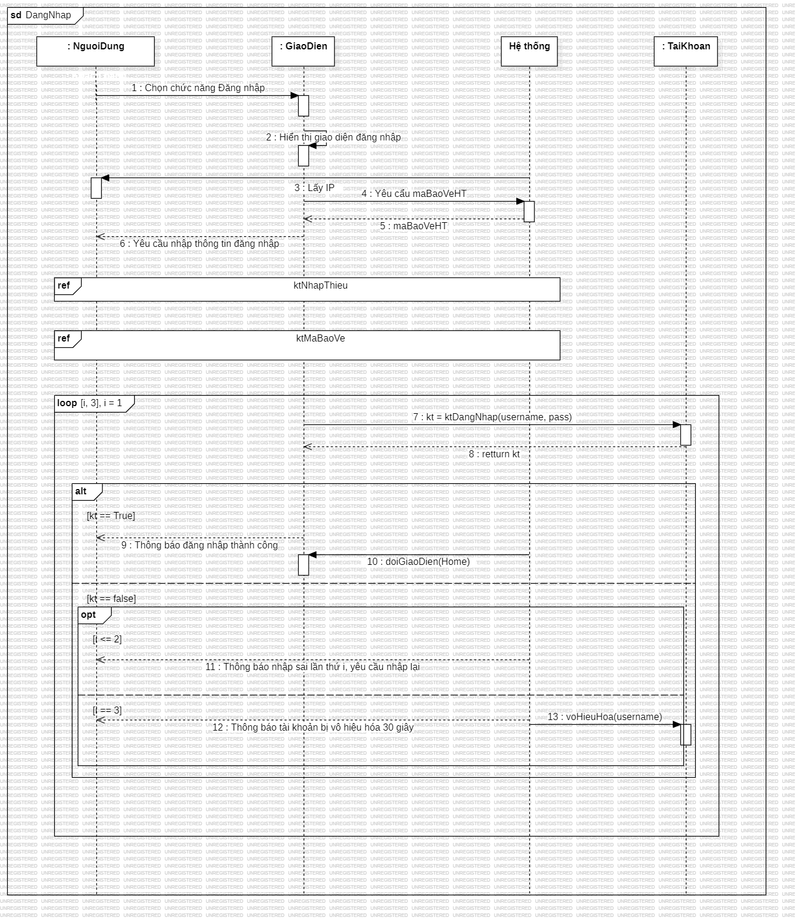

## 5.2 Sơ đồ hoạt động “Đăng ký tài khoản”

Chức năng "Đăng ký tài khoản" là một chức năng của actor Khách vãng lai. Chức năng này đã được thể hiện cụ thể trong Hình ____ .Về sơ đồ hoạt động thì được mô tả trong Hình ____ sau:

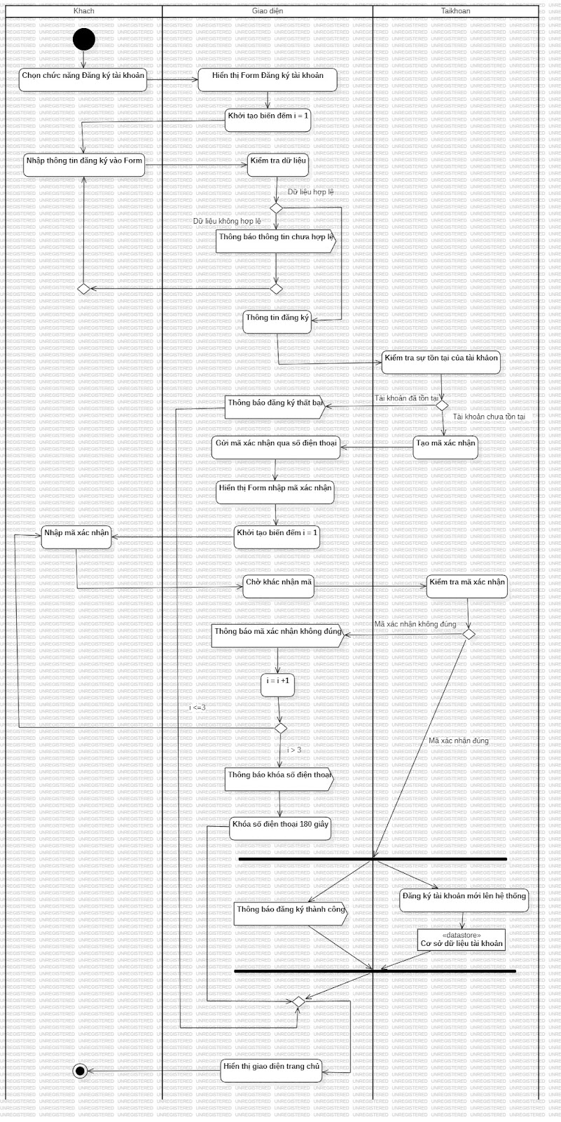

**Người thiết kế:** Nguyễn Trí Huy B2205940.

Sơ đồ này đã được đặc tả cụ thể tại mô tả Use case "Đăng ký tài khoản" ở Bảng ___

**Mô tả:**

- Khách vào hệ thống và chọn đăng ký tài.

- Hệ thống hiển thị Form Đăng ký tài khoản. Khách nhập thông tin được yêu cầu.

- Hệ thống tiến hành kiểm tra thông tin có hợp lệ hay không.

- Nếu thông tin chưa hợp lệ thì thông báo cho Khách yêu cầu Khách nhập lại và cho Khách nhập lại.

- Nếu thông tin hợp lệ thì tiến hành kiểm tra tài khoản có tồn tại hay chưa.

- Nếu tồn tại rồi thì thông báo Tài khoản đã tồn tại, đăng ký thất bại.

- Nếu tài khoản chưa tồn tại, tiến hành tạo mã xác nhận và gửi về số điện thoại được cung cấp.

- Hệ thống hiển thị Form nhập mã xác nhận. Khách nhập mã.

- Hệ thống kiểm tra mã do Khách nhập và mã do hệ thống cung cấp.

- Nếu không khớp thì thông báo mã xác nhận không đúng và cho Khách nhập lại (tối đa 3 lần). Nếu quá 3 lần thì thông báo khóa số điện thoại và tiến hành khóa số điện thoại trong 180 giây.

- Nếu khớp thì đồng thời thông báo Đăng ký tài khoản thành công và tiến hành đăng ký tài khoản trên hệ thống.

- Hiển thị giao diện trang chủ.

**Kết quả:** Đăng ký tài khoản thành công.

## 5.x Sơ đồ hoạt động “ Quản lý sự kiện trong khách sạn”

Chức năng "Quản lý sự kiện trong khách sạn" là một chức năng của actor Quản lý khách sạn. Chức năng này đã được thể hiện cụ thể trong Hình ____ .Về sơ đồ hoạt động thì được mô tả trong Hình ____ sau:

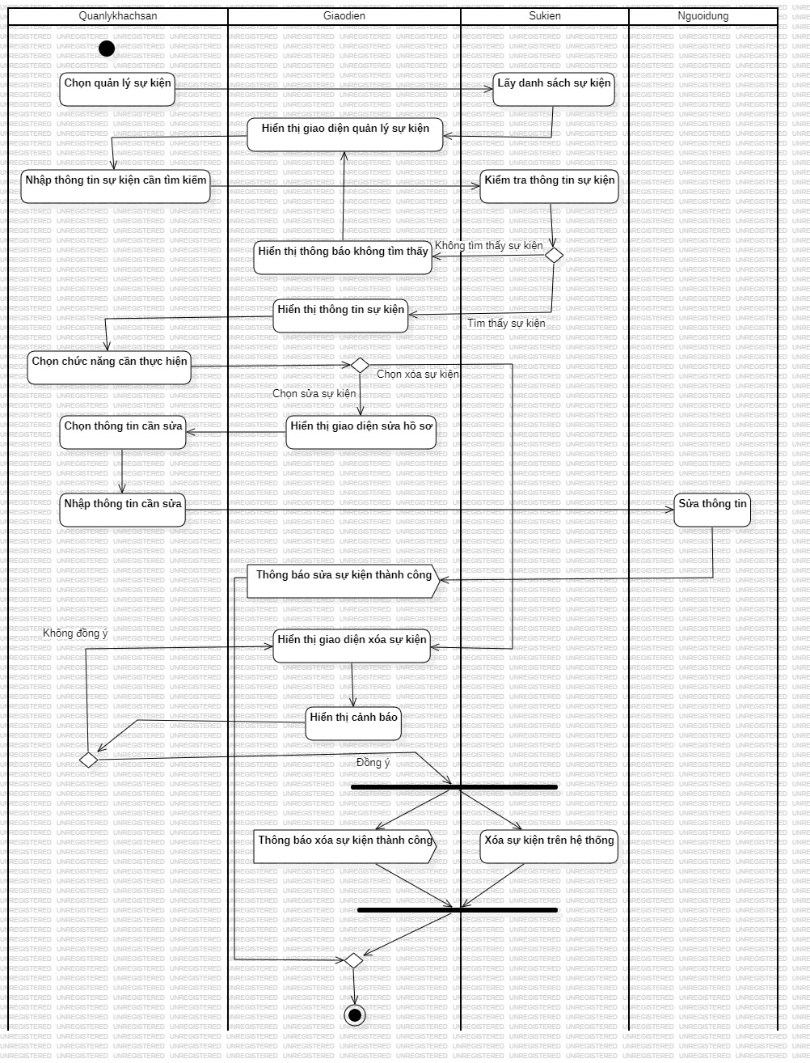

**Người thiết kế:** Nguyễn Trí Huy B2205940

Sơ đồ này đã được đặc tả cụ thể tại mô tả Use case "Đăng ký tài khoản" ở Bảng ___

**Mô tả:**

* Quản lý khách sạn chọn quản lý sự kiện.
* Hệ thống lấy danh sách sự kiện và hiển thị giao diện quản lý sự kiện gồm danh sách các sự kiện đã được đăng ký.
* Quản lý chọn chức năng tìm kiếm và tiến hành nhập các thông tin được yêu cầu.
* Nếu không tìm thấy sự kiện hiện thông báo, còn nếu tìm thấy thì hiển thị thông tin sự kiện.
* Nếu chọn chỉnh sửa sự kiện. Hệ thống hiển thị giao diện chỉnh sửa sự kiện, quản lý chọn thông tin cần chỉnh sửa và tiếp hành chỉnh sửa thông tin. Sao khi chỉnh sửa xong hệ thống thông báo chỉnh sửa thành công.
* Nếu chọn xóa sự kiện. Hệ thống cảnh báo quản lý, chọn đồng ý thì sự kiện sẽ được xóa ra khỏi hệ thống, ngược lại thông báo sự kiện chưa được xóa.

**Kết quả**: thao tác quản lý sự kiện hoàn thành.

## 5.1 Sơ đồ hoạt động “Xem thông tin tài khoản”

Chức năng "Xem thông tin tài khoản" là một chức năng của actor Khách hàng. Chức năng này được thể hiện cụ thể trong Hình ____. Sơ đồ hoạt động của chức năng này được mô tả cụ thể trong Hình ___ sau:

# CHƯƠNG 6: TỔNG KẾT

## 6.1 Kết quả đạt được

### 6.1.1 Về kiến thức

Sau khi hoàn thành đề tài "Hệ thống quản lý khách sạn", nhóm chúng tôi đã đạt được

những kiến thức vô cùng quan trọng như sau:

─ Nắm vững các khái niệm, quy tắc thiết kế và ký hiệu trong UML (Unified Modeling Language), dựa vào đó chúng tôi có thể trình bày ý tưởng và thiết kế hệ

thống một cách chính xác và rõ ràng hơn.

### 6.1.2 Về kỹ năng

## 6.2 Hạn chế

**Tài liệu tham khảo**

[[1] “Quản lý khách sạn là gì, cần những yếu tố nào, có khó không?” Truy cập: 5 Tháng Giêng 2024. [Online]. Available at: https://magenest.com/vi/quan-ly-khach-san/](https://www.zotero.org/google-docs/?RpUlqa)

[[2] “Cả nước có thêm 20 cơ sở lưu trú 4-5 sao với 7.275 buồng”. Truy cập: 5 Tháng Giêng 2024. [Online]. Available at: https://baodautu.vn/ca-nuoc-co-them-20-co-so-luu-tru-4-5-sao-voi-7275-buong-d193129.html](https://www.zotero.org/google-docs/?RpUlqa)

[[3] “Du lịch Việt Nam có cơ sở để đón khoảng 13 triệu khách quốc tế năm 2023”. Truy cập: 5 Tháng Giêng 2024. [Online]. Available at: https://nhandan.vn/du-lich-viet-nam-co-co-so-de-don-khoang-13-trieu-khach-quoc-te-nam-2023-post776817.htmlời th](https://www.zotero.org/google-docs/?RpUlqa)